预案编号： | NCSG-2020
预案版本号： | A/0

南昌双港供水有限公司
突发环境事件应急预案

编制单位： | 南昌双港供水有限公司
签署负责人： | 唐 辉
发布日期： | 2020年 7 月 30 日
实施日期： | 2020年 7 月 30 日

南昌双港供水有限公司
突发环境事件应急预案批准页

编制： | 魏道钲、范延辉  吴华敏、梅艺红 | 2020年 7 月20日
复核： | 李银保 | 2020年 7 月24日
审核： | 李国平 | 2020年 7 月28日
批准： | 唐辉 | 2020年 7 月30日

南昌双港供水有限公司突发环境事件应急预案发布令
公司全体同仁：
为贯彻以人为本，预防为主的方针，提高公司应对突发环境事件和险情的处置能力，提升公司应急管理水平，保证员工生命财产安全，保护生态环境和资源，依据《中华人民共和国环境保护法》、《中华人民共和国水污染防治法》、《中华人民共和国大气污染防治法》、《中华人民共和国固体废物污染环境防治法》、《中华人民共和国突发事件应对法》、《国家突发公共事件总体应急预案》、《国家突发环境事件应急预案》、《危险化学品名录》、《国家危险废物名录》等法律、法规及相关文件，本公司制定了突发环境事件应急预案。
公司突发环境事件应急预案是公司应急管理工作纲领性文件，明确了公司应急机构及职责，建立了应急指挥系统及应急响应程序，是指导应急管理工作指南，各部门要认真贯彻和学习，确保公司应急管理工作得到有效落实。
本突发环境事件应急预案，于2020年7月30日批准发布，2020年7月30日起实施。

南昌双港供水有限公司
总经理（签字）：唐辉
2020年 7 月 30 日

目录
第一部分：突发环境事件应急预案 1
1 总则 2
1.1 编制目的 2
1.2 编制依据 2
1.3 适用范围 6
1.4 事件分级 6
1.5 工作原则 7
1.6 应急预案体系 8
2 基本情况 10
2.1 企业概况 10
2.2 污染源及其防治措施 16
2.3 环境概况 17
3 环境风险辨识 25
3.1 环境风险物质 25
3.2 生产工艺与环境风险控制水平 26
3.3 环境风险受体 28
3.4 环境风险等级 28
3.5 环境风险分析 28
4 应急能力建设 30
4.1 环境风险管理制度评估结论 30
4.2 环境风险防控措施评估结论 30
4.3 环境应急资源评估结论 31
5 组织机构和职责 33
5.1 组织机构 33
5.2 职责 35
6 预防、预警及信息报告 38
6.1 预防 38
6.2 预警 38
6.3 信息报告 41
7 信息报告与通报 43
7.1 内部报告 43
7.2 信息上报 46
7.3 事故报告内容 48
8 应急响应 50
8.1 响应分级 50
8.2 响应程序 51
8.3 应急处置 53
8.4 应急终止 66
9 信息公开 70
10 后期处置 71
10.1 善后处置 71
10.2 调查与评估 72
10.3 恢复重建 73
11 保障措施 74
11.1 应急通信与信息保障 74
11.2 应急队伍保障 74
11.3 应急装备保障 74
11.4 其他保障 75
12 预案管理 77
12.1 培训 77
12.2 演练 83
12.3 责任与奖惩 84
12.4 评估及修订 85
12.5 备案 86
12.6 签署发布 86
12.7 预案实施 86
13 附则 87
13.1 术语、符号和代号 87
附图1企业地理位置图 88
附图2 厂区平面布置图 89
附图3 周边大气环境风险受体分布图 90
附图4 项目所在地地表水功能区划图 91
附图5 企业风险单元分布图 92
附图6 企业雨污管网分布图 93
附图7 公司应急疏散路线图 94
附图8 应急演练图片 95
附件1 南昌双港供水有限公司环评批复 96
附件2 公司内部应急处置人员联系电话 105
附件3 应急各组成员联系方式 106
附件4 公司外部应急处置人员联系电话 107
附件5 公司突发环境事件信息通告表 108
附件6 应急预案培训考核表 109
附件7 应急预案修改说明表 110
第二部分：突发环境事件应急预案编制说明 111
1编制目的 112
2编制原则 112
3编制过程概述 112
4重点内容说明 114
5征求意见及采纳情况说明 114
6评审情况说明 115
第三部分：突发环境事件风险评估报告 116
1前言 117
1.1工作由来 117
1.2评估程序 118
1.3环境风险评估的一般要求 119
1.4术语与定义 120
2总则 122
2.1编制原则 122
2.2编制依据 122
3资料准备与环境风险识别 127
3.1企业基本信息 127
3.2企业周边环境风险受体情况 134
3.3涉及环境风险物质情况 137
3.4生产工艺及设备情况 139
3.5安全生产管理 143
3.6现有环境风险防控与突发环境事件发生情况 144
3.7现有应急物资与装备、救援队伍情况 148
4突发环境事件及后果分析 149
4.1突发环境事件情景分析 149
4.2突发环境事件情景源强分析 149
4.3释放环境风险物质的扩散途径、涉及环境风险防控与应急措施、应急资源情况分析 151
4.4突发环境事件危害后果分析 152
5现有环境风险防控和应急措施差距分析 155
5.1环境风险管理制度 155
5.2环境风险防控与应急措施 155
5.3环境应急资源 156
5.4历史经验教训总结 157
5.5需要整改的短期、中期和长期项目内容 158
6完善环境风险防控和应急措施的建议与实施计划 159
7企业突发环境事件风险等级 161
7.1突发大气环境事件风险分级 162
7.2突发水环境事件风险分级 165
7.3企业突发环境事件风险等级确定与调整 167
8附图 169
附图1企业地理位置图 170
附图2 厂区平面布置图 171
附图3 周边大气环境风险受体分布图 172
附图4 项目所在地地表水功能区划图 173
附图5 企业雨污管网分布图 174
第四部分：突发环境事件应急资源调查报告 175
1编制目的 176
2突发环境事件类型及所需应急资源配置 177
2.1环境风险物质及环境风险源 177
2.2突发环境事件类型及扩散途径 177
2.3所需应急资源配置 177
3环境应急人力资源调查 179
3.1企业内部应急队伍 179
3.2外部救援人力资源 183
4环境应急设施装备调查 186
5环境应急专项经费调查 187
6结论 189
6.1现状 189
6.2存在问题 189
6.3需补充、完善应急物资及装备 189
第五部分：突发环境事件应急预案评审意见 190

第一部分：突发环境事件应急预案

总则

编制目的
环境应急预案是指针对本企业生产的特点，为了加强对环境事件危险源的监测、监控并实施监督管理，建立环境事件风险防范体系，积极预防、及时控制、消除隐患，提高环境事件防范和处理能力，尽可能地避免或减少突发环境事件的发生，消除或减轻环境事件造成的中长期影响，最大程度地保障公众健康，保护人民群众生命财产安全。针对不同污染源所造成的环境污染、生态污染、放射性污染的特点，实行分类管理，充分发挥部门专业优势，使采取的措施与突发环境事件造成的危害范围和社会影响相适应。
本次应急预案编制目的为：
1、有效提高本公司防范和处置突发环境事件的能力，建立紧急情况下的快速、科学、有效地组织事故抢险、救援的应急机制；
2、切实加强和规范环境风险源的监控和环境污染事件应急的措施，全面控制和消除污染，维护自然生态环境，保障人民身心健康，确保社会稳定和环境安全；
3、预防重大污染事故的发生，对已发生的污染事故能迅速、有效、妥善处理，防止重大污染事故的发生，减少事故危害、损失和影响。

编制依据

法律法规、规章
（1）《中华人民共和国突发事件应对法》（2007年11月1日施行）；
（2）《中华人民共和国环境保护法》（2015年1月1日施行）；
（3）《中华人民共和国水污染防治法》（2018年1月1日施行）；
（4）《中华人民共和国大气污染防治法》（2016年1月1日施行）；
（5）《中华人民共和国固体废物污染环境防治法》（2020年04月29日修订）；
（6）《危险化学品安全管理条例》（2013年12月7日实施）；
（7）《突发环境事件应急管理办法》（环保部令第34号，2015年6月5日施行）；
（8）《中华人民共和国特种设备安全法》（2014年1月1日施行）；
（9）《突发环境事件调查处理办法》（2015年3月1日施行）；
（10）《突发环境事件应急处置阶段环境损害评估推荐方法》（环办[2014]118号，2014年12月31日）。
（11）《突发环境事件应急预案管理暂行办法》（环发[2010]113号）；
（12）《关于进一步加强环境影响评价管理防范环境风险的通知》（环发[2012]77号，2012年7月3日）；
（13）《突发环境事件信息报告办法》（环境保护部令第17号，2011年5月1日实施）；
（14）《国家突发环境事件应急预案》（2014年12月29日施行）；
（15）《国家突发公共事件总体应急预案》（2006年1月8日施行）。
（16）《国务院关于加强应急管理工作的意见》（国发[2006[24号，2006年6月15日发布）；
（17）《国务院关于加强环境保护重点工作的意见》（国发[2011]35号，2011年10月17日发布）；
（18）《突发事件应急预案管理办法》（国办发[2013[101号，2013年10月25日发布）；
（19）《国务院办公厅关于印发国家突发环境事件应急预案的通知》（国办函[2014]119号，2014年12月29日）；
（20）《企业事业单位突发环境事件应急预案备案管理办法》（试行）（环发[2015]4号，2015年1月8日施行）；
（21）《突发环境事件调查处理办法》（环保部令第32号，2015年3月1日施行）；
（22）《江西省突发环境事件应急预案》；
（23）《江西省突发事件应对条例》（2013年7月27日发布）；
（24）《江西省环境污染防治条例》（2009年1月1日施行）。

标准、规范性文件
（1）《建设项目环境风险评价技术导则》（HJ/T 169-2004）；
（2）《国家危险废物名录》（中华人民共和国环境保护部令第39号，2016年8月1日起施行）；
（3）《危险货物品名表》（GB 12268-2012）；
（4）《危险废物鉴别标准腐蚀性鉴别》（GB 5085.1-2007）；
（5）《危险废物鉴别标准急性毒性初筛》（GB 5085.2-2007）；
（6）《危险废物鉴别标准浸出毒性鉴别》（GB 5085.3-2007）；
（7）《危险废物鉴别标准易燃性鉴别》（GB 5085.4-2007）；
（8）《危险废物鉴别标准反应性鉴别（GB 5085.5-2007）；
（9）《危险废物鉴别标准毒性物质含量鉴别》（GB 5085.6-2007）；
（10）《危险废物鉴别标准通则》（GB 5085.7-2019）；
（11）《危险废物鉴别技术规范》(HJ/T 298-2007)；
（12）《危险化学品重大危险源辨识》(GB 18218-2009)；
（13）《环境空气质量标准》（GB3 095-2012）；
（14）《地表水环境质量标准》（GB 3838-2002）；
（15）《工业企业设计卫生标准》(TJ 36-79)；
（16）《地下水质量标准》(GB/T 14848-2018)；
（17）《声环境质量标准》（GB 3096-2008）；
（18）《大气污染物综合排放标准》（GB 16297-1996）；
（19）《工业企业厂界环境噪声排放标准》（GB 12348-2008）；
（20）《一般工业固体废物贮存、处置场污染控制标准》（GB 18599-2001）及修改单要求；
（21）《危险废物贮存污染控制标准》（GB 18597-2001）及修改单要求。
（22）《工作场所有害因素职业接触限值》（GBZ 2.2-2007）；
（23）《危险化学品名录（2015版）》（2015年5月1日起实施）；
（24）《突发环境事件应急监测技术规范》（HJ 589-2010）（2011年1月1日起实施）。

其他文件
- 《关于南昌双港供水有限公司南昌双港水厂扩建工程环境影响报告表审查意见的函》（南昌市环境保护局，洪环审批【2011】160号，2011年6月17日）；
- 《南昌双港供水有限公司南昌双港水厂污泥处理系统工程环境影响报告表》（公司，2019年）；
- 《关于南昌双港供水有限公司南昌双港水厂污泥处理系统工程环境影响报告表的批复》（南昌经济技术开发区城市管理和环境保护局，洪经城环审字【2019】5号，2019年12月27日）；
- 《南昌双港供水有限公司使用危险化学品专项安全评价报告》（江西赣昌安全生产科技服务有限公司，2019年5月20日）；
- 《南昌双港供水有限公司生产安全事故应急预案》（南昌双港供水有限公司，2020年2月15日）。

适用范围
本预案适用于本公司在生产、经营、贮存、运输、使用和处置过程中发生的人为或自然因素造成的废气、废水、固废、危险化学品、有毒化学品等环境污染、破坏事件以及发生的火灾、泄漏等事故及所造成的伴生或者次生环境污染事故。

事件分级
为了有效处置各类环境应急事故，依据应急事故可能造成的危害程度、波及范围、影响力大小、人员及财产损失等情况，本公司应急事故划分为：重大（Ⅰ级）、较大（Ⅱ级）和一般（Ⅲ级）。
一般事故（Ⅲ级）：主要指造成直接经济损失50万以下，未造成人员受伤中毒、中毒或者重伤，未造成人员死亡，或事故危害在厂区范围内，经自救或组织救援能予以控制，并无进一步发展趋势；或未对环境造成危害。
较大事故（Ⅱ级）：主要指造成直接经济损失在50万元以上200万以下，造成人员轻度伤害，未造成人员受伤中毒、中毒或者重伤的，未造成人员死亡，或事故危害在厂区范围内，经自救或组织救援能予以控制，并无进一步发展趋势；或未对环境造成危害。
重大事故（Ⅰ级）：主要指造成直接经济损失在200万元以上；或造成人员受伤中毒、中毒或者重伤；或造成人员死亡；或对环境造成危害。
表 1-1企业突发性环境事件的等级划分
等级 | 预警  等级 | 响应  等级 | 人员伤亡情况 | 财产损失情况 | 疏散转移人数
一般事故 | III级 | III级 | 无人员受伤或死亡 | 直接经济损失50万以下 | 不需要转移人员
较大事故 | II级 | II级 | 有人员受伤（轻度伤害）但无死亡 | 直接经济损失50万以上200万以下 | 需要转移人员超过公司总人数的1/4
重大事故 | I级 | I级 | 有人员受伤（中毒或重伤）但无死亡 | 直接经济损失200万以上 | 需要转移人员超过人员总人数的2/3
注：因环境污染而致人死亡，不同于普通安全生产，是较严重的后果，因此，死亡人数的等级划分较安全生产相对严格。

工作原则
突发环境事件应对工作坚持预防为主、减少危害，统一领导、分级负责，企业自救、属地管理，整合资源、联动处置的原则。突发环境事件发生后，公司各负责人及小组成员坚持自救为主，以人为本的基本原则，立即自动按照职责分工和相关预案开展应急处置工作。
1、预防为主，减少危害。
增强忧患意识，高度重视突发环境事件，居安思危，常抓不懈，防患于未然。坚持预防与应急相结合，常态与非常态相结合，作好应对突发环境事件的思想准备、预案准备、组织准备以及物资准备等。
2、统一领导，分级负责。
在南昌市昌北生态环境局应急办和公司应急指挥部的统一领导下，公司应急指挥中心负责现场指挥突发环境事件的应急救援工作。公司有关部门按照各自职责和权限，负责事故的应急处置工作。突发环境事件发生后，当地立即自动按照职责分工和相关预案开展应急处置工作。
3、企业自救，属地管理。
企业自身积极做好应对突发环境事故的思想准备、物资准备、技术准备、工作准备，加强培训演练，应急系统做到常备不懈，可为本公司和其它企业及社会提供服务，在应急时快速有效。
4、整合资源，联动处置。
整合现有突发环境事件的监测、预测、预警等信息系统，建立网络互联、信息共享、科学有效的防范体系；整合现有突发环境事件应急指挥和组织网络，建立统一、科学、高效的指挥体系；整合现有突发环境事件应急处置资源，建立分工明确、责任落实、常备不懈的保障体系。建立和完善联动协调制度，加强公司各部门之间协同与合作，提高快速反应能力。

应急预案体系
公司按照上级环保部门要求，认真学习了《国家突发公共事件总体应急预案》、《国家突发环境事件应急预案》、《江西省突发公共事件总体应急预案》、《江西省突发环境事件应急预案》、《南昌市突发环境事件应急预案》，制订了公司突发环境事件应急预案体系。根据环境风险等级评估结果，本公司为一般风险企业，因此综合应急预案、专项应急预案和现场应急处置方案可合并编制。
事故发生后，立即启动我公司应急预案采取切断或者控制污染源以及其他防止危害扩大的必要措施及时通报可能受到危害的单位和居民，同时上报政府和主管部门，部门预案、政府预案启动后，公司各部门无条件服从政府总指挥部调动，提供各方面的支持。

基本情况

企业概况

基本情况
南昌双港供水有限公司是南昌市水业集团有限责任公司与中法水务投资有限公司合作经营的以制水、供水为主的企业，在生产过程中要使用次氯酸钠对自来水进行消毒处理。公司日供水量10万立方米，主要负担着南昌市的昌北、下罗、蛟桥、双港等地区的生产、生活用水。公司自一九九五年成立，注册资本365万美元，职工56人，技术管理人员7人，安全环保管理人员3人。
2011年6月17日取得《关于南昌双港供水有限公司南昌双港水厂扩建工程环境影响报告表审查意见的函》（南昌市环境保护局，洪环审批【2011】160号）；2019年12月27日取得《关于南昌双港供水有限公司南昌双港水厂污泥处理系统工程环境影响报告表的批复》（南昌经济技术开发区城市管理和环境保护局，洪经城环审字【2019】5号）。
表 2-1企业基本信息
企业名称 | 南昌双港供水有限公司 |  |  | 法人代码 | 91360100612419064X
法人代表 | 魏桂生 |  | 邮政编码 | 330013 | 厂区面积 | 28097.8㎡
联系人 | 魏道钲 |  | 电话 | 18579068807 | 电子邮箱 | 376605630@qq.com
从业人数 | 54 |  | 上级公司/所属集团公司 |  | 南昌市水业集团有限责任公司
单位地址 | 南昌市经开区双港东大街1568号
所在工业园区 | 南昌经济技术开发区 | 地理坐标 |  | 经度：115°52′53.76″E  纬度：28°44′46.68″N
年运行天数（天） | 365 | 主要业务 |  | 生产营销饮用水
行业类别 | 自来水生产和供应 |  |  | 行业代码 | D4610
登记注册类型 | 有限责任公司(台港澳与境内合作) |  |  | 企业规模 | ○大型 ○中型 ●小型
建厂时间 | 1995年5月 |  |  | 最新改扩建时间 | 2006年
废水排放量（吨） | 1227878.25 |  |  | 废水排放去向 | 2190t/a生活污水、18.25t/a检验室废水经开区白水湖污水处理厂处理，尾水排入赣江。798t/d沉淀池排泥水、2560t/d滤池的反冲洗废水直排赣江

生产工艺
本公司主要取赣江原水加入净化剂、消毒剂等生产饮用水；其中折板絮凝平流沉淀池排泥水、普快滤池反冲洗废水进行深度处理净化后回用。具体的工艺流程见图 2-1。
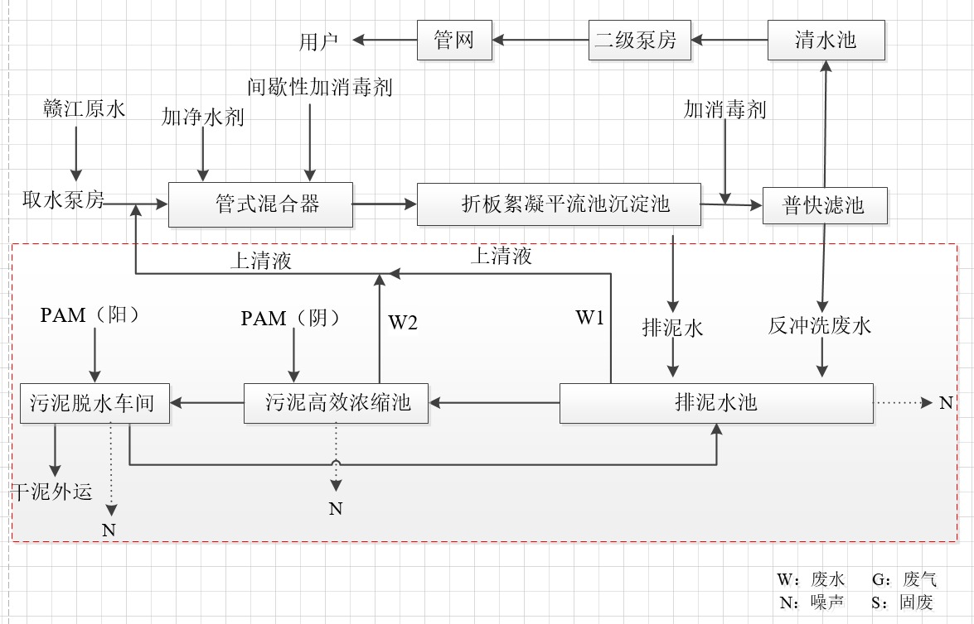
图 2-1生产工艺流程图
排泥水处理工艺流程简述如下：
由于现有净水系统折板絮凝平流沉淀池排泥水含固率较大，且其排泥方式为间歇式排泥，故净水系统沉淀池排泥水和普快滤池的反冲洗废水经本工程新建排泥水池调节（含水率为99.8），排泥水池上清液（W1）回收至取水原水管道进入现有净水系统净化回收利用。排泥水池底部沉积物通过潜水泵提升至高效浓缩池浓缩，浓缩池上清液（W2）回流至取水原水管道进入现有净水系统净化回收利用。在高效浓缩池投入PAM（阴离子聚丙烯酰胺），然后采用叠螺式污泥脱水机进行脱水后制干泥（含水率<80％）并在脱水机中添加PAM（阳离子聚丙烯酰胺），干泥交由由洪城水业外运统一运送至麦园垃圾填埋厂进行无害化处置。脱水浓缩液（W3）回流至排泥水池。
消毒剂投加工艺流程简述：
公司次氯酸钠储存罐，共4座储罐，每座储罐最大储存量8t，储存的次氯酸钠含量为5%，公司有两组投加次氯酸钠设施，其中一组工作，一组备用。次氯酸钠系统主要包括储存系统、投加系统和控制系统。系统采用10%有效氯的成品次氯酸钠溶液稀释成5%后投加。成品次氯酸钠溶液由药剂槽罐车运至现场，用卸料泵将成品药剂泵入储液罐，并对药剂进行1:1软水稀释。投加系统：储罐内稀释后的药剂由计量泵实现投加。控制系统：配置PLC实现对出药电动阀和计量泵的手/自动控制，系统具备异常状态的声光报警。
工艺流程图：
提升泵
原液
储罐（稀释）
加药泵
投加点
水池

主要原、辅材料
本公司的主要原料名称及用量详见表 2-2。
表 2-2主要原辅材料情况一览表
序号 | 物料名称及主要成分 | 用途 | 年产量、消耗量 | 存储  形式
1 | 赣江原水 | 原料 | 2614万t | —
2 | 净水剂（聚合氯化铝） | 净水剂 | 365t | 净水系统
3 | 消毒剂（次氯酸钠） | 消毒剂 | 240t | 次氯酸钠间
4 | PAM（阴） | 絮凝剂 | 1927.2kg | 脱水车间
5 | PAM（阳） | 絮凝剂 | 6351 kg | 脱水车间
6 | 氯化钡 | 化验试剂 | 100g | 化验室
7 | 氯化钴 | 化验试剂 | 5g | 化验室
8 | 氯化铵 | 化验试剂 | 5g | 化验室
9 | 氯铂酸钾 | 化验试剂 | 5g | 化验室
10 | 苯二甲酸氢钾 | 化验试剂 | 300g | 化验室
11 | 磷酸二氢钾 | 化验试剂 | 200g | 化验室
12 | 硫酸二氢钠 | 化验试剂 | 200g | 化验室
13 | 硼酸钠 | 化验试剂 | 4g | 化验室
14 | 硫酸亚铁铵 | 化验试剂 | 25g | 化验室
15 | 硫酸铝钾 | 化验试剂 | 250g | 化验室
16 | 酚酞 | 化验试剂 | 10g | 化验室
17 | 无水碳酸钠 | 化验试剂 | 20g | 化验室
18 | 硝酸镧 | 化验试剂 | 5g | 化验室
19 | 乙酸钠 | 化验试剂 | 150g | 化验室
20 | 硫酸银 | 化验试剂 | 10g | 化验室
21 | 碘化钾 | 化验试剂 | 250g | 化验室
22 | 氢氧化钠 | 化验试剂 | 500g | 化验室
23 | 硫酸锌 | 化验试剂 | 500g | 化验室
24 | 碘化汞 | 化验试剂 | 400g | 化验室
25 | 草酸钠 | 化验试剂 | 25g | 化验室
26 | 高锰酸钾 | 化验试剂 | 10g | 化验室
27 | 铂酸铵 | 化验试剂 | 100g | 化验室
28 | 氯化亚锡 | 化验试剂 | 10g | 化验室
29 | 碳酸氢钠 | 化验试剂 | 20g | 化验室
30 | 乙酸铵 | 化验试剂 | 1000g | 化验室
31 | 铬酸钾 | 化验试剂 | 200g | 化验室
32 | 无水亚硝酸钠 | 化验试剂 | 10g | 化验室
33 | 无水硫酸钠 | 化验试剂 | 25g | 化验室
34 | 结晶紫 | 化验试剂 | 5g | 化验室
35 | 对硝基酚 | 化验试剂 | 5g | 化验室
36 | 无水乙二胺 | 化验试剂 | 400g | 化验室

2.1.4主要设备
本公司工程主要生产设备见表 2-3。
表 2-3主要生产设备一览表
序号 | 设备名称 | 型号规格及技术性能 | 单位 | 数量（台)
一 | 排泥池
1 | 潜水泵 | Q=54m³/h，H=15m，N=5.5kW，变频。自耦安装 | 台 | 3（二用一备）
2 | 潜水泵 | Q=20m³/h，H=12m，N=2.2kW，自耦安装、变频 | 台 | 3（二用一备）
3 | 底泥抽排泵 | Q=15m³/h，H=8m，N=0.75kW，自耦安装 | 台 | 2
4 | 潜水搅拌器 | N=1.5kw | 台 | 4
5 | 手动铸铁镶铜闸板阀 | DN800，带QS 型启闭机 | 套 | 3
6 | 手动铸铁镶铜闸板阀 | DN700，带QS 型启闭机 | 套 | 3
7 | 超声波液位计 | / | 套 | 4
8 | 配电柜 | 室外式QGBD800 | 套 | 1
二 | 高效浓缩池系统
1 | 潜水搅拌器 | N=2.2w | 台 | 1
2 | 混凝搅拌机 | 1.1kW，SS304 材质 | 台 | 1
3 | 絮凝搅拌机 | 1.5kW，SS304 材质，变频 | 台 | 1
4 | 中心传动污泥浓缩机 | D=3.5m,N=0.37kW | 台 | 1
5 | 斜管 | Θ=60°，l=0.75m，D=50mm | / | 7.4m²
6 | 回流/剩余污泥泵 | Q=20m³/h，P=0.6MPa，N=7.5kW，变频 | 台 | 3（二用一备）
7 | 集水槽 | SS304 材质 | 条 | 4
8 | 污泥输送泵 | Q=10m³/h，P=0.6MPa，N=5.5kW | 台 | 2（一用一备）
9 | 超声波液位计 | / | 套 | 2
10 | 泥位计 | / | 套 | 1
11 | 浮球开关 | ./ | 套 | 2
12 | 流量计 | DN50 | 台 | 2
13 | 配电柜 | / | 套 | 1
三 | 污泥脱水机房
1 | 污泥脱水机（叠螺式污泥脱水机） | 290 kg/h，4.13kW | 台 | 1
2 | 出料倾斜螺旋输送机 | 2.2kw， | 台 | 1
3 | PAM 全自动加药装置（阴离子） | 阴离子PAM，500L/h，0.7kw | 台 | 1
4 | PAM 全自动加药装置（阳离子） | 阳离子PAM，1000L/h，1.4kw | 台 | 1
5 | 阴离子PAM 投加泵 | 240L/h，0.55kw，变频 | 台 | 2
6 | 阳离子PAM 投加泵 | 500L/h，0.55kw，变频 | 台 | 2
7 | PAM 流量计（阳离子） | / | 台 | 1
8 | 钢制污泥料斗 | 8m³ | 套 | 1
9 | 电动插板阀 | DN1000 | 台 | 1
10 | 流量计 | DN50 | 台 | 1
11 | 流量计 | DN15 | 台 | 2
12 | 超声波液位计 | / | 套 | 2
四 | 加药间
1 | 立式储罐 | PTW20000L型/容积:20 m3 | 个 | 4
2 | 卸料泵 | 36m³/h32.5m接液材质为PVDF | 台 | 2
3 | 软水装置 | 'Φ1000*1900玻璃钢材质 | 套 | 1
4 | 计量泵 | 'GM0050TP1MNNN | 台 | 6
5 | 流量计 | '科隆 整体式DN10 | 个 | 4
6 | 现场控制柜次钠机旁箱 | '威图IP42 | 台 | 1

污染源及其防治措施

废水
本公司产生的废水包括：生活污水和生产废水。
沉淀池排泥水和滤池的反冲洗废水直排入赣江；生活污水、化验室检测仪器的清洗废水直排入市政污水管网排到经开区白水湖污水处理厂处理达标后，尾水排放执行《城镇污水处理厂污染物排放标准》(GB18918-2002)表1中一级B标准，尾水排入赣江。

废气
废气主要为食堂油烟。
食堂油烟：本项目食堂采用1个灶头，建设单位未对油烟进行处理，满足《饮食业油烟排放标准（试行）》（GB18483-2001）要求，处理后的烟气由风机抽至食堂楼顶高空排放。

噪声
通过选用低噪音设备、合理布置厂区及设备位置，针对噪声源位置及特点分别采取隔音、减震、消声等措施，产生的噪声对周边环境影响较小。

固体废弃物
本公司产生的固体废物包括：泥饼等一般固废、生活垃圾和危险废物（废紫外灯管、废化验试剂、废试剂瓶）。
项目运行过程所产生的污泥，污泥经叠螺式污泥脱水机脱水处理后制成干泥，由洪城水业外运统一运送至麦园垃圾填埋厂进行无害化处置。生活垃圾收集后交由环卫部门处置；危险废物暂存后交由有资质的单位处置。

环境概况

气象、气候
南昌市地处亚热带季风湿润气候区，气候温暖，雨量充沛，阳光充足，四季分明。春季平均气温16.8℃；雨季主要在4～6月份，雨量占年总雨量的48%，暴雨天气及洪涝灾害大多出现在雨季；夏季，天气炎热，平均气温27.9℃；秋季晴多雨少，平均气温19.1℃；冬季多风雪天气，平均气温6.7℃。年平均气温17.6℃，年平均降水量1627mm。年平均风速为1.5m/s，年最大风日数为129天，年主导风向为北风，夏季盛行西南风，冬季主导风向是东北风。
根据南昌气象台近几年地面风资料，统计出该地全年及四季的风向频率及月平均风速，并绘制成风玫瑰图（图 2-3）和月平均风速图（图 2-2）。
①风向
由风玫瑰图可见，项目所在地全年主导风为N(北)风，出现频率为17.3%，其次为NE(东北)风，出现频率为13.7%，最小频率的风向出现在SSE(东南偏南)，出现频率为0.5%，全年静风出现频率为24.6%。
春、秋、冬三季均以N（北）风为主导风向，值分别为15.3%、23.7%、21.3%；夏季以SW（西南）风为主导风向，出现频率为14.5％。春、秋、冬三季均以SSE（东南偏南）风向出现频率最小，出现频率分别为0.4%、0.1%、0.1%；夏季以WNW（西北偏西）风向出现频率最小，出现频率分别为0.3%；春、夏、秋、冬四季静风出现频率分别为25.5%、24.6%、22.2%、25.9%。
②风速
项目所在地年平均风速为1.5m/s。春、夏、秋、冬四季平均风速值分别为1.4m/s，1.4m/s、1.7m/s、1.5m/s。从年各月平均风速曲线图2-2来看，各月平均风速在1.42～1.92m/s之间，9月平均风速最大，为1.92m/s，6月平均风速最小，为1.42m/s。各风向平均风速值详见表 2-4。
表 2-4全年及各季各风向下平均风速（m/s）
季节  风向 | 春 | 夏 | 秋 | 冬 | 全年
N | 2.4 | 2 | 2.4 | 2.3 | 2.3
NNE | 2.5 | 2 | 2.4 | 2.4 | 2.4
NE | 1.8 | 1.8 | 2 | 1.9 | 1.9
ENE | 2 | 1.7 | 1.9 | 1.8 | 1.9
E | 1.6 | 1.7 | 1.6 | 1.4 | 1.6
ESE | 1.9 | 1.7 | 1.6 | 1.5 | 1.8
SE | 1.3 | 1.6 | 1.4 | 1.3 | 1.5
SSE | 1.4 | 1.7 | 2.5 | 1 | 1.6
S | 1.8 | 1.6 | 1.8 | 1.2 | 1.6
SSW | 1.8 | 2.4 | 1.2 | 1.7 | 2.1
SW | 2.1 | 2.3 | 1.8 | 1.6 | 2.1
WSW | 2.1 | 2.4 | 1.5 | 1.7 | 2
W | 1.4 | 2 | 1.3 | 1.3 | 1.6
WNW | 1.3 | 2.2 | 1.7 | 1.8 | 1.7
NW | 1.8 | 1.5 | 2 | 2.2 | 1.9
NNW | 2.2 | 2.3 | 2.5 | 2.3 | 2.4
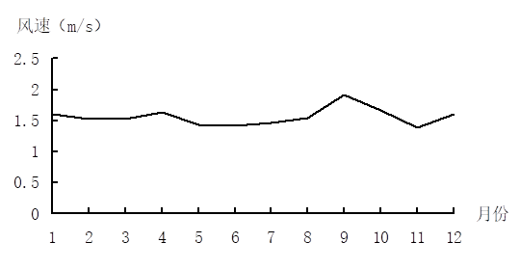
图 2-2南昌市年月均风速曲线图
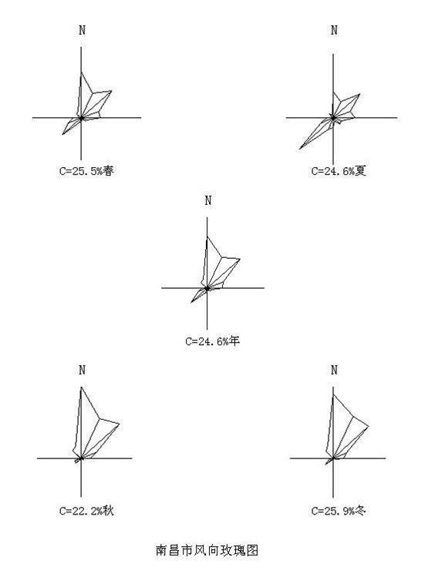
图 2-3南昌市风向玫瑰图

地形、地貌、地质
南昌沿赣江两侧而建，依水而作，南昌整体区域内山塘湖泊星布，地貌分异显著，西北倚梅岭山麓，中部为侵蚀剥蚀岗地，沿赣江分布为河谷平原。
除梅岭山地外，南昌整体区域内地势相对平坦，整地上地势由西向东，由南向北倾斜，境内有两条梅岭山系泄洪沟渠自西向东穿越，将用地大致划分成三高两低地形，沿江的白水湖、黄家湖、碟子湖、孔目湖地区地势相对较低。平均标高在15.0-27.0m（黄海高程，下同）左右，处丘陵地带平均标高均在30.0m以上，其中南部地势最高处标高达63.0m。
南昌市区及周边出露的地层有前震旦系，上白垩系，第三系和第四系，晋宁期，喜山期岩浆岩。南昌地处扬子地块与华南地块接合带北侧、扬子地块的南缘，地质构造复杂，断裂及其裂陷盆地均很发育。古近纪渐新世喜山运动兴起，地壳运动区域上以持续上升为主，于上新世，又隆起则处“陆蚀”时期。进入第四纪，新构造运动以差异性升降和活动性断裂为主导特征，形成本区现今地貌、构造格局。区内大致以赣江为界，西部以抬升作用为主，基岩出露，地形切割较深，残坡积层发育。据长江水利委员会二等水准测量资料，昌北东化地区1955至1977年间，平均上升速率为+0.105毫米每年。东部以震荡性差异升降作用为主，赣江、抚河河床往复迁移，在不同地段，不同标高堆积了不同时期的第四纪沉积物。挽近地壳运动仍以缓慢升降为主要特征。
据第四纪地质、地貌、浅层地震勘探和航卫片解释资料，南昌市第四纪以来的活动性断裂有北东向瀛上——西河砖瓦厂和北北西向象湖东断裂和杨家洲——蛟溪等断裂，它们可能分别属于区域活动断裂新建——古县渡，湖口——清江，莲塘——抚州深大断裂的一部分，具有一定的继承性。但活动强度似乎明显减弱。目前在第四系中更新残积网纹红土中发育一组北东向压剪性断裂构造形迹，断层中有泥质充填物且有网纹化特征。其形成时间应晚于中更新世。在晚更新世和全新世地层中没有发现其沉积厚度或岩相突变地段，也未见断裂活动的明显迹象。
本公司场地内分布的地层主要有人工填土（Q4^{m}l）、第四系上更新统冲积层（Q3ªl），下部为第三系新余群（Exn）基岩。②粉质粘土（Q3ªl）埋深较浅地段时拟建建筑物较好的天然地基持力层；④砾砂（Q3ªl）是本工程良好的桩基础持力层。应根据建（构）筑物对地基强度及变形要求不同，选用相应的岩土层位作为其持力层，并选用相适宜的基础型式。
经勘察，场地内未见活动断裂，也未发现对工程不利的河道、沟滨、墓穴、防空洞等埋藏物，发生滑坡、崩塌、泥石流、地面塌陷的可能性较小，总体上区域稳定性好，拟建场地为可进行建设的一般场地。
判别结果显示，场地土对混泥土结构具弱腐蚀性，对钢筋混凝土结构中的钢筋具微腐蚀性，对钢筋结构具微腐蚀性。

功能区划、环境质量标准、环境质量现状
1、环境功能区划
依据功能区划，本公司环境空气功能区划为二类区；沉淀池排泥水和滤池的反冲洗废水直排入赣江，生活污水、化验室检测仪器的清洗废水直排入市政污水管网排到经开区白水湖污水处理厂处理达标后，尾水排入赣江，该水体执行Ⅲ类水体标准；声功能区划为2类区。
2、环境质量标准
环境空气执行《环境空气质量标准》(GB 3095-2012)中二级标准要求，水质体执行《地表水环境质量标准》(GB 3838-2002)中Ⅲ类水域水质要求，噪声执行《声环境质量标准》(GB 3096-2008)中2类标准要求.
3、环境质量现状
根据江西省生态环境厅门户网站发布的《2018年江西省各县（市、区）六项污染物浓度年均值》，判定本项目区域环境空气质量达标情况如下：PM2.5和PM10年均浓度值未达到国家空气质量二级标准要求；SO₂、NO₂年均浓度值满足国家空气质量二级标准要求；CO第95百分位数日平均质量浓度满足国家空气质量二级标准要求；O₃第90百分位数8h平均质量浓度达到国家空气质量二级标准要求；因此本项目所在区域为非达标区。引用《江西苏克尔新材料有限公司3万吨/年环保型冷冻机油项目（一期）环境影响报告书》中环境现状监测数据，各监测断面上pH、COD、BOD5、氨氮、SS、总磷、石油类、总氮、氯化物、硫化物、硫酸盐和粪大肠菌群等项目指标现状监测值均符合所执行的标准，标准指数均小于1，达到《地表水环境质量标准》（GB3838-2002）Ⅲ类标准的要求，水质现状良好。引用江西华检检测技术有限公司对本公司厂界环境噪声监测数据，厂界四周噪声监测结果均能满足《声环境质量标准》（GB 3096-2008）中2类区标准要求，声环境功能现状良好。

周边环境敏感点
1、大气环境风险受体
公司厂址周围500m范围内大气环境风险受体详见表 2-5，大气环境风险受体分布详见附图3。
表 2-5大气环境风险受体一览表
序号 | 保护对象 | 规模（人口数/级别/面积） | 方位 | 距离（m） | 服务范围
一 | ≤500m
1 | 美罗江畔小区 | 约2000 | N | 25 | /
2 | 江西省石油技工学校 | 约6000 | NW | 195 | /
3 | 双港新村四区 | 约3000 | NW | 500 | /
合计 |  | 11000 | / | / | /
2、水环境风险受体
厂区雨污分流，雨水经雨水管网收集后直接排入厂外雨水管网；沉淀池排泥水和滤池的反冲洗废水直排入赣江，生活污水、化验室检测仪器的清洗废水直排入市政污水管网排到经开区白水湖污水处理厂处理达标后，尾水排入赣江。

环境风险辨识

环境风险物质
从公司生产全过程识别环境风险物质，包括原料、燃料、产品、中间产品、副产品、辅料、“三废”污染物等。按照《危险化学品重大危险源识别》（GB 18218-2009）和《企业突发环境事件风险分级方法》（HJ 941-2018）突发环境事件风险物质及临界量清单，本公司涉气风险物质和涉水风险物质情况详见表 3-1。
表 3-1风险物质一览表
名称 | CAS号 | 最大存在量w（t） | 贮存方式 | 临界量W（t） | w/W | 涉气风险物质 | 涉水风险物质
次氯酸钠 | 7681-52-9 | 1.6 | 储罐/次氯酸钠间 | 5 | 0.32 | 是 | 是
铬酸钾 | 7789-00-6 | 0.0005 | 瓶/化验室 | 0.25 | 0.002 | 是 | 是
乙二胺 | 107-15-3 | 0.0004 | 瓶/化验室 | 10 | 0.00004 | 是 | 是
根据危险废物名录，公司在生产过程中产生的危险废物为：废紫外灯管、废化验试剂、废试剂瓶。厂区在化验室设置了危废暂存间并做了地面防渗，完全封闭做到“三防”（防风、防雨、防晒），危废暂存间外面墙上已做标识。并按照国家有关规定制定危险废物管理计划，并向当地环保主管部门申报危险废物种类、产生量、流向、暂存及处置措施等相关资料。由于危废年产生量很小，目前危险废物储存在危废暂存间内，未做处置。存储一定量后委托有资质的单位进行处置，并按要求办理转移联单。

表 3-2危险废物一览表
名称 | 形态 | 储存量 | 贮存方式 | 废物类别 | 废物代码 | 处置方式
废紫外灯管 | 固态 | 1根/a | / | HW29 | 336-064-17 | 暂存后委托有资质的单位处置
废化验试剂 | 液态 | 3kg/a | 瓶 | HW49 | 336-064-17 | 暂存后委托有资质的单位处置
废试剂瓶 | 固态 | 4kg/a | / | HW49 | 336-064-17 | 暂存后委托有资质的单位处置

生产工艺与环境风险控制水平

生产工艺分析
根据《企业突发环境事件风险分级办法》（HJ 941-2018）中表1，企业生产工艺过程评估依据及得分为0。

环境风险控制水平
1、本公司生产经营过程中不涉及《企业突发环境事件风险分级办法》（HJ 941-2018）附录A中有毒有害气体；
2、公司主道路、生产车间和存储区等重点及关键部位安装了摄像头监控。
3、本公司环评报告中及环评批复对卫生防护距离未做要求，公司边界外20米范围内无敏感点。
4、本公司近3年内未发生过突发大气环境事件。如若发生突发大气环境事件，立即启动公司应急预案，指挥中心做好事件报警、通报及处置工作。向周边企业、村落提供本单位有关危险物质特性、应急救援、救援知识等；根据现场情况判断是否需要人员紧急疏散和抢救物资，如需紧急疏散须及时规定疏散路线和疏散路口，并及时协助厂内员工和周围人员及居民的紧急疏散工作。
5、本公司实际生产过程中，原材料为赣江原水，不需要存放。辅料为液体（次氯酸钠溶液），存放在次氯酸钠间；辅料为固体（聚合氯化铝），存放在净化系统；辅料为固体（PAM），存放在脱水车间。辅材料均储存于车间及仓库内，地面均为水泥硬化地面，具有一定的防渗作用。
6、本公司在次氯酸钠卸料口处安装有管道连接到事故池，能有效地将卸料时泄漏的物料充分回收到事故池内。
7、厂区排水系统采用雨污分流制，雨水采用重力流，经管网收集后就近排入赣江。
8、本公司沉淀池排泥水和滤池的反冲洗废水直排入赣江，生活污水、化验室检测仪器的清洗废水直排入市政污水管网排到经开区白水湖污水处理厂处理达标后，尾水排入赣江。
9、本公司产生的危险废物包括：废紫外灯管、废化验试剂、废试剂瓶。厂区在化验室设置了危废暂存间并做了地面防渗，完全封闭做到“三防”（防风、防雨、防晒），危废暂存间外面墙上已做标识。并按照国家有关规定制定危险废物管理计划，并向当地环保主管部门申报危险废物种类、产生量、流向、暂存及处置措施等相关资料。由于危废年产生量很小，目前危险废物储存在危废暂存间内，未做处置。存储一定量后委托有资质的单位进行处置，并按要求办理转移联单。
对照《企业突发环境事件风险分级方法》（HJ 941-2018）中表2，对企业大气环境风险防控措施及突发大气环境事件发生情况进行评估。对各项评估指标分别平分，计算总和，评估结果为0。对照《企业突发环境事件风险分级方法》（HJ 941-2018）中表6，对企业水环境风险防控措施及突发水环境事件发生情况进行评估。对各项评估指标分别平分，计算总和，评估结果为20。

环境风险受体
企业周边500米范围内居住区、医疗卫生机构、文化教育机构、科研单位、行政机关、企事业单位、公园等，人口总数1000人以上，参照《企业突发环境事件风险分级方法》表4（即表 3-5），大气环境风险受体敏感程度类型划分，本公司大气环境风险受体为E1型。
经调查雨水、污水排口下游10公里范围内不涉及《企业突发环境事件风险分级方法》表7中类型1和类型2的情况，属于类型E3。

环境风险等级
根据环境风险评估结果，南昌双港供水有限公司突发大气环境事件风险等级和突发水环境事件风险等级均为一般，确定南昌双港供水有限公司突发环境事件风险等级为一般，表征为“一般[一般-大气（Q0） + 一般-水（Q0）]。

环境风险分析
1、泄漏危害后果分析
次氯酸钠溶液若有人为因素或者储罐系统密封接口不严或损坏等因素导致物料泄漏，将会污染周围的地表水环境。
2、火灾事件危害后果分析
为扑灭火灾而产生的消防废水处置不当、不及时而可能直接排入受纳河流，产生消防废水收集不及时将污染周围的地表水和地下水。同时火灾产生次生和衍生污染物进入大气，影响大气环境。
3、运输过程中泄漏事件危害后果分析
次氯酸钠等在运输过程中若运输发生事故导致物料泄漏，将会污染周围的土壤及地表水。
4、外界灾害事件危害后果分析
（1）、静电
本单位使用的电力设备若在生产、储存过程中产生静电或电火花有可能引发火灾爆炸事故。
（2）、雷击
雷击因素对储仓的威胁较大，如果防雷击措施和接地装置不到位，产生电火花就会可能导致火灾爆炸事故。其他自然灾害因素如暴雨和地震等自然灾害造成的电力设施、生产设施、生产设备损坏导致的生产事故，皆属不可抗力造成的风险，概率较小，危害程度较大。
（3）、人为因素
人为因素包括操作失误、无意破坏和有意破坏。操作失误主要是人员不熟悉本岗位操作规程，不懂设备性能，盲目操作，导则线路及设备超压等事故引发火灾；无意破坏是指人们在从事生产活动时对用电线路造成无意破坏和损伤引发火灾；有意破坏主要是在厂区内吸烟、使用明火而引发火灾。

应急能力建设
依据应急能力评估，结合企业环境风险辨识内容，从以下几方面归纳企业环境应急能力，提出环境应急能力建设计划与目标：

环境风险管理制度评估结论
1、本公司制定了《安全环保责任制度》，明确环保事故应急救援职责；制定有《环境保护管理制度》，明确环保事故应急处理方法；制定有《南昌双港供水有限公司事故综合应急救援预案》，包含有部分环境事故救援内容，但是对突发环境风险事件的针对性不强，尚不能满足企业环境风险管理的需求，主要表现为：针对环境风险隐患排查治理、评估、监测、预警等的相关制度缺失，缺少环境风险自我评估制度。
2、已开展的应急演练多为消防或安全生产事故演练，有针对性的突发环境污染事故演练欠缺。
3、定期对职工开展环境风险和环境应急管理宣传和培训。
4、建立有综合应急事件信息报告制度，缺乏专项的突发环境事件信息报告制度。

环境风险防控措施评估结论
1、防泄漏措施
危废暂存库已经按照做好防渗、防腐措施，对周边环境影响较小。
2、废水事故池
在次氯酸钠卸料口处安装有管道连接到事故池，能有效地将卸料时泄漏的物料充分回收到事故池内。

环境应急资源评估结论
本次环境应急资源调查从环境应急人力资源、环境应急设施装备物资、经费管理方面进行了调查。企业已组建了应急救援队伍，已配备了必要的应急物资和应急装备，并制定了专项经费保障措施。厂区现有应急处置物资和应急装备等较为齐全，并根据各区域可能发生的事故类型将所需应急资源合理分布，基本满足厂区突发环境事故时的应急需要。
表 4-1现有应急设施装备一览表
序号 | 设施名称 | 规格型号 | 设施位置 | 数量
1 | 耐酸碱手套 |  | 应急柜 | 2双
2 | 防护面罩 |  | 应急柜 | 2个
3 | 急救箱 |  | 车间 | 1个
4 | 推车式二氧化碳灭火器 | MFT20 | 原水泵房 | 1只
5 | 手提式二氧化碳灭火器 | MT2 | 原水泵房 | 18只
6 | 手提式二氧化碳灭火器 | MT2 | 厂区 | 30只
7 | 室外消火栓 | SN-100 | 厂区 | 10只
8 | 室内消防栓 | SN-50 | 全场建筑 | 3只
9 | 喷淋洗眼器 |  | 次氯酸钠间、化验室 | 7只
10 | 防毒面具 | 过滤式 | 次氯酸钠间 | 3
11 | 漏氯报警仪 |  | 次氯酸钠间 | 4个
12 | 风向标 |  | 滤池上面 | 1个
13 | 担架 |  | 滤池 | 1副
14 | 密闭式防护服 |  | 次氯酸钠间 | 3套
15 | 耐酸碱手套 |  | 次氯酸钠间 | 5副
16 | 正压式呼吸器 |  | 次氯酸钠间 | 2个
17 | 砂子 |  | 车间外 | 500公斤
18 | 锹 |  | 车间外 | 4把
19 | 三脚架 |  | 仓库 | 1套
20 | 鼓风机 |  | 仓库 | 1套
21 | 便携式4合1气体报警器 | RAE PGM-2400P | 仓库 | 1套
22 | 担架 |  | 仓库 | 1套

公司已开展的应急演练多为消防或安全生产事故演练，有针对性的突发环境污染事故演练欠缺；建立有综合应急事件信息报告制度，缺乏专项的突发环境事件信息报告制度。
经调查发现，厂区现有应急处置物资和应急装备等较为齐全，并根据各区域可能发生的事故类型将所需应急资源合理分布。建议加强环境风险与环境应急管理培训力度及定期组织突发环境污染事故演练。

组织机构和职责

组织机构
公司成立事故应急救援指挥中心，由总经理担任总指挥，安环管理负责人担任副总指挥，成员由各职能部门和各应急小组组成。指挥部设在安环部，日常工作由安全环保部负责。应急组织机构具体见图 5-1，应急队伍人员配置情况详见表 5-1。
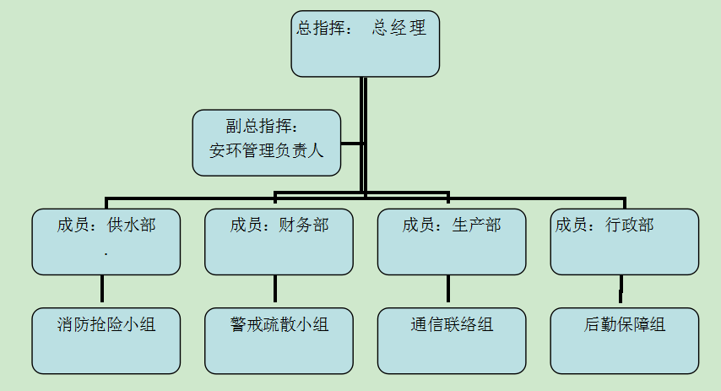
图 5-1应急组织机构
总指挥：总经理
副总指挥：安环管理负责人
成员：供水部、财务部、生产部、行政部、消防抢险小组、警戒疏散小组、通信联络组、后勤保障组等人员组成

表 5-1公司应急指挥部成员联系方式
序号 | 姓 名 | 岗位 | 联系方式 | 备注
1 | 唐 辉 | 组长 | 18720077818
2 | 邓江莉 | 组员 | 13970027701
3 | 李国平 | 组员 | 13870971365
4 | 吴华敏 | 组员 | 13330098266
5 | 李银保 | 组员 | 15879101929
6 | 范延辉 | 组员 | 13970997355
7 | 魏道钲 | 组员 | 18579068807
表 5-2 应急各组成员联系方式
序号 | 组名 | 成员 | 手机号码 | 职 务
1 | 抢险救援组 | 李国平 | 13870971365 | 组长
2 | 抢险救援组 | 李银保 | 15879101929 | 副组长
3 | 抢险救援组 | 龚敏 | 13607042934 | 成员
4 | 抢险救援组 | 郭耀 | 13607912991 | 成员
5 | 抢险救援组 | 范延辉 | 13970997355 | 成员
6 | 通讯联络组 | 魏道钲 | 18579068807 | 组长
7 | 通讯联络组 | 胡慧琴 | 13007209503 | 成员
8 | 通讯联络组 | 邓翔 | 18070138608 | 成员
9 | 警戒疏散  组 | 邓江莉 | 13970027701 | 组长
10 | 警戒疏散  组 | 万志辉 | 13970027710 | 成员
11 | 后勤保障组 | 吴华敏 | 13330098266 | 组长
12 | 后勤保障组 | 余翠华 | 13970043128 | 成员
13 | 后勤保障组 | 魏少杰 | 13970065544 | 成员
14 | 后勤保障组 | 熊海克 | 13879101015 | 成员
15 | 后勤保障组 | 殷文婷 | 13767081816 | 成员

职责

指挥机构职责
1、认真贯彻有关法律法规对应急救援的要求，以及上级领导对应急救援的指示；
2、组织制定双港水厂生产安全环保事故应急救援预案，并组织实施和演练；
3、组建并管理应急救援专家组和救援队伍；
4、负责统一规划应急救援力量和资源；
5、检查督促事故的预防措施和应急救援各项准备工作的落实情况；
6、发生生产安全事故时，发出应急救援令，调动力量实施应急救援行动。

5.2.2应急救援指挥中心领导职责
总指挥：全面负责应急救援工作；发生事故时，启动、关闭应急救援预案，负责对事故救援的场外指挥、全面协调及新闻发布。
副总指挥：负责领导应急救援队伍建设与管理，负责应急救援办公室的管理；发生生产安全事故时，负责以下指挥工作：事故现场救援指挥；救援物质资源和人力资源配置；救援技术指导；现场安全事故现场资料收集；事故周边建筑工程的安全评估；对救援工作中出现的问题提出紧急处理措施。协助总指挥开展应急救援工作。发生生产安全事故时，在现场负责指挥警戒、医疗救护、抢险抢修、物资保障、通讯保障、资金保障及善后工作。

5.2.3应急救援指挥中心成员职责
抢险救援组组长：由供水部负责人担任，根据总指挥的命令，负责查清受灾人数、灾变地点、灾情，组织完成对灾区遇难人员的抢救和处理。接到通知后，迅速集合队伍奔赴现场，根据事故情形正确配戴个人防护用具，协助事故发生单位迅速切断事故源和排除现场的易燃、易爆物质；根据指挥部下达的指令，迅速抢修设备、管道，控制事故，以防扩大。查明有无操作者被困，及时使被困者脱离危险区域；现场指导抢救人员，消除危险物品，开启现场消防装置进行灭火；负责现场灭火过程的通讯联络，视火灾情况及时向指挥部报告，请求联防力量救援；现场固定消防泵、移动灭火器等要按规定经常检查，确保其处于良好的备用状态；负责向上级消防救援力量提供燃烧介质的消防特性，烧伤中毒防护方法，着火设备的禁忌注意事项；有计划地开展灭火预案的演习，熟悉消防重点的灭火预案，提高灭火抢救的战斗力;有计划、有针对性地预测设备、管道泄漏部位，进行计划性检修，并进行封堵等抢救措施的训练和实战演习。
安全警戒疏散组组长：由财务部负责人担任，发生事故后，根据事故情景配戴好防护服、防毒面具等，迅速奔赴现场；根据火灾爆炸（泄漏）影响范围，设置禁区，布置岗哨，加强警戒，巡逻检查，严禁无关人员进入禁区。接到报警后，封闭水厂大门，维护水厂道路交通程序，指引外来救援力量进入事故发生点，严禁外来人员入厂围观。应到事故发生区域封路，指挥抢救车辆行驶路线。
通讯联络组组长：由安环科负责人担任，负责与公司外部、内部部门进行联系，传达、下达应急管理指挥部指令；根据应急管理指挥部指令，负责与客户进行沟通。
后勤保障组组长：由行政部负责人担任，物资供应队在接到报警后，根据现场实际需要，准备抢救物质及设备等工具。据事故的程度，及时向外单位联系，调运物质、工程器具等，负责抢救受伤、中毒人员的生活必需品的供应，负责抢险救援物质的运输；熟悉水厂内危险物质对人体危害的特性及相应的医疗急救措施。储备充足的急救器材和药品，并能随时取用，事故发生后，应迅速做好准备工作，伤者送来后，根据受伤症状，及时采取相应的急救措施对伤者进行急救，重伤员及时转院抢救。当水厂急救力量无法满足需要时，向其他医疗单位申请救援并迅速转移伤者。

5.2.4应急救援办公室职责
在应急救援指挥中心的领导下，负责应急救援的日常事务，拟订和监督执行应急救援预案，承担应急救援信息收集、档案保存工作，组织开展与外单位应急救援技术合作与交流。报警电话：应急救援指挥中心电话:0791—83887577。

预防、预警及信息报告

预防

环境风险监控
1、环境风险源监控
企业存在的环境风险源主要有：次氯酸钠间、加药间、危废仓库等。具体分布详见见附图5。
厂区车间及主干道设置监控，实行24小时不间断安全监控。一旦发生突发环境事件，工作人员可通过监视视频利用报警器迅速通知生产车间，同时厂区安排值班人员日常巡查，一旦发现突发环境事件，立即通知应急指挥部，同时启动相应的应急预案。

预防措施
现有预防措施详见“章节4应急能力建设”。

预警

分级预警
根据公司突发环境事件分类与分级情况和环境风险预测分析结果，对可能发生的突发事件进行预警。预警级别依据突发环境事件的紧急程度和可能造成的危害程度，划分为三级：

预警的方式、方法
1、公司I级预警在半小时内通过电话上报给经开管委会，并根据经开管委会和公司应急指挥部组成的临时应急指挥部的指示通过电话通知可能受到影响的敏感目标，使之转移到事故发生点的上风向区域；公司内部通过对讲机、电话联络；
2、公司II级预警和III级预警通过对讲机、电话联络。

预警发布方式及流程
应急办公室接到报警后，应根据事故情况及时向有关单位和有关人员报告。当事故影响的范围只涉及一个车间或一个部门时，应急办公室负责指挥，启动III级预警程序；当事故影响的范围涉及多个车间或部门，影响整个公司时，应急办公室应上报给应急指挥部，启动II级预警程序；对于能威胁到人员生命安全、构成较大环境污染、影响到其它单位生产的较大事故，应急指挥部应迅速启动I级预警程序，同时根据实际情况将事故情况上报给南昌市昌北生态环境局应急办。
III级预警事件预警信息，由应急办公室通过电话负责发布和解除。
I级预警事件预警信息，由应急指挥部负责发布、降级或解除，经应急指挥部批准后由应急办公室通过厂内电话发布和解除。
I级预警事件预警信息，由昌北生态环境局和公司应急指挥部组成的临时应急指挥部发布，向可能受到事故影响的村庄和单位发布、降级或解除。相应流程图见图 6-1。
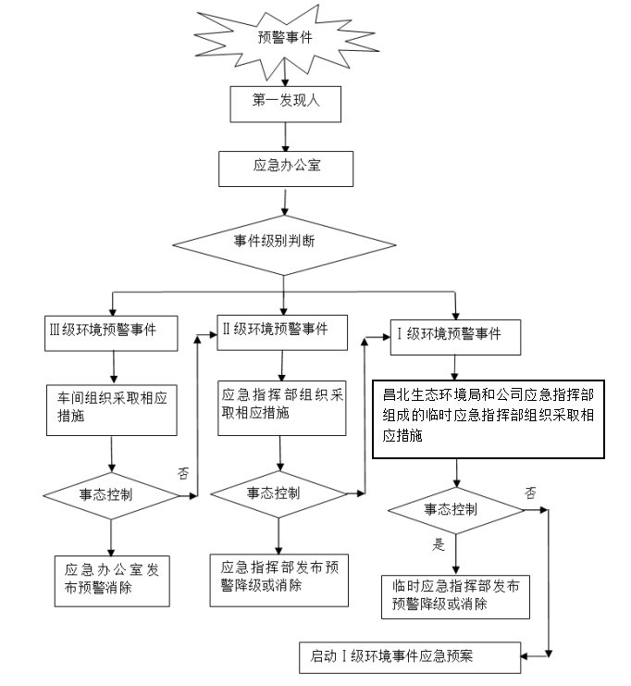
图 6-1突发环境事件预警流程图

预警行动
收集到的有关信息证明环境风险源即将发生环境污染事故或者发生的可能性增大，对人员生命和设备财产安全构成威胁时，按照相关的突发环境事件预警程序执行。
应急指挥部接到可能突发环境事件信息后，应按照分级响应的原则及时研究确定应对方案，并通知有关部门、车间采取有效措施预防事故发生；当应急指挥部认为事故较大，有可能超出公司处置能力时，要及时向昌北生态环境局应急办报告，及时研究应对方案，采取预警行动。
发生I级环境预警事件时，临时应急指挥部要通知可能受到事故影响的敏感目标向事件发生点的上风向转移，转移的同时采取用湿布捂鼻的保护措施。

信息报告

信息接收与通报

公司内部应急救援联系电话
公司在应急办公室设置24小时应急值守电话0791—83887577。公司应急救援人员名单及联系电话如果发生了突发环境事件，可立即通过厂内的所有通讯报警装置进行报警：
（1）对讲机；
（2）内部电话或手机报警。
各应急救援指挥部及救援小组人员名单及联系电话见表 5-1、表5-2。

外部通讯联络电话
1、医疗急救
如有人员受伤严重，立即联系救护车。求助时应注意：①讲清公司名称、地址；②受伤人数、受伤原因、伤员状态；③派人到路口迎接急救车。
2、信息上报
公司发生I级突发环境预警事件时应在半小时之内将事故相关情报上报给经开管委会。
I级突发环境事件发生后请求支援单位的联系方式详见表 6-1。
表 6-1外部救援机构联系方式
单位 | 科室名称 | 办公电话
南昌市生态环境局 | 办公室 | 0791-86356015
南昌市生态环境局 | 污染防治处 | 0791-86356022
南昌市生态环境局 | 昌北生态环境局 | 0791-87121025
南昌昌北经开区管委会 | 办公室 | 0791-83805600
安全 | 南昌市应急管理局 | 0791-83986158
安全 | 区应急管理局 | 0791-87951656
公安 | 经开区分局 | 0791-83851110
公安 | 110指挥中心 | 110
消防 | 南昌市消防队 | 119
市政府 | 办公室 | 07491-88132075
医疗部门 | 市人民医院 | 120
环境监测 | 江西省南昌生态环境监测中心 | 0791-86356077
洪城水业 |  | 0791-85218115
水务运营管理体系部（陈燕婷） |  | 13701615924

信息报告与通报

内部报告

内部报告的程序
1、现场操作人员或最先发现者立即向当班班长或直接向应急办公室报警，同时在做好自身防护的情况下，进行自救、互救；
2、应急办公室判断突发环境事件为III级时，应急办公室负责事故现场的应急救援工作；
3、应急办公室判断突发环境事件分级为II级时要立即向突发环境事件应急指挥部报告，由应急指挥部负责事故现场的应急救援工作。突发环境事件信息报告流程见图 7-1。
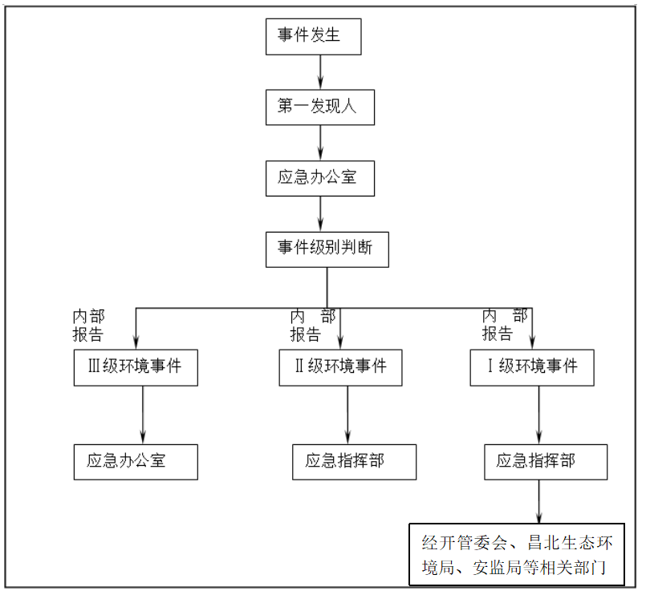
图 7-1突发环境事件信息报告流程

内部报告的主体
1、突发环境事件部门和应急办公室为逐级责任报告部门；事故风险源的岗位员工或第一发现者以及事故风险源负责人、应急办公室为逐级责任报告人。
2、任何部门和个人都有义务向公司突发环境事件应急办公室或应急指挥部报告突发环境事件，有权举报不履行或者不按照规定履行突发环境事件应急处理职责的部门及个人。

内部报告原则
按照“早发现、早报告、早处置”的原则，一旦发现突发环境事件，事故发生地岗位员工或第一发现者立即报告生产班长或应急办公室，应急办公室视突发环境事件可能造成的影响和危害程度，及时逐级上报信息。

内部报告时限
1、发生任何突发环境事件后，现场操作人员或最先发现者要立即向当班班长或直接向应急办公室报警。
2、应急办公室接到报警后根据事件的紧急程度和严重性判断突发环境事件为III级事件时要在5分钟内上报应急指挥部。
3、应急指挥部立即向总指挥报告。

内部报告内容
公司内突发III级环境事件内部报告内容详见表 7-1。

表 7-1突发环境事件内部报告内容一览表
序号 | 突发环境事件内部报告内容 | 备注
1 | 事件概述
2 | 事件时间
3 | 事件地点
4 | 初步原因
5 | 污染物泄漏量
6 | 污染影响范围
7 | 人员伤亡情况
8 | 人员救治情况
9 | 设施损坏情况
10 | 财产损失情况

信息上报
公司发生I级突发环境事件难以自行处理，除执行内部报告外，还须在半小时之内将事件的详细情况汇报给昌北生态环境局应急办，请求援助以控制事故的发展扩大。
当突发环境事件发生初期无法按突发环境事件分级标准确认等级时，报告上注明初步判断的可能等级；随着事件的续报，可视情核定突发环境事件等级并报告应报送的部门。

信息上报分类
突发环境事件的报告分为初报、续报和处理结果报告。
1、初报是从发现事件后立即上报；
2、续报是在查清事件基本情况后或事故升级、危害扩大时随时上报；
3、处理结果报告是在事件处理完毕后立即上报。

信息上报程序
1、初报
情况紧急时，初报可用电话直接报告，但应及时补充书面报告。初报应当报告突发环境事件的发生时间、地点、信息来源、事件起因和性质、基本过程、主要污染物和数量、人员受害情况、可能受影响的村庄、学校、企业等环境敏感点受影响情况、事件发展趋势、处置情况、拟采取的措施以及下一步工作建议等初步情况，并提供可能受到突发环境事件影响的环境敏感点的分布示意图。
2、续报
续报必须是书面报告，可通过网络或传真等报告，视突发环境事件进展情况可一次或多次报告。
续报在初报的基础上报告突发环境事件有关确切数据、发生的原因、过程、进展情况、危害程度及采取的应急措施、措施效果等基本情况。
3、结果报告
处理结果报告采用书面报告。
处理结果报告在初报和续报的基础上，报告处理突发环境事件的措施、过程和结果，突发环境事件潜在或间接的危害及损失、应急监测结果、社会影响、处理后的遗留问题、责任追究等详细情况。处理结果报告应当在突发环境事件处理完毕后立即报送。

信息报告流程
在得知突发环境事件发生后，应急指挥部应当立即派人赶赴现场调查了解情况，采取措施努力控制污染和生态破坏事故继续扩大，对突发环境事件的性质和类别作出初步认定，并把初步认定的情况及时上报经开管委会。
1、一般突发环境事件（Ⅲ级），应急指挥部应在发现或得知突发环境事件后半小时内，向经开管委会报告。
2、较大突发环境事件（Ⅱ级），应急指挥部应在发现或得知突发环境事件后半小时内，向经开管委会报告；同时向昌北生态环境局报告。
3、重大突发环境事件（Ⅰ级），应急指挥部应在发现或得知突发环境事件后半小时内，向经开管委会报告；昌北生态环境局应当同时上报市生态环境局。
4、当突发环境事件发生初期无法按突发环境事件分级标准确认等级时，报告上应注明初步判断的可能等级。随着事件的续报，可视情核定突发环境事件等级并报告应报送的部门。
紧急情况下，可越级上报。

事故报告内容
1、泄露事件基本内容
1）单位名称、地址；
2）泄露发生地点、物质特性与污染面积；
3）有无人员伤亡与被困人员；
4）报警人姓名与联系电话；
2、内部报告基本内容
1）事件地点、时间以及设备设施；
2）事件类型：中毒、泄漏等；
3）有无人员伤亡与被困人员；
4）已采取的应急措施。
3、外部报告基本内容
1）单位名称、事故发生时间、装置、设备；
2）事故类型：火灾爆炸、中毒、泄漏等；
3）事故伤亡情况、严重程度，有无被困人员；
4）己采取的应急措施和将要采取的措施；
5）事故可能的原因和影响范围；
6）需要增援和救援的需求。

应急响应

响应分级
针对突发环境事件严重性、紧急程度、危害程度、影响范围、单位内部（车间、企业）控制事态的能力以及需要调动的应急资源，且按照分级响应的原则，明确应急响应级别，指挥调度应急救援工作和开展应急救援响应。
1、巡检人员或岗位人员发现突发环境事件时，在通知中控室的同时，要立即向当班班长或应急办公室报告，并根据事故危害情况采取控制措施或撤离躲避措施。
2、应急办公室接到事件报告后，根据事件的突发环境事件分级情况，立即判断环境事件类型和事件的预警级别。
3、应急办公室判断突发环境事件级别为II级以上时，立即上报应急指挥部；应急指挥部判断事件级别为I级时，立即上报昌北生态环境局。
4、应急响应级别与预警级别相一致，分为I级、II级、III级三级响应。
I级响应：因厂区突发环境事件（泄露、火灾）造成直接经济损失在200万元以上；或造成人员受伤中毒、中毒或者重伤；或造成人员死亡；或对环境造成危害。应急救援小组赶赴事故现场，查明情况汇报应急指挥部。应急指挥部根据影响范围联合昌北生态环境局进行区域范围内的人员疏散工作和紧急救援工作。
II级响应：当发生严重污水超标排放事故、厂区发生火灾等突发环境事件，造成直接经济损失在50万元以上200万以下，造成人员轻度伤害，未造成人员受伤中毒、中毒或者重伤的，未造成人员死亡，或事故危害在厂区范围内，经自救或组织救援能予以控制，并无进一步发展趋势；或未对环境造成危害。所有救援小组紧急动员，按照应急指挥部指令，进行现场警戒，做好防范措施准备撤离。
III级响应：当厂区发生少量泄露或厂区发生小规模火灾，造成直接经济损失50万以下，未造成人员受伤中毒、中毒或者重伤，未造成人员死亡，或事故危害在厂区范围内，经自救或组织救援能予以控制，并无进一步发展趋势；或未对环境造成危害。启动III级预警，由应急办公室负责，车间内部小范围动员。应急救援小组赶赴现场，根据现场实际情况向应急办公室汇报并采取措施展开应急处理和救援工作。III级响应启动后，事故发生点周围50m人员做好防范措施。
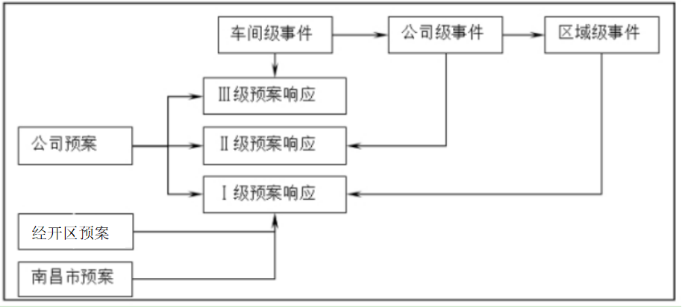
图 8-1突发环境事件区区域应急预案响应机制

响应程序
突发环境事件应急响应程序见图 8-2。
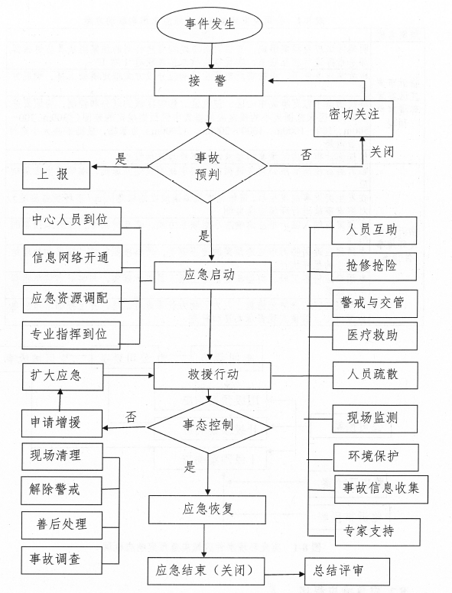
图 8-2突发环境事件应急响应程序
发生任何突发环境事件后，现场操作人员或最先发现者在通知中控室的同时立即向当班班长汇报或直接向应急办公室报警。应急办公室接到报警后根据事件的紧急程度和严重性判断事件为II级以上突发环境事件时立即上报应急救援指挥部。
应急救援指挥部接到报警后，立即根据当前所发生事故的状态和实际情况，判断启动应急救援预案的响应级别，以便明确调配应急物资，信息网络开通、协调组织应急行动、工程抢险、警戒与交通管制。倘若发生I级突发环境事件时，必须启动公司级应急预案和外界救援时，立即组织无关人员疏散，现场有受伤人员时还应紧急医疗救护、扩大应急等。请求社会援助时应注意：应明确告之事故发生的地点，事故介质和行走路线；应派人在指定地点等候，负责联络引导；应详细告之事故的具体情况和安全注意事项；社会救援队伍参与救援时，应统一指挥，明确信号。

应急处置
对公司范围内发生的各类突发事件，无论级别高低、规模大小、损伤轻重，各部门要迅速调度力量，尽快判明事件性质和危害程度，及时采取相应的应急处置措施，全力控制事态发展，减少财产损失和社会影响，并及时通过电话报告。应急值守人员在接到报警电话后，应立即通知公司应急救援指挥部和有关应急人员及时投入抢险和初期应急报警电话后，应立即通知公司应急救援指挥部和有关应急人员及时投入抢险和初期应急处理，防止事故扩大和蔓延。
扩大应急基本条件及原则：
1、当先期处置难以有效控制事态，出现大面积或可能发展为严重事件的态势时，立即转入扩大应急状态。在公司应急指挥部统一领导下，扩大抢险救灾资源使用、调用的范围和数量，必要时，依法动用一切可以动用的资源；
2、当突发事件造成的危害程度十分严重，超出公司自身控制能力，需要上级提供援助和支持时，公司应急指挥部应立即上报经开管委会值班、消防、昌北生态环境局等政府部门，请求地方政府应急救援。
在应急救援过程中，应急救援人员首先要确保自身人身安全，才能保证顺利采取应急救援措施。应急救援过程中，以救人为主，抢救财产损失为次。

化学品泄漏事故
公司主要风险物质为次氯酸钠溶液。事故类型为化学品泄漏事故。
1、事故预防措施
（1）制订化学品使用、储存管理制度和安全操作规程，加强对员工的安全教育，相关人员应持证上岗。
（2）加强对化学品使用、储存的安全检查，发现问题及时组织整改。
（3）按相关的安全技术规程的要求，定期检测，健全相关管理制度，落实安全管理责任。
（4）采用优质的材料和设备，加强施工质量的监管力度，确保储罐、阀门的密封，加强对各类设施的维护与管理，减少“跑、冒、滴、漏”现象。
（5）严格按照操作规程进行物料运输、装卸操作及生产单元操作，防止人为失误造成物料泄漏。装卸过程中轻拿轻放。
2、具体响应程序
（1）生产部接到报警后迅速确认人员报警情况、化学品泄漏发生场所、影响区域危险源状况、人员中毒、伤亡、监控录像等情况，上报应急指挥中心。通过电话、对讲机等通讯手段与事故现场指挥人员保持联络。
（2）应急指挥中心掌握化学品泄漏状况并分析原因，根据应急响应级别启动应急程序。划定泄漏发生警戒隔离区域，管制人员出入，安排各应急响应小组人员和相关部门行动，防止事故扩散。同时指示紧急救施者正确穿戴劳防用品。根据人员中毒、伤亡情况组织实施救助。响应过程中可根据事故发展状况确定提高或降低响应等级。
（3）化学品泄漏事故可能向公司外部扩散等必要时，应急指挥中心应对生产中断等重要决定事项进行判断，并做出指示，请求环保部门、医院等政府部门协助。
（4）控制泄漏源，切断危险源、电源，检查雨水管网阀门，确保是关闭状态，防止二次事故；疏散引导，确认有无人员伤亡等；掌握未疏散人员情况，确认被救助人员健康状态并联系医院；提供泄漏事故所需的应急物资；确认生产设备系统等是否异常等。
3、初期应急措施
（1）进入泄漏现场进行处理时，应注意安全防护，救援人员必须配备必要的防护工具。应急处理时严禁单独行动，需有监护人。
（2）泄漏化学品浓度较大时可能造成窒息，应使用防护服和防毒面具。根据有毒物监测情况，设定隔离区，封闭事故现场。根据风向，撤离至指定的安全地点后清点人数。
（3）控制泄漏源，防止次生灾害发生。实时监测空气中有毒物质的浓度，及时调整隔离区的范围。采用合适的材料和技术手段堵住泄漏处。
（4）如发生化学品中毒时，应急救援人员必须佩戴防毒面具进入现场危险区，沿逆风方向将患者转移空气新鲜处，保持患者呼吸道通畅，根据受伤情况进行现场急救，并拨打电话120，直到医务人员赶到，视实际情况将受伤、中毒人员送往医院抢救。
4、警戒、隔离
（1）建立警戒区域。泄漏事故发生后，应根据化学品泄漏扩散所涉及到的范围建立警戒区，如事故较大，可要求交警协助在通往事故现场的主要干道上实行交通管制。
（2）将警戒区域划分为重危区、轻危区和安全区，并设立警戒标志，在安全区视情况设立隔离带；组织事故处理小组人员将警戒区内与事故应急处理无关的人员撤离，以免引起不必要的人员伤亡。迅速将现场其他物品转移到安全区，防止接触反应的二次污染及其他事故发生。
（3）除消防、应急处理人员外，其他人员禁止进入警戒区。
（4）警戒区域内严禁火种。
5、切断危险源
（1）在确保人员安全的前提下，转移其余化学品。
（3）生产车间、化学品储存间和废弃物存放站等风险单元的主要环境风险物质一旦泄漏，需做到：
——截留：第一时间利用地面沟、槽、围挡等将物质拦截，防止其流入土壤或水体；
——稀释与覆盖：用泡沫、黄沙或其他覆盖物（化学吸附毯）覆盖外泄的物料，在其表面形成覆盖层，抑制其蒸发，阻隔其与空气的接触。
——收集：小量泄漏时可用吸附材料（如吸附棉）、黄沙等吸附材料吸收，大泄漏时可用泵将泄漏的物料抽入容器内，作为危险废物在厂内废弃物存放站内。将沾有泄漏化学品的吸附材料放入铁桶或其他盛装容器类。

火灾爆炸事故
主要风险为电气、电缆、电线等因负荷过载、绝缘老化，异物侵入等引起电气火灾。火灾、爆炸产生的消防水进入雨水管污染水体。
1、事故预防措施
（1）工作人员必须对电气、电缆、电线等进行检查，防止负荷过载、绝缘老化、异物侵入；
2、具体响应程序
（1）生产部接到报警后迅速确认现场应急处置、火灾发生场所、影响区域危险源状况、人员伤亡、区域监控录像等情况，根据应急响应级别启动应急程序，上报应急指挥中心，确定现场指挥人员。通过电话、对讲机等通讯手段与事故现场指挥人员保持联络。
（2）应急指挥中心掌握火灾爆炸状况并分析原因划定火灾发生警戒隔离区域，管制人员出入，安排各应急响应小组人员和相关部门行动，防止事故扩散，并指示紧急措施者正确穿戴劳防用品。根据人员伤亡情况组织实施救助。响应过程中可根据事故发展状况确定提高或降低响应等级。
（3）火灾爆炸事故可能向公司外部扩散等必要时，应急指挥组长应对生产中断、请求外援等重要决定事项进行判断，并做出指示，请求消防队、医院、区环保部门等政府部门协助。
（4）控制泄漏源，切断危险源、电源，检查雨水管网阀门，确保是关闭状态，防止二次事故；疏散引导，确认有无人员伤亡等；掌握未疏散人员情况，确认被救助人员健康状态并联系医院；提供泄漏事故所需的应急物资；调整生产，确认生产设备、仓库等是否异常等。
3、警戒、隔离
根据事故现场火焰辐射热、爆炸所涉及到的范围、场所危险源状况建立警戒区域，在警戒区域边界设警示标志。对通往事故现场的道路实行交通管制，严禁无关车辆进入，清理主要交通干道，保证道路畅通。合理设置出入口，除应应急救援人员外，严禁外部无关人员进入。根据事故控制情况，适当调整警戒区域。
人员疏散时应根据化学品危害特性，组织和指导人员就地取材（如毛巾、湿布、口罩等），采用简易有效的措施保护自己。疏散时应根据规定选择正确的应急疏散路线，避免横穿危险区。
4、初期应急措施
（1）工艺应急处置：生产、设备、技术等相关部门密切监控生产工艺、设备受火灾事故影响的情况，及时调整生产方案，必要时根据相关设备规定进行停机，避免事故扩大。保障事故应急救援所需的电及消防水等各种动力供应。根据紧急状态采取措施切断事故区域物料来源、电源，进行物料倒空等措施。
（2）事故现场应急处置：
据事故现场灾情、应急预案及救援力量等情况，研究确定科学、合理的扑救对策。若形成稳定燃烧，应设法采取切断或放空等措施，然后再行灭火。对于可燃液体物料，应在物料切断后，进行保护燃烧直至自行燃尽熄灭。对火势较大，不可能立即扑灭的火灾，首先控制火势继续蔓延扩大，具备扑灭火灾条件时，再行灭火。
根据危险化学品特性，选用正确的灭火剂。遇湿可燃物品禁止用水、泡沫等含水灭火剂扑救。对粉末状物品火灾，不得使用直流水冲击灭火。腐蚀品火灾应尽量使用低压水流或雾状水，避免腐蚀品溅出。电气火灾应首先切断着火地段电源，再组织扑救。
5、二次灾害防范措施
启用灭火器、消火栓等灭火设施，冷却着火设备、装置及与其相邻的设备、装置，防止因温度升高而引发次生事故。
根据现场情况采用强力吹扫或强力吸除等措施控制现场有毒有害气体扩散，避免中毒事故。对液态泄漏物进行围堵、收集、转输，避免其流向重要目标或危险源。检查厂区内雨水管网总排口和污水总排口的关闭阀门是否为关闭状态，避免事故废水进入市政雨水管道。
6、外部救援与撤离
一旦紧急处置失败，事态失控，立即拨打119火警电话，请求消防支持；同时立即组织事故现场、公司员工紧急疏散。发生人员受伤的情况，组织现场急救和紧急送医院抢救。
发生燃烧事故，应第一时间通知周边居民，并协助进行撤离。
7、洗消及现场清理
在警戒区域区与安全区交界处设立洗消点。使用相应的洗消药剂，对所有被污染人员及工具、装备进行洗消。
根据物质性能使用水、蒸汽等清扫现场内事故容器、管道、低洼、沟渠等处，确保不留残余气体。少量残液，用干砂土等吸附；大量残液，用防爆泵抽吸或使用容器收集，收集后集中处理。在污染地面洒上中和剂或洗涤剂等浸洗清洗污染地面，特别是低洼、沟渠等处，确保不留残液和固体残物。对事故现场固体残物进行清扫收集，集中处理。所有污染物不得未加处理直接排放。

台风、暴雨、地震、雷击等自然灾害事故
1、具体响应程序
（1）车间组长接到报警后迅速确认人员报警情况、自然灾害发生场所、影响区域危险源状况、人员伤亡、监控录像等情况，上报应急指挥组。通过电话、对讲机等通讯手段与事故现场指挥人员保持联络。
（2）应急指挥中心掌握根据事故区域建筑物、设备的破坏程度，人员伤亡情况等，确定是否控制外部作业、人员出入，是否进行人员疏散，安排各小组人员和相关部门应急。有必要时应向政府、生态环境局、安全、消防对等相关部门请求支援。
（3）自然灾害可能造成的二次事故的隐患得到清除，受伤害人员得到妥善救治，受损害的设备、建筑得到修复，水、电供应恢复正常，各种废弃物已清理，结束应急行动。
2、初期应急措施
（1）当局部发生积水时，要首先采取排水措施，疏通排水渠道，或设置水泵抽排。当积水危及员工、设备的安全时，采取果断措施，断电、停机、抢救受害人员，迅速脱离危险区域。对于遇水将引起剧烈反应的化学品，及时采取措施隔离阻断，确保化学品不会在水中发生二次灾害。当积水淹没道路时，要设置道路指示牌，以利于应急车辆通行。
（2）接到台风预警后，立即清理或加固可能受影响的设备、建筑等，临时托盘、广告牌、门窗以及棚架等设施需要进库或进行固定。人员不得在临时建筑物附近逗留，以免临时建筑物倾倒，伤害人员。限制外部作业和人员、车辆出入。
（3）如发生事故造成化学品泄漏或火灾事故时，当发生人员受伤立刻进行现场急救，并拨打电话120，直至医务救援人员赶到，视实际情况将受伤、中毒人员送往医院抢救。
（4）若台风、暴雨、地震造成厂房及设备破坏或发生火灾，要视对现场的破坏程度而采取不同的应急措施，应按地方主管部门或专家要求采取补救措施，提交《环境事故发生及应急处理报告》。
（5）雷击
视雷击现场毁坏程度以及伴随的紧急情况迅速知会工程部或相关区域负责人；若引发火灾，应速用灭火器灭火，由于累计多伴随暴雨，应切断电气线路进行灭火；若损坏机械设备，应有工程部安排人员抢修并关停不影响排废的系统；检查避雷针、避雷网等防雷击系统的安全隐患并尽快修复；彻底清理现场，减轻对设备的危害和防止化学品、事故废水的泄漏，提交《环境事故发生及应急处理报告》。

化学品贮运安全防范措施（限于厂内）
1、运输过程风险防范
运输过程风险防范包括厂内的交通事故预防、运输过程设备故障性泄漏防范以及事故发生后的应急处理等，建设项目原材料运输以汽车为主。
（1）厂内运输过程风险防范应从包装着手，危险品原材料包装的具体要求参照《危险货物分类和品名编号》（GB 6944-2012）、《危险货物包装标志》（GB 190-2009）、《危险货物运输包装通用技术条件》（GB1 2463-2009）等一系列规章制度进行，包装应严格按照有关危险品特性及相关强度等级进行，定期检验，运输包装件严格按规定印制提醒符号，标明危险品类别、名称及尺寸、颜色。
（2）厂内运输装卸过程严格按照国家有关规定执行，加强对运输车辆的检修和维护，杜绝事故隐患，包括《汽车危险货物运输规则》(JT617-2004)、《汽车危险货物运输、装卸作业规程》（JT618-2004)）、《机动车运行安全技术条件》（GB7258-2012）等，有经过安全培训合格的驾驶员、押运员，并提倡今后开展第三方现代物流运输方式。
（3）其它措施如下：
危险品装卸前后，必须对车辆和库区进行必要的通风、清扫干净，装卸作业使用的工具必须能防止产生火花，必须有各种防护装置。
厂内运输过程中需要注意不同的危险物要单独运输，包装容器要密闭，以免在运输途中发生危险物的泄漏、渗透、蒸发、雨水淋溶以及风沙吹扬等情况，避免产生二次污染。
2、储存过程风险防范
（1）在储存过程中根据各种危险品的性质进行分类收集和储存，不能混合收集储存；各种危险物要有单独的储存室，并贴上标签；容器及容器的材质要满足相应强度要求，并必须完整无损。
（2）贮存危险品的车间管理人员，必须经过专业知识培训，熟悉贮存物品的特性、事故处理办法和防护知识，持证上岗，同时，必须配备有关的个人防护用品。
（3）贮存的危险品必须设有明显的标志，并按国家规定标准控制不同单位面积的最大贮存限量和垛距。
（4）危险品出入库必须检查验收登记，贮存期间定期养护，控制好贮存场所的温度和湿度；装卸。搬运时应轻装轻卸，注意自我保护。

土壤和地下水风险防范措施
为防范泄漏事故造成土壤和地下水污染，除生产车间设置监控报警、配套有效的收集、处置物资，以保证及时发现和有效处置外，还通过分区有效防渗，降低物料泄漏污染土壤和地下水的可能性。
危废仓库等区域设置有效防渗、防腐，降低项目土壤和地下水污染隐患。

人员紧急撤离和疏散
应急总指挥根据事故的严重程度，视情况发布人员紧急疏散命令。各区域听到需要疏散人员的警报时，所有人员在报警警戒组的指挥下迅速、有序地撤离危险区域，并到指定地点结合，从而避免人员伤亡。各生产区域的负责人在撤离前，利用最短的时间，关闭该区域内可能会引起更大事故的电源和管道阀门等。
1、事故现场人员的撤离
事故现场人员有秩序地疏散到紧急集合地点。发现缺员，应报告所缺员工的姓名和事故前所处位置，立即派人进入事故区域寻找失踪人员。发现人员受伤，医疗救护组在集合点提供急救或送医服务。具体现场紧急疏散路线见附图7。
2、事故周边敏感点的撤离
发生事故时，应安排公司指定人员第一时间按由近及远的顺序通知周边居民，并协助进行撤离。撤离时注意事故区风向，尤其是下风向敏感目标处，发现人员受伤，公司医疗救护组迅速提供急救或送医服务。
3、抢救人员在撤离前、撤离后的报告
负责抢险和救护的人员在接指挥部通知后，立即带上救护和防护装备赶赴现场，等候指令，听从指挥。由副总指挥分工，分批进入事发点进行抢险或救护，抢险人员数量和名单进行登记。
抢险人员完成任务后，向指挥部报告任务执行情况以及人员安全状况，申请下达撤离命令。指挥部根据事故控制情况，即时作出撤离或继续抢险的决定。组长若接撤命令后，带领抢险人员撤离事故点至安全地带，清点人数，向指挥组报告。

人员防护、监护措施
1、事故隔离区的划定、方法
为防止无关人员误入现场造成伤害，按危险区的设定，建立警戒区域，划定事故现场隔离区范围。
（1）警戒区域的边界应设警示标志并有专人警戒。
（2）除消防、应急处理人员以及必须坚守岗位人员外，其他人员禁止进入警戒区。
（3）注意事故区风向，尤其是下风向敏感目标处，对事故区厂外道路要实施临时戒严措施。
（4）戒严区域内严禁火种，迅速控制泄漏扩散区域方向的可能产生明火的地点，控制室关严门窗，扑灭火种。限制车辆通行。
（5）泄漏的危险物质可能扩散影响到邻厂或更大区域，应尽快联络通知各政府职能单位和敏感目标，说明情况，请求协助处理和应急疏散。
2、救护原则
（1）发生伤亡事故，抢救、急救工作要分秒必争，及时、果断、正确，不得耽误、拖延。
（2）救护人员进入现场必须两人以上分组进行。
（3）救护人员必须在确保自身安全的前提下进行救护。
（4）救护人员必须听从指挥，了解中毒物质及现场情况，防护器具佩戴齐全。
（5）迅速将伤员抬离现场，搬运方法要正确。
3、人员防护
呼吸系统的防护：救护人员必须佩带防毒面具或自给式呼吸器。
眼面部防护：戴防化眼镜或防护面罩。
身体防护：穿防化工作服。
足部防护：穿高帮防化靴。
手部防护：戴防护手套。
参加救护、救援人员必须按规定着装，佩带戴好个人防护器具，并注意风向，在昏暗地区救援时，应配备有照明灯具。

应急监测
现公司不具备应急监测能力，当发生突发环境事件时，企业应急指挥中心应立即上报江西省南昌生态环境监测中心电话，请求技术支援，委托相关监测机构安排应急监测。应急监测因子应包括废气中事故废水中的SS、COD、BOD、氨氮、石油类等，监测点位为污水总排口和雨水总排口。本企业应积极配合政府部门环境监测机构做好环境应急监测。

应急终止
事件现场得以控制，环境符合有关标准，导致次生、衍生事件隐患消除后，经事件现场应急指挥机构批准后，现场立即结束。

应急终止的条件
符合下列条件，即满足终止条件：
1、事故现场得到控制，泄漏物质妥善处置，污染面清洗完毕，事件条件已经消除；
2、污染源的泄漏或释放已降到规定的限值之内；
3、事件所造成的灾害已彻底消除，无继发可能；
4、事故现场的各种专业应急处置行动已无继续的必要；

应急终止的程序
各小组完成救援任务后，及时反馈信息，应急指挥部根据反馈信息，确认救援结束：
1、III级突发环境事件由应急办公室决定终止救援，由应急办公室下达终止命令；
2、II级突发环境事件由应急救援指挥部决定终止救援，发布终止命令。应急救援指挥部向应急办公室下达应急救援终止命令，再由应急办公室向各救援小组转达应急救援终止命令；
3、I级突发环境事件由公司应急救援指挥部和经开管委会应急办共同决定终止救援，由临时指挥部向应急办公室下达救援终止命令。再由应急办公室向各救援小组和周围受影响的敏感目标转达救援终止命令。
突发环境事件应急终止的程序详见图 8-3。
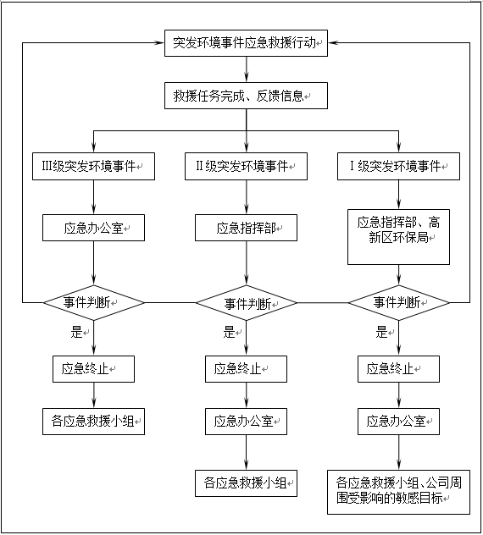
图 8-3突发环境事件应急终止程序

应急终止后的行动
1、事故处理完毕后，应急救援指挥部要及时将环境危险已解除的情况通报给公司相关部门和根据临时指挥部的指示通知周边单位、社区和社会关注区事件危险已解除，以恢复他们正常的工作和生活。
2、由应急办公室负责采用照相和录像的方法保存事故现场资料。
3、应急办公室负责组织对现场中暴露的工作人员、应急行动人员进行身体检查和受污染设备、事故现场进行清洁净化、整理、分类回收；
4、对工艺流程、设备进行全面检查，排除故障和不安全因素。
5、应急办公室负责调查事故的原因，经济损失，认定事故的责任者；
6、突发环境污染事故应急处理结束后，应急办公室应组织公司相关部门认真总结、分析、吸取事故教训，及时进行整改完善；
7、应急办公室组织各职能小组对应急计划和实施程序的可行性、应急装备的有效性、应急人员的素质和反应速度作出评价，并提出对应急预案的修改意见和建议。
8、如有需要，应急办公室可组织环境监测、环境评价人员及相关部门专家进行跟踪监测，并对事故进行污染损失评估。弄清楚污染状况和污染覆盖面，确定事故的波及范围和影响程度，对事故污染的经济损失进行评估，评价报告报昌北生态环境局应急办作为事故处理的依据。
报告一般包括如下几个方面：
（1）自然资源和能源流失的损失；
（2）人员生命、健康和劳动力的损失
（3）事故清污费用及其他事故处理费用
（4）事故环境恢复措施及相关监测费用
（5）其他相关费用。
跟踪监测与评估：事故现场经过处置后，为检验其处置效果，同时为掌握事故影响的程度和范围，还应做好跟踪监测，直到污染物达到排放标准和环境质量标准为止。监测间隔时间2小时一次。

信息公开
重大事故发生后，不可避免的引起新闻媒体、社会公众的关注。因此，要及时将事故的信息、影响、救援工作的进展等情况向有关新闻媒体、社会公众进行通报，以消除公众的恐慌心理，控制谣言，避免公众的猜疑和不满。
上级主管部门或应急管理机构负责信息通报工作，通报前应对要通报的信息进行认真的审核，经过审核和批准后，方能对外透露，以确保信息的统一性。同时，为公众咨询、接待、安抚受伤人员家属作出合理安排。

后期处置

善后处置

事故现场处理
突发环境事件处置结束后，在应急中未能及时、彻底清除的有害污染物，事故受控后进行清理。现场遗留区域可以采用以下几种方法进行处理。
1、清洗：用水、清洁剂、清洗液对污染区域进行清洗，清洗水不可排入雨水管道；
2、吸附：化学试剂、高浓度化学品等用吸附材料吸收污染物，吸附材料作为危废处理；
3、清扫：固态物质及时清扫，放入危废桶中暂存。
清理具体工作程序中产生的危险废物应按公司危险废物相关的管理和处置规定进行回收、处置。

现场秩序恢复
当应急抢险各队伍任务完成，事故现场得到妥善处置，无发生二次灾害的危险后，由应急指挥中心总指挥宣布解除紧急状态，安全集合点的员工可返回各相应的工作区域。
办公室对现场使用的应急物资进行清点、记录并及时购置补充。
公司生产及部门管理人员及时对生产设备进行检查检测，确保各类设备设施能正常运转时恢复生产。

受灾人员的安置及损失赔偿
突发环境事件结束后，应急指挥中心承担善后处置任务，具体负责处置现场清理、人员安置和赔偿、污染物收集、清理与处置等善后工作。各部门对所负责的善后工作制定严格的处置程序，尽快恢复事故发生区的正常工作。突发环境事件结束后，由财政部联系保险机构开展相关的保险受理和赔付工作。
坚持以人为本的原则，从职工切身利益出发，严格执行有关法律法规，妥善安置受灾人员。不适合在原岗位工作的，另择合适岗位安排。并对受灾人员按照相关规定进行相应的补偿。对因工负伤的职工，按照国家规定执行伤残补贴，并支付一定的经济补偿金。
为妥善照顾已疏散人群，根据政府安排，组织已疏散人群至安全的临时安置场所，并保障其基本生活需求。

境应急预案的修订
事故善后处置工作结束后，应急指挥部要专门针对本预案进行总结，主要总结内容包括：预案对突发环境事件的评估是否准确、应急救援决策是否准确有效、应急救援资源调配是否合理、应急救援行动是否协调、通信是否畅通，评估本预案不适之处，应及时提出修改意见并更新出新版本的应急预案。

调查与评估
突发环境事件结束后，应急指挥中心组织对环境事件的处理情况进行调查和评估，主要内容主要包括事件概况、突发原由、现场处理情况、受害人群救治情况、经济损失、应急处理过程存在的问题和取得的经验，在事故调查结束后1周内编制事故调查评估报告，分析原因，制定纠正预防措施，并向应急指挥中心提交事故调查评估报告。事故调查评估报告需经应急指挥中心讨论，强调“四不放过”，即必须坚持事故原因分析不清不放过，责任人员未受到严肃处理不放过，事故责任者和员工没有受到教育不放过，没有采取切实可行的防范措施不放过。以起到教育和预防的作用。
应急指挥中心积极配合安全、环境、卫生和消防等部门对公司开展的环境污染损害评估及中长期评估工作。
事故调查评估报告经应急指挥中心评估后，在全公司各部门发布，进行学习教育，若有需要，在规定时间内上报经开区政府。

恢复重建
事故善后完成后，必须由应急指挥中心进行事故善后及现场设备设施的验收，确认事故隐患消除并且无连锁损害和潜在影响后，方可批准进行生产恢复。生产恢复初期，应急指挥中心和部门负责人必须在应急岗位，密切监控生产安全情况，确保恢复正常。
积极开展环境恢复与重建工作。明确环境恢复对象（土壤、大气、水体），确定系统边界；诊断分析环境损害系统，确定恢复目标，进行环境恢复的自然-经济-社会技术可行性分析。提出环境重建实施方案，后续进行监测、评价与反馈。

保障措施

应急通信与信息保障
应急指挥中心应协调有关部门建立稳定、可靠、便捷的通讯手段，明确处置突发事件参与部门、单位和有关人员的通讯联系方式，定期对通讯系统进行检查和维护。指挥中心各负责人必须24小时开通个人手机，值班电话24小时保持通畅，节假日安排人员值班，确保通讯畅通。
发生、发现事故或紧急情况，通过手机、内线电话等方式报告相关部门。

应急队伍保障
公司各部门都建立了应急响应责任人员名单，确保不论是何时发生事故，都有应急响应人员能第一时间出现在现场。公司加强了各应急救援抢险队伍的业务培训和应急演练，整合公司范围内现有应急资源，建立联动协调机制，提高装备水平；加强广大员工应急能力培训和教育；积极参与突发事件的应急救援工作，不断提高公司应急抢险救助队伍综合素质。确保在事件发生时，能迅速控制污染、减少危害，确保环境和公众安全。同时公司应确保应急救援组织机构的完整，一旦出现人事流动，及时调整、培训，确保应急队伍在发生突发事件时能快速有效遏制时间发展。

应急装备保障
依据本预案应急处置的需求，建立健全公司应急物资储备系统。公司厂内必须配备一定的应急设备和防护用品，事故应急抢险救援需要，落实配备消防、堵漏、通讯、交通、工具、应急照明、防护、急救等。各类所需应急抢险装备器材，以便在发生安全事故是能迅速、正确的投入到应急救援行动中。所有应急设备、器材应有专人管理，保证完好、有效、随时可用。
制定巡检制度，对应急物资进行例行常规检查，确保在有效期内，发生环境事故时各类应急物资能正常使用。及时对失效物资进行更换，对缺少的物资进行补充。在应急状态下，应急物资由公司应急指挥中心统一调配使用。

其他保障

资金保障
公司总指挥保障提供满足生产安全和环保达标的各种资金需求。公司总经理助理负责对全厂范围内的应急工作的日常费用作出预算，经财务部门预审和总指挥审定后，列入年度预算，保证专款专用；突发事件应急处置结束后，财务部、总经理助理等相关人员对应急处置费用进行如实核销。该经费专门用于完善和改进企业应急救援体系建设、监控设备使用和维护、应急救援物质采购、应急救援演习和应急人员培训等，保障应急状态时应急经费的及时到位。

医疗卫生保障
应急指挥中心组织协调各级医疗救护队伍实施医疗救治，应急救援行动以人员安全放在首要地位，应急救援人员必须穿戴好防护服、安全帽、呼吸面罩等个人防护用品后方可实施救援行动。
当发生有重大人员伤亡时，快速联系外部医疗机构，引导外部医疗人员到达指定救护区域，并护送、陪同伤情较重人员到医院进行治疗。

治安维护
加强对重要物质和设备的保护，维持现场秩序，及时疏散群众。同时，门卫负责隔离厂区入口，管制人员、车辆进出工厂及执行厂区内、外交通指挥与疏散，协助执行事故现场的封锁、隔离及警戒工作。必要时请求经开管委会协助事故灾难现场治安警戒和治安管理。

交通运输保障
在应急响应时，利用现有的交通资源，请求交通部门提供交通支持，保证及时调用有关应急救援人员、装备和物质。

技术保障
充分利用现有的技术人才资源和技术设备设施资源，提供在应急状态下的技术支持。在应急响应状态时，请求当地气象部门为应急救援决策和响应行动提供所需要的气象资料和气象技术支持。

预案管理

培训
对公司员工进行培训，防止突发性环境事件的发生，并能在事件发生后，能以最快的速度发挥最大的效能，有序地实施救援。应急救援培训的目的：
1、提高公司员工的安全意识和对突发事故的思想重视程度。
2、提高公司特殊岗位和参与应急响应人员的岗位操作水平和应急技能。
3、了解并掌握原辅料及各类危险废弃物的特性和危害。
4、提高对企业危险目标、潜在风险的预防、控制能力和水平。
5、熟悉理解“事故应急预案”的内容和要求，正确作出应急响应。

培训组织
培训的实施：
1、全体员工分别按培训计划参加培训；
2、师资以专兼职结合，内请外聘解决；
3、培训过程中，应急办公室负责检查培训进度和培训质量；
4、各类培训做好培训记录，培训考试试卷由应急办公室保存；
5、特殊工种参加法定的持证上岗培训。

培训内容和对象
根据受培训人员的不同情况，选择不同侧重点，制定切实可行的培训计划，确定培训内容。培训内容详见表 12-1。

表 12-1培训内容和培训对象
序号 | 培训内容 | 接受培训对象
1 | 事故应急救援预案 | 企业员工
2 | 应急知识宣传资料 | 企业员工、外部公众
3 | 危险废物特性 | 企业主要岗位入员、应急参与人员
4 | 突发事故危害性 | 企业员工、外部公众
5 | 应急演练知识培训 | 应急响应人员及领导
6 | 事故报警程序 | 企业员工
7 | 消防、初期灭火知识 | 环境、安全工作人员，主要危险源场所人员
8 | 抢救抢修知识 | 消防与抢险救灾专业人员，主要危险源场所人员
9 | 现场人员救援 | 消防与抢险救灾专业人员，主要危险源场所人员
10 | 受伤人员临时急救 | 主要危险源场所人员，医疗救治专业人员
11 | 现场环境监测 | 环保工作人员
12 | 安全专业培训 | 安全环保科人员
13 | 事故现场逃生自救 | 危险源现场作业人员
1、自吸过滤式防毒面具（半面罩）的使用方法
（1）使用前必须弄清作业环境中的毒物质、浓度和空气中氧含量；检查各部件是否完好，导气管有无堵塞或破损，金属部件有无生锈、变形、橡胶有否老化。螺纹接头有无生锈、变形、连接是否紧密；检查部件和结合部的气密性。
（2）撕开过滤件封口处的封条，将过滤件的顶部与底部密封盖去掉
（3）将过滤件接口垂直对准面具上的过滤件接口，拧紧后稍微回转以避免因旋拧过紧而导致脱扣，并检查安装是否合格。
（4）将连接好的面罩挂于胸前，把面罩头套的调节带放至最大限度。
（5）戴上面具，双手抓住面具头套调节带同时向两侧拉紧，直至完全罩住面部并有硅胶反折边与面部完全贴合的感觉后即可，根据舒适性和密封性选择适当的松紧度。
（6）全面罩防毒面具简易气密测试：带好面罩后用手掌堵住滤毒罐进气口，然后用力吸气，面罩会因气压关系向内挤压往面部紧贴，则表明面罩已经佩戴气密，不会产生漏气。
（7）深呼吸测试通气是否顺畅。待防护设备佩戴完整检查无误后，方可进入符合使用条件的污染区作业。
（8）使用后应清洗，消毒。在清洗和消毒时，应使用干净的布，蘸中性的家用皂液清洁，还应注意环境温度，不可使橡胶等部件轩受温度影响而发生质变受损；
（9）禁止使用汽油、含氯的除油液体（如三氯乙烯）、有机溶剂或研磨型清洗剂清理清洗长管和面罩；
（10）应专人使用和保管。
2、正压式呼吸器的使用方法
（1）佩戴时，先将快速接头断开(以防在佩戴时损坏全面罩)，然后将背托在人体背部(空气瓶开关在下方)，根据身材调节好肩带、腰带并系紧，以合身、牢靠、舒适为宜。
（2）把全面罩上的长系带套在脖子上，使用前全面罩置于胸前，以便随吮佩戴，然后将快速接头接好。
（3）将供给阀的转换开关置于关闭位置，打开空气瓶开关。
（4）戴好全面罩(可不用系带)进行2~3次深呼吸，应感觉舒畅。屏气或呼气时，供给阀应停止供气，无“咝咝”的响声。用手按压供给阀的杠杆，检查其开启或关闭是否灵活。一切正常时，将全面罩系带收紧，收紧程度以既要保证气密又感觉舒适、无明显的压痛为宜。
（5）撤离现场到达安全处所后，将全面罩系带卡子松开，摘下全面罩。
（6）关闭气瓶开关，打开供给阀，拔开快速接头，从身上卸下呼吸器。
3、灭火器的使用方法
将灭火器提到起火地点附近，站在火场的上风头，
（1）拔下保险销；
（2）一手握紧喷管；
（3）另一手捏紧压把；
（4）喷嘴对准火焰根部扫射。
4、事件发生后知何开展自救和互救
（1）必须确保在做好个人防护的前提下，才能进入事件现场；
（2）必须要两人以上同时进入事件现场。
5、事件发生后的撤离和疏散方法
事件发生后除了应急救援人员外，其余人员应按照紧急疏散线路示意图，向公司门口进行疏散，详见附图7。
6、消防废水泄漏应急处置措施
厂区存在的火灾事故风险源主要为液化气站及事故池。
（1）火灾、爆炸事故发生时抢险抢修组及时堵住雨水外排口，防止消防废水流出厂外，污染地表水；
（2）在事故发生点周围产生的消防废水沿着排水沟自流入集水池内；
（3）穿戴个人防护用品，做好个人防护工作后，进入事故现场抢救或搜寻可能的受伤、被困人员，转移现场可燃或易燃物品；
（4）联系环境监测站对周边的环境进行监测；
（5）安全环保部门要迅速的引导监测站找到应急监测的点位，同时将监测的数据及时反馈给临时应急指挥部，供领导做出及时的判断，指导应急救援工作。
（6）因灭火产生的消防废水应收集进事故水池，严禁消防废水漫流，污染地表水、土壤和地下水。
7、人员急救
a．人工呼吸
首先确认呼吸道是否通畅；
（1）以耳靠近病人的鼻和口，以听或感觉是否有气流（也可观察棉花或纸条）。
（2）观察病人的胸廓是否有起伏，判断呼吸是否停止。
（3）然后清除呼吸道内的异物或分泌物，利用托下颌或将头部后仰可消除舌后缀引起的气道梗阻。
（4）再进行口对口人工呼吸法：抢救者用手捏住患者的鼻孔，以每分钟16-20次的速度向患者口中吹气，也可进行心脏按压法。
b．按压术
针对心跳骤停者，方法：患者平躺在硬地上或木板床上，抢救者用双手挤压患者胸骨下端略靠左方，每分钟挤压60-70次，挤压时不要用力过猛，防肋骨骨折，心跳恢复的可靠指征是颈动脉或股动脉搏动恢复，血压复升，听诊有心音。
c．现场外伤止血方法
外伤止血方法有肢体抬高法和止血带止血法。肢体抬高法：抬起并保持出血的肢体高于胸部。一般用于四肢远端的出血，一般不单独用；止血带止血法：四肢大动脉的出血可用一米长的橡皮带或手帕、领带、长袜、丝巾等折叠成带状，宽度5厘米以上。先将伤肢抬高，然后将代用止血带缠绕在伤口近心端（先垫好衬垫）并用力勒紧至伤口无血，打结或用笔杆、筷子等插入其中，一提、二缚、三固定。每隔一小时（寒冷季节半小时）松开1-2分钟，以防肢体坏死。
一般情况下出血分类分为以下几种情况：
外出血：血液从皮肤向体外流出。
内出血：血液从破裂的血管流入组织，脏器或体腔内。
静脉出血：颜色暗红，流出缓慢，呈持续性。
动脉出血：颜色鲜红，血流急，呈喷泉状或一汩汩涌出。

培训要求
应急培训的基本要求：
1、每位应急人员应有坚强的意志和作风，健康的体能，临场处置各种突变事故的能力，有自救和互救的能力。
2、正确使用各种防护设施、通讯装备。
3、熟练使用各种救护器材、工具，明确自己的救援任务。
4、预案涉及人员明确各自的职责和应急应对能力。
5、外部公众的培训，根据疏散、个体防护等需要进行。需要时向周边群众进行宣传，使事故波及到区域的外部公众都能对危险废弃物事故应急救援的基本程序、采取的措施等内容有全面了解。
6、培训频次：公司应急办公室每年向公司申请专项资金、聘请或抽调专业人员开展两次对应急救援人员根据专业分工不同进行危险废弃物火灾或泄漏事故的专业性培训，重点掌握危险废弃物物理化学性质、扑救处置方法和注意事项，不断提高应急救援队伍的整体素质和救援专业水平。
7、应急办公室应对培训的计划、内容、方式、考核等予以记录归档。

培训考核
应急培训结束后，公司应急办公室对参与培训的人员进行考核。考核结果由公司应急救援办公室备案。
核对象：主要是公司管理人员、生产人员。
考核方法：采取试卷问答、现场提问、实际操作演练三种相结合的方式进行考核。
考核结果：考核结束后，由公司应急救援办公室将考核结果予以公布，对考核不合格的人员进行再培训。应急救援人员培训考核不合格的，由应急救援办公室在公司范围内进行通报批评。应急预案培训考核表见附件6。

演练
通过预案演练来考察应急预案的完善性和可操作性，考察应急设备设施性能的可靠性，考察和锻炼应急人员的应急能力，培养应急指挥人员对事故预警的判断能力和公司员工的自救能力。

应急演练的组织
1、应急演练分为部门、公司级演练和配合政府部门演练三级；
2、部门级的演练由部门负责人（现场指挥）组织进行，公司安全、环保、技术及相关部门派员观摩指导；
3、公司级演练由公司应急指挥小组组织进行，各相关部门参加；
4、与政府有关部门的联合演练，由政府有关部门组织进行，公司应急领导小组成员参加，相关部门人员参加配合。

应急演练的准备
1、演练应制订演练方案，按演练级别报应急指挥负责人审批；
2、演练前应落实所需的各种器材装备与物资、交通车辆、防护器材的准备，以确保演练顺利进行；
3、演练前应通知周边社区、企业人员，必要时与新闻媒体沟通，以避免造成不必要的影响。

应急演练的方式、范围和频次
应急演练的方式：根据实际情况，可采用桌面推演，模拟演练、仿真演练等方式。
演练的范围：根据演练的方式，本着节俭、实用的原则，确定演练的范围，可根据需要进行全面演练、也可针对重点进行局部演练。
演练频次：每年公司组织一次应急预案演练。

应急演练的评价和总结
1、应急演练结束后，应急办公室适时组织本单位专业技术人员进行分析评价，总结经验，分析不足之处，完善应急预案，健全应急保障。
2、演练应留有相应的演练记录并归档。

责任与奖惩
环境突发事故的处理强调“四个不放过”，即必须坚持事故原因分析不清不放过，责任人员未受到严肃处理不放过，事故责任者和群众没有受到教育不放过，没有采取切实可行的防范措施不放过。
在与应急救援有关工作中有优异表现的部门或个人，按照公司相关规定或经应急指挥中心讨论后，给予一定的奖励。奖励包括物质奖励和精神奖励。
1、及时发现、报告险情的。
2、对公司的应急救援工作提出合理化建议的。
3、出色完成应急救援工作任务的。
4、有其他特殊贡献的。
影响公司应急救援工作，造成后果加重的部门或个人，按照公司相关规定或应急指挥中心讨论后，给予一定的处罚。处罚包括公司行政处罚、经济处罚和停岗培训等。
1、瞒报事故和紧急情况的。
2、盗窃、破坏、挪用应急物资装备的。
3、应急救援中不服从命令和指挥，或者在应急响应时临阵脱逃的。
4、不履行应急救援职责的。
5、其他危害应急救援工作的行为。

评估及修订

预案的评审
邀请环保专家组成应急预案评估小组对应急预案草案进行评估。环境应急预案评估小组应当重点评估环境应急预案的实用性、基本要素的完整性、内容格式的规范性、应急保障措施的可行性以及与其他相关预案的衔接性等内容。应急预案编制人员根据评估结果，对应急预案草案进行修改。

预案的修订
为适应国家相关法律、法规的调整和部门或应急资源的变化，结合生产过程中发现存在的问题和出现的新情况，每三年对本预案进行一次修订。如有以下情形之一的，应对预案进行及时修订：
1、应急管理组织指挥体系与职责发生重大变化的；
2、面临的环境风险发生重大变化，需要重新进行环境风险评估的；
3、环境应急监测预警及报告机制、应对流程和措施、应急保障措施发生重大变化的；
4、重要应急资源发生重大变化的；
5、在突发事件实际应对和应急演练中发现问题，需要对环境应急预案做出重大调整的；
6、应急预案与企业实际情况不符合的其他需要修订的情况。

备案
本公司编制的环境综合应急预案，应当在本单位主要负责人签署发布之日起20个工作日内报属地环境保护主管部门备案。

签署发布
企业针对预案真实性及有效性进行审议，并经评估小组评估，通过后由主要负责人签署负责，并发布实施。

预案实施
本预案自发布之日起实施。

附则

术语、符号和代号
1、突发环境事件
突发环境事件是指因事件或意外性事件等因素，致使环境受到污染或破坏，公众的生命健康和财产受到危害或威胁的紧急情况。
2、突发环境事件应急预案
突发环境事件应急预案是指针对可能发生的突发环境事件，为确保迅速、有序、高效地开展应急处置，减少人员伤亡和经济损失而预先制定的计划或方案。
环境风险：环境风险是指突发环境事件对环境（或健康）的危险程度。
危险源：危险源是指可能导致伤害或疾病、财产损失、环境破坏或这些情况组合的根源或状态。
环境敏感点：环境敏感点，参照《建设项目环境影响评价分类管理名录》中“环境敏感区”定义。
应急演练：应急演练，是指为检验应急预案的有效性、应急准备的完善性、应急响应能力的适应性和应急人员的协同性而进行的一种模拟应急响应的实践活动。

附图1企业地理位置图
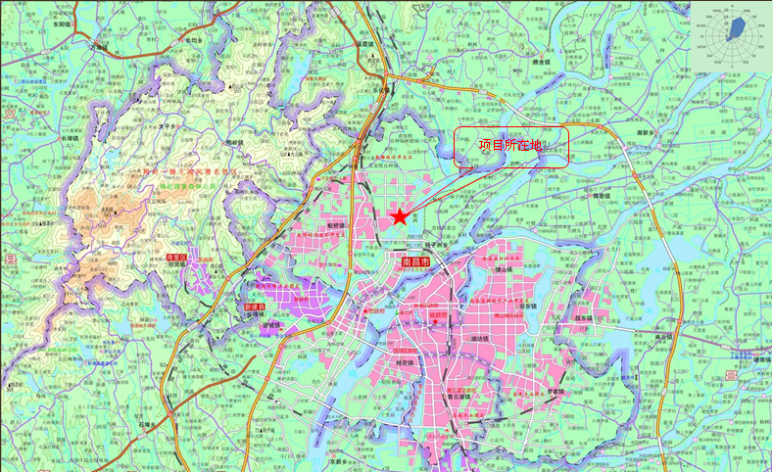

附图2 厂区平面布置图
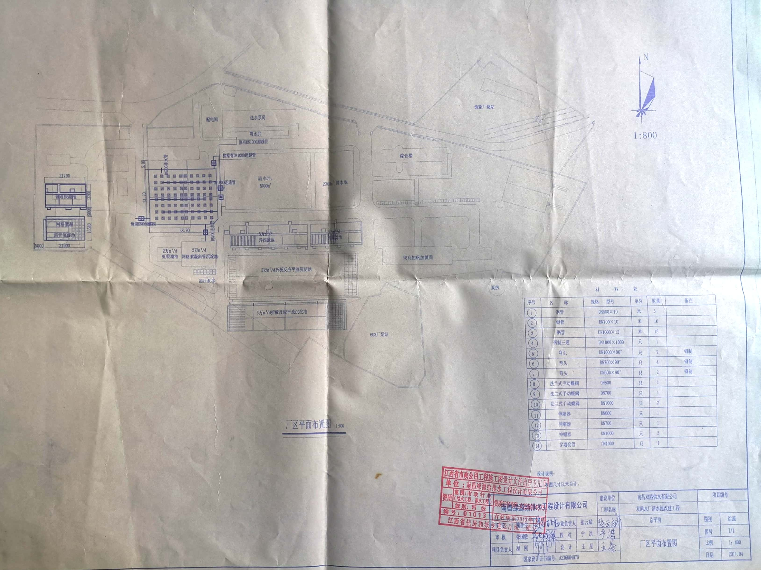

附图3 周边大气环境风险受体分布图
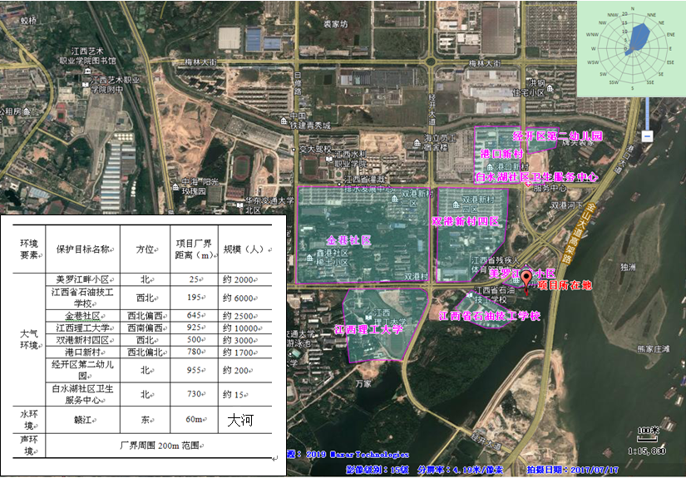

附图4 项目所在地地表水功能区划图
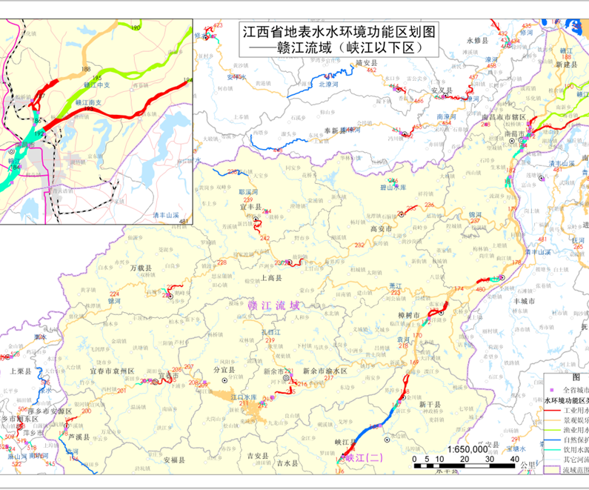

附图5 企业风险单元分布图
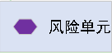

附图6 企业雨污管网分布图
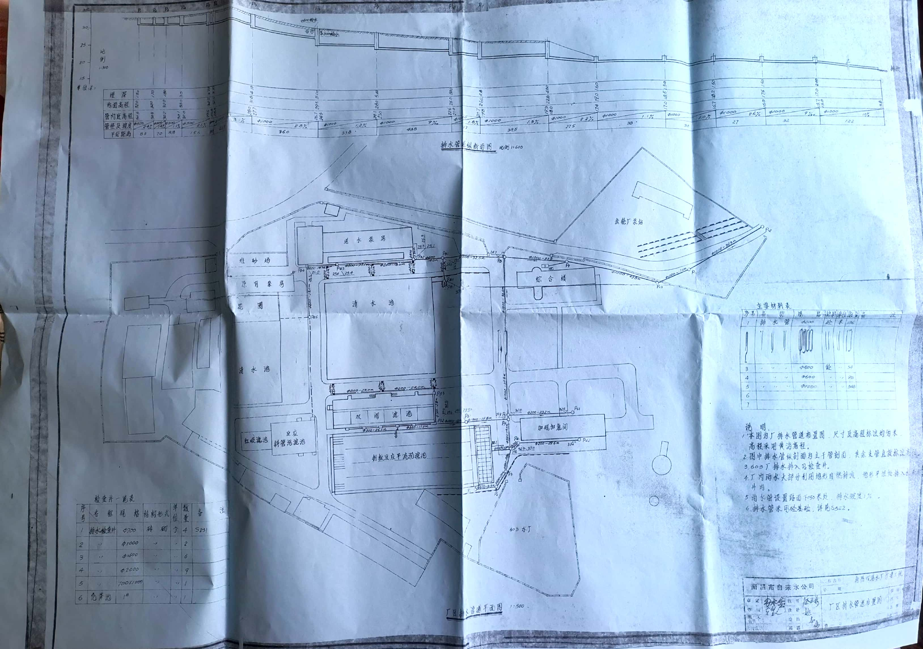

附图7 公司应急疏散路线图
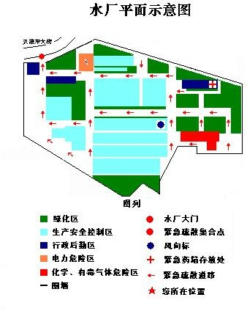
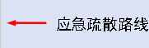

附图8 应急演练图片
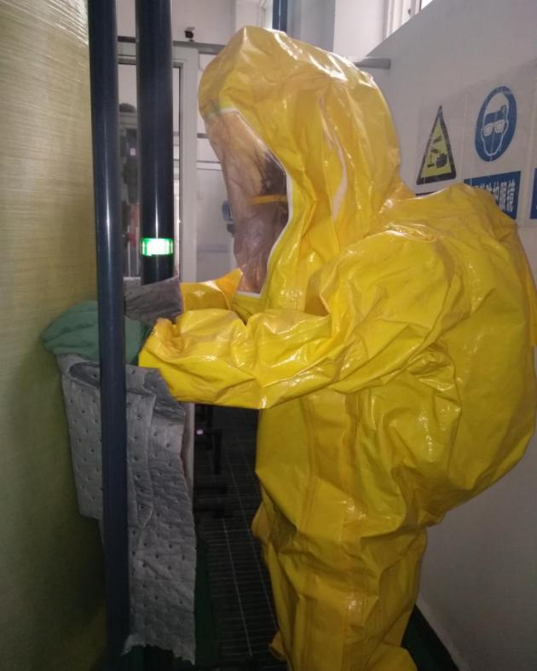 | 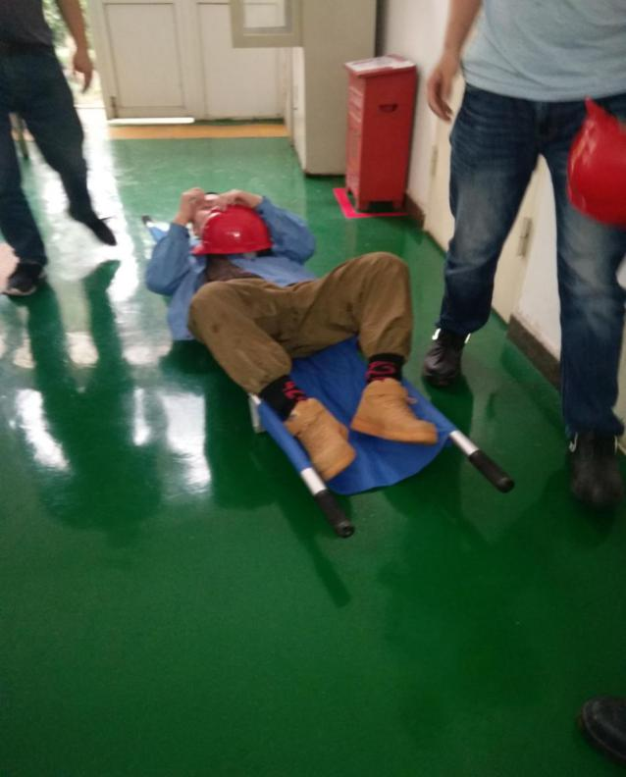
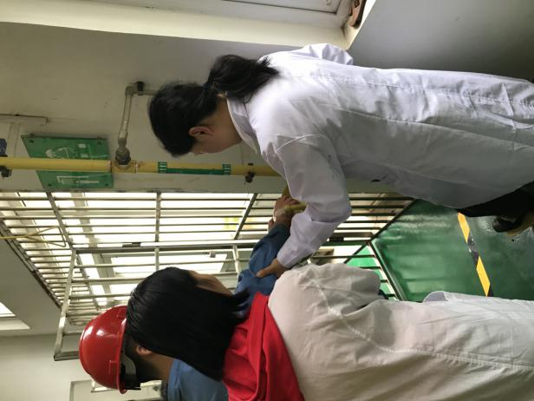 | 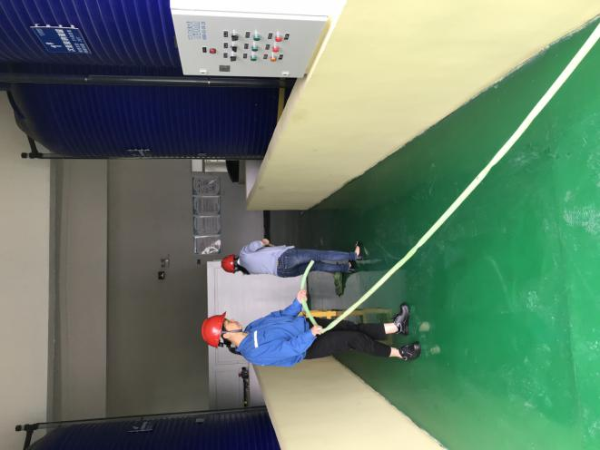

附件1 南昌双港供水有限公司环评批复
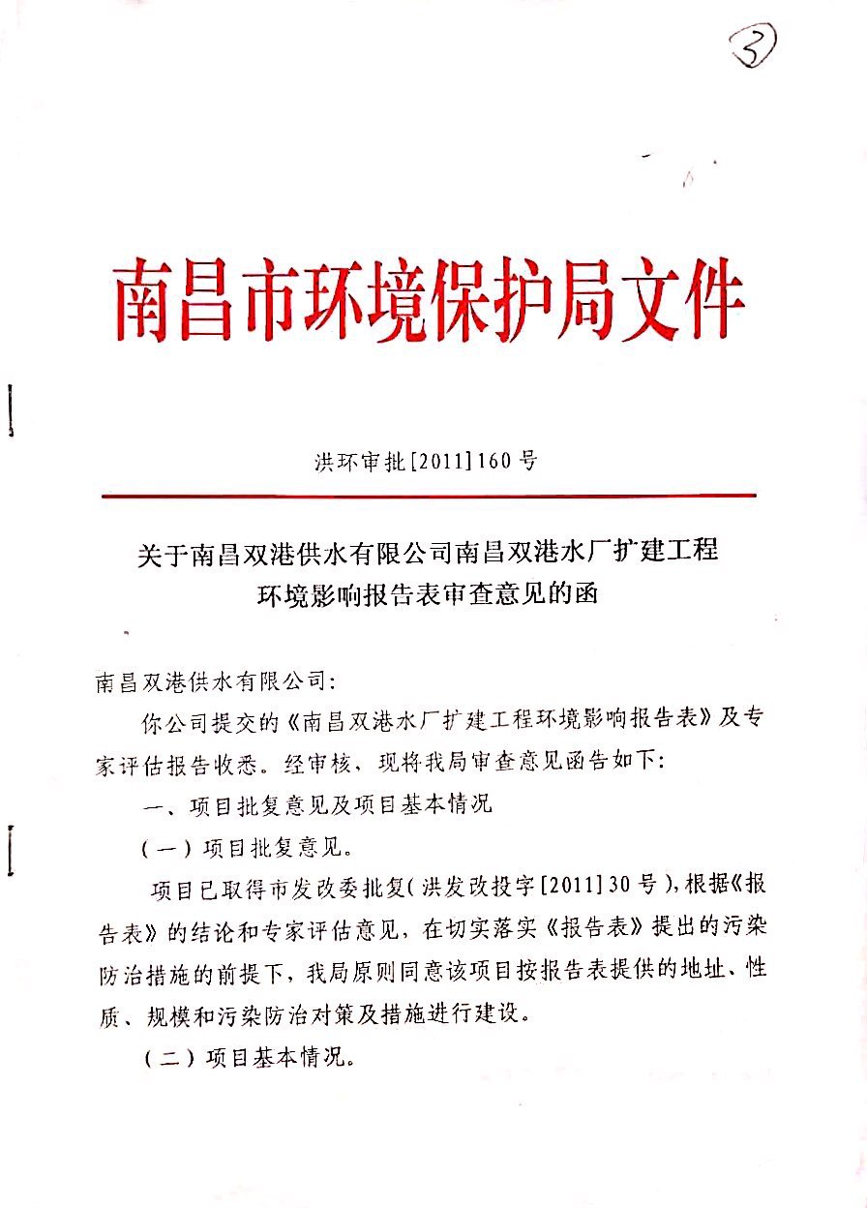

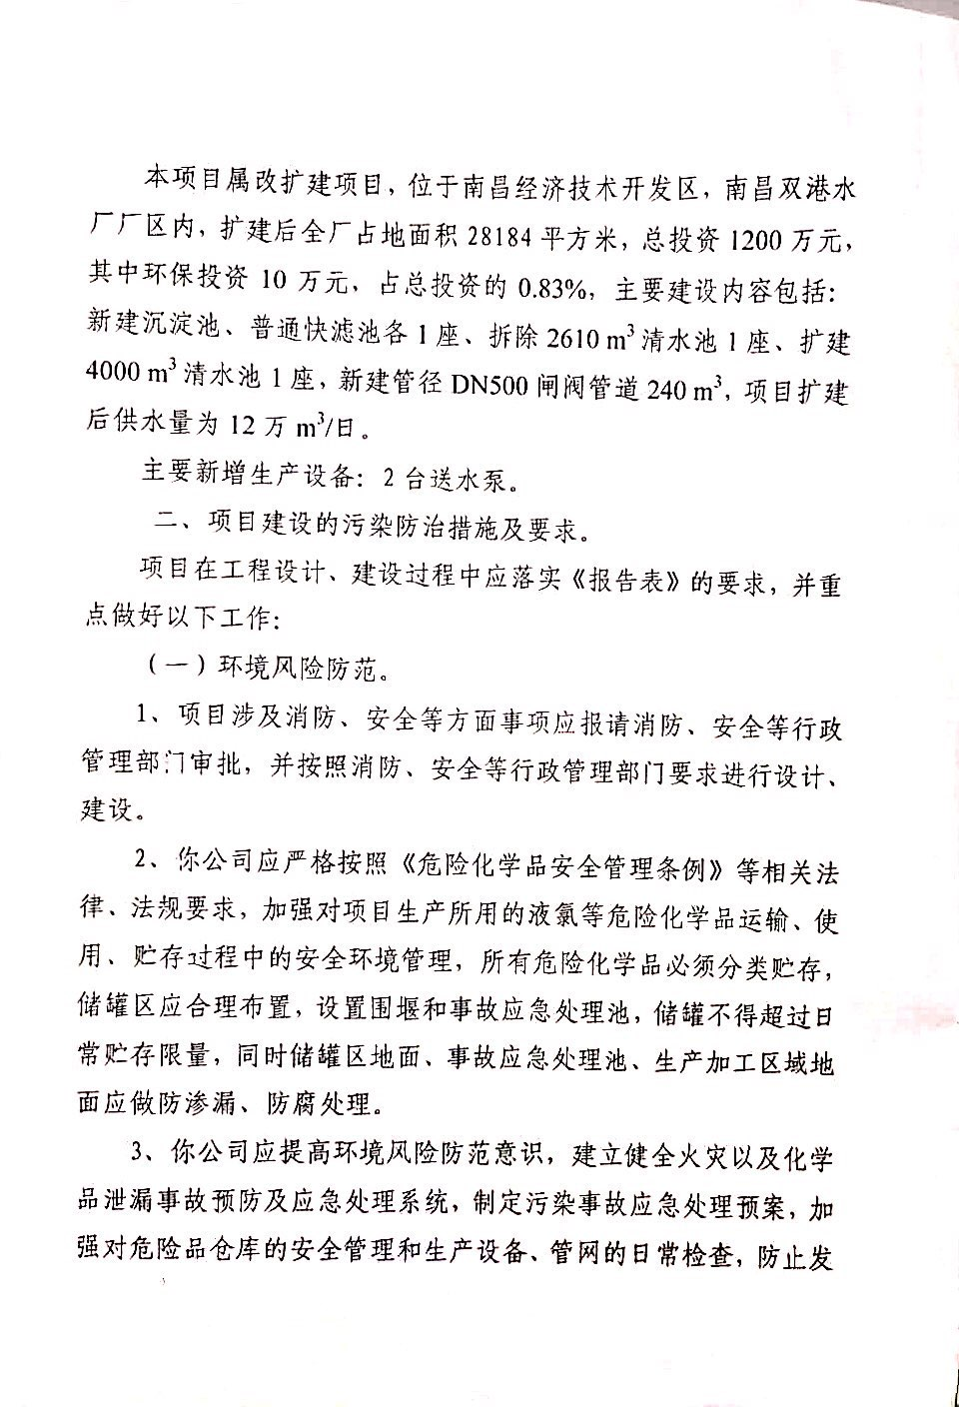

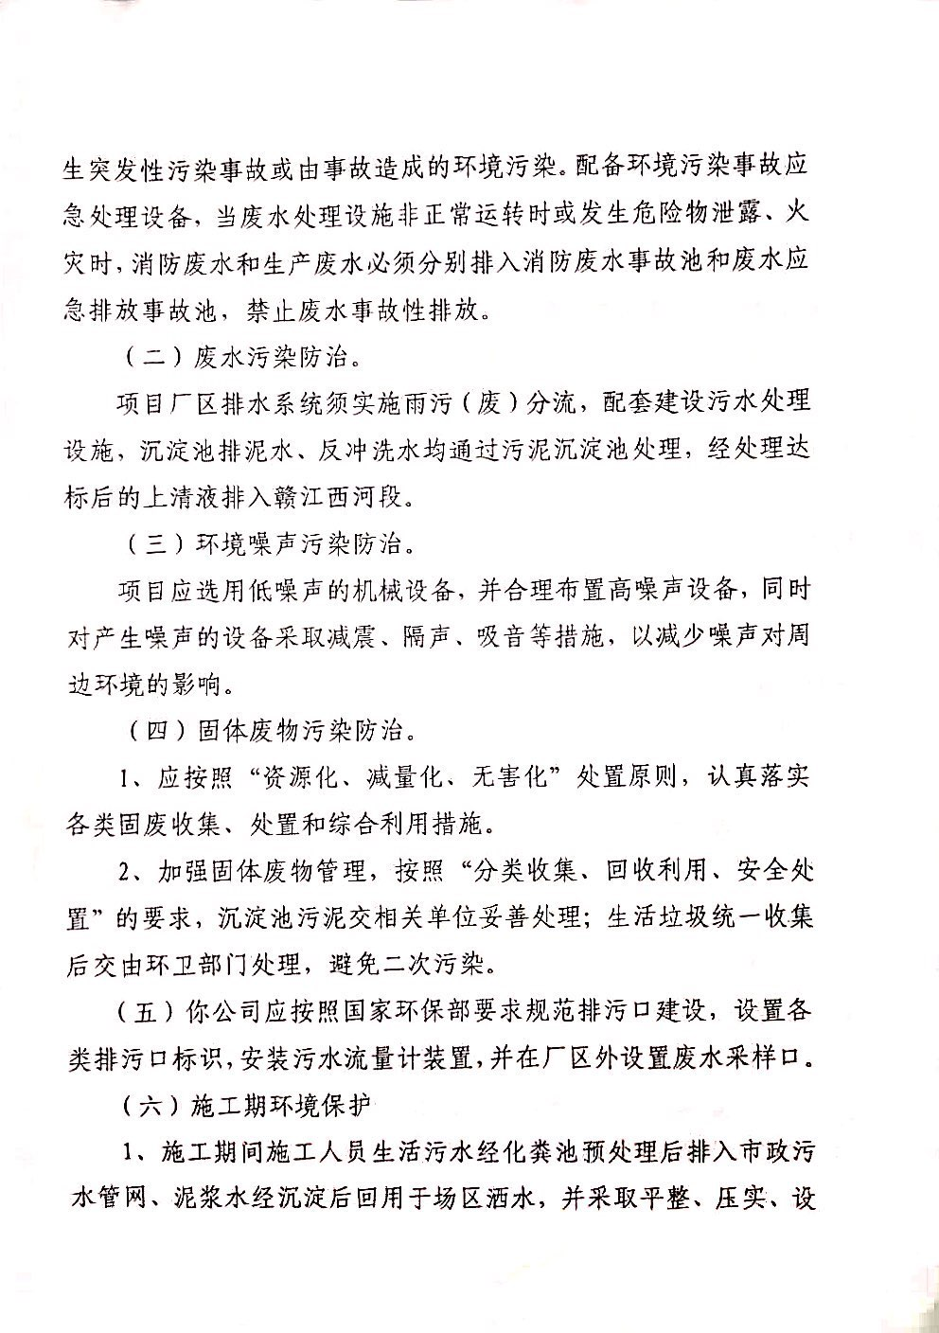
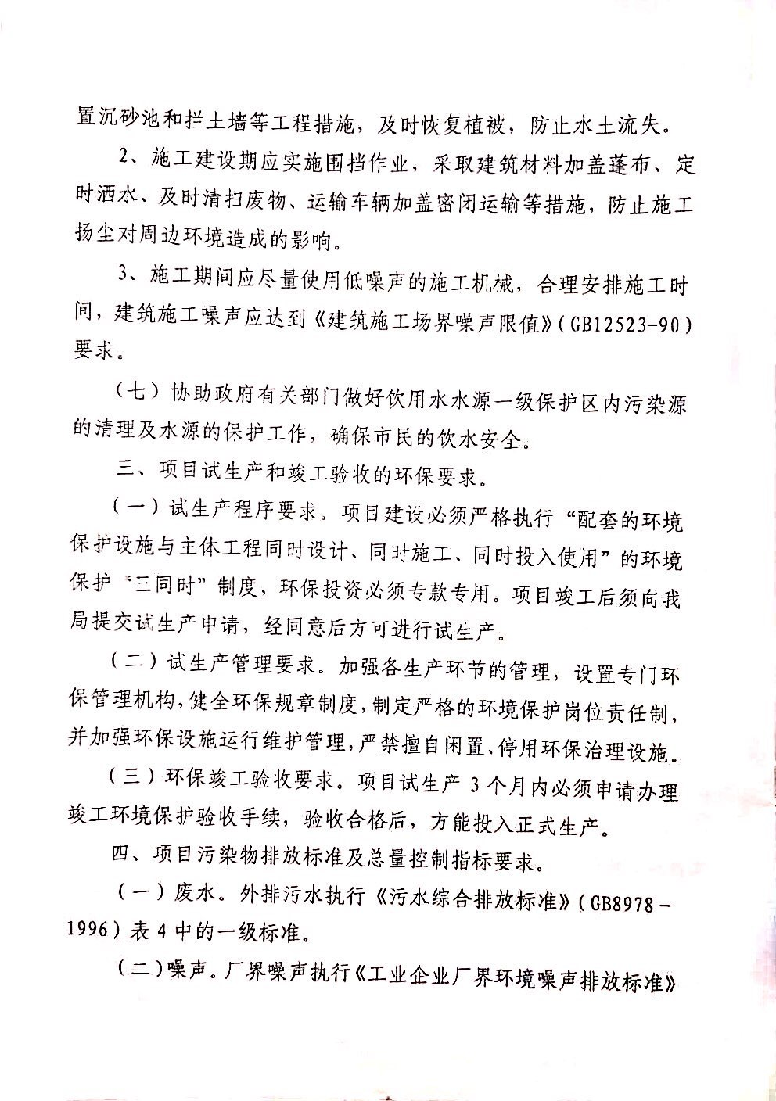
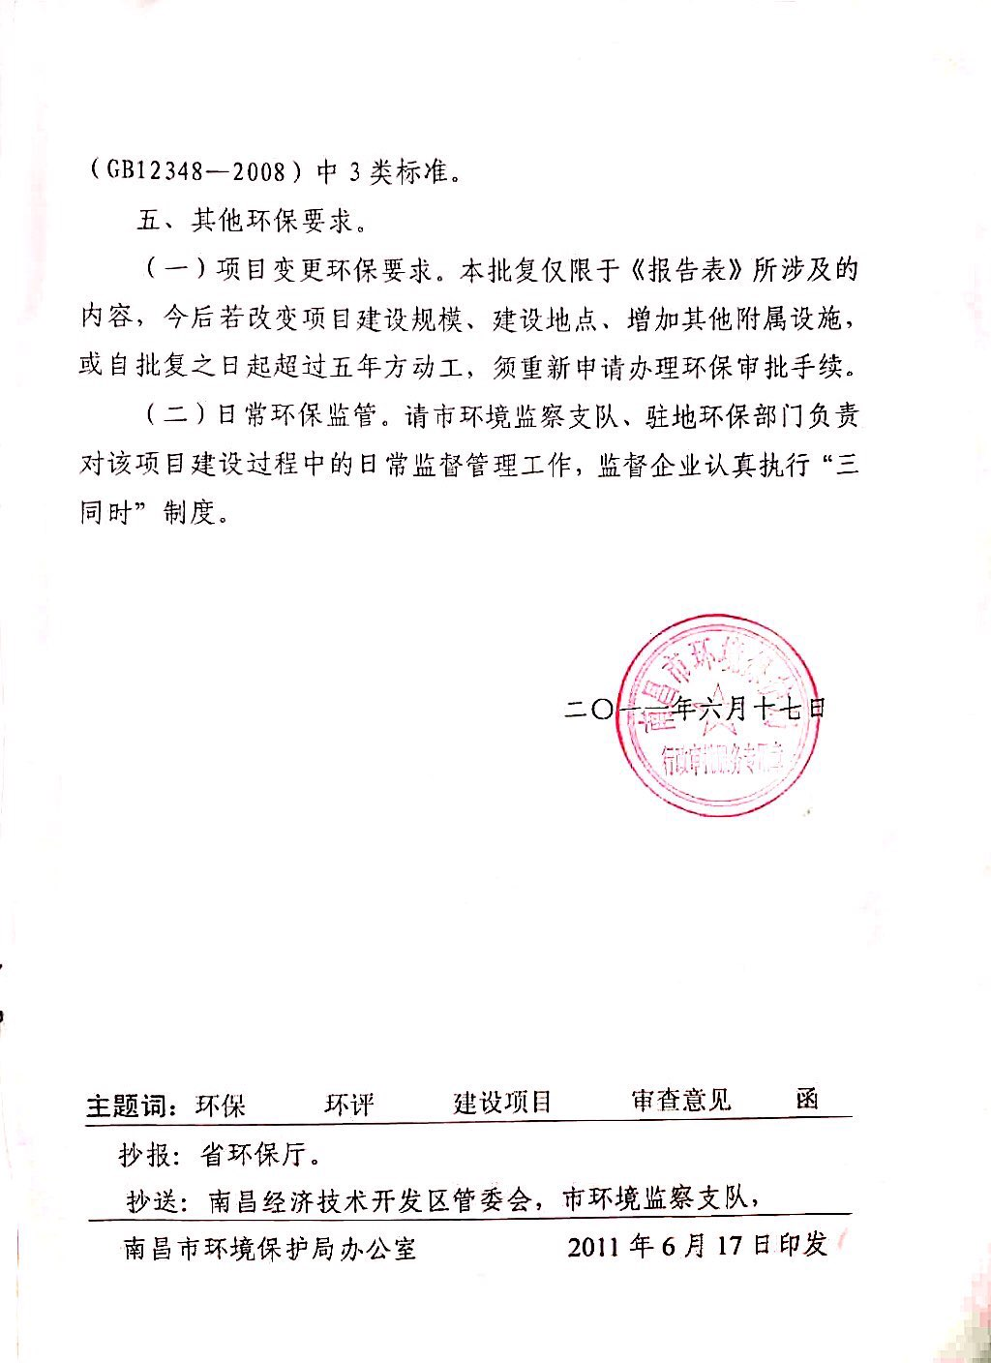
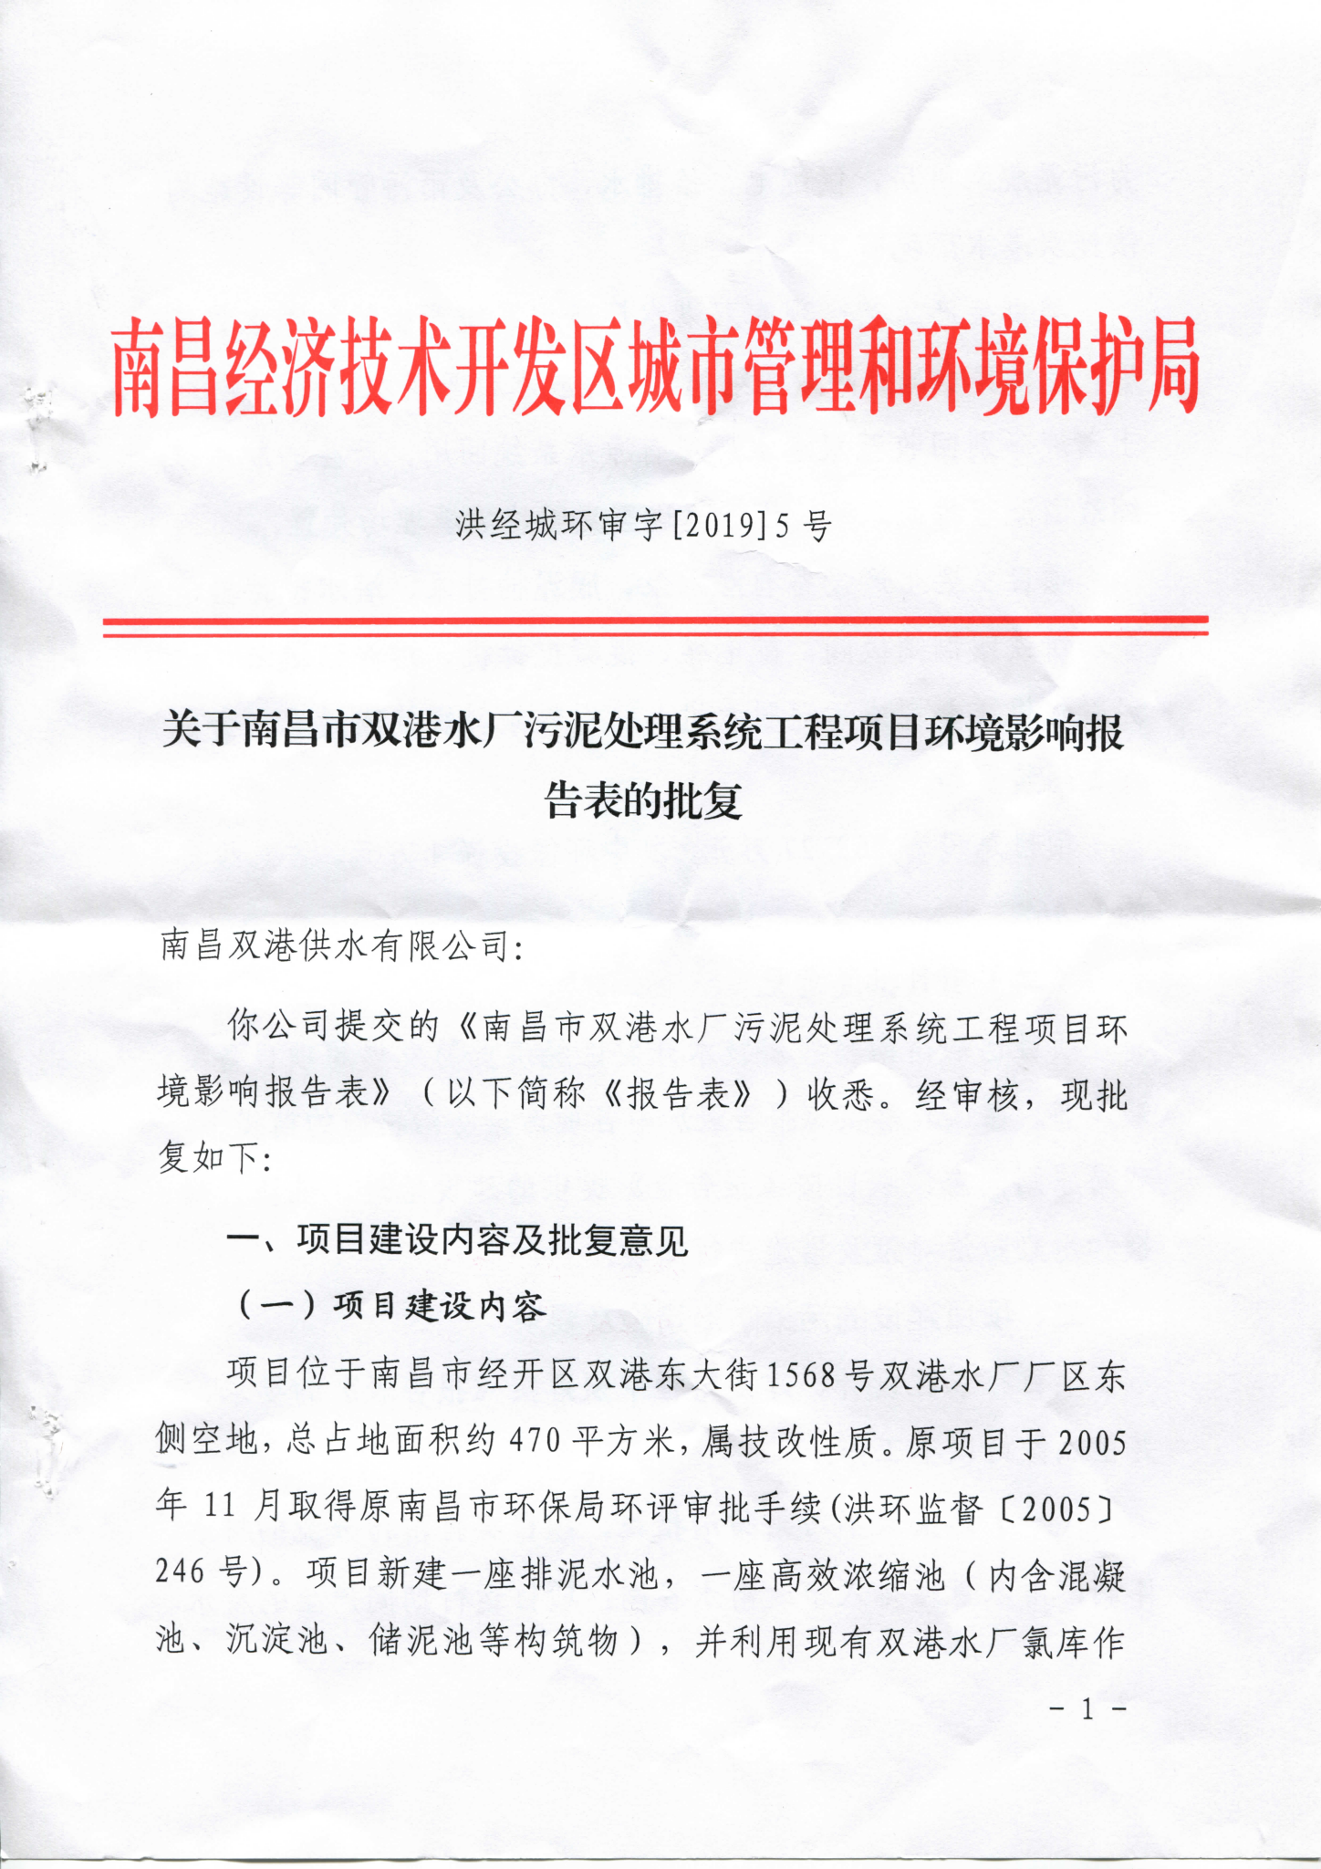
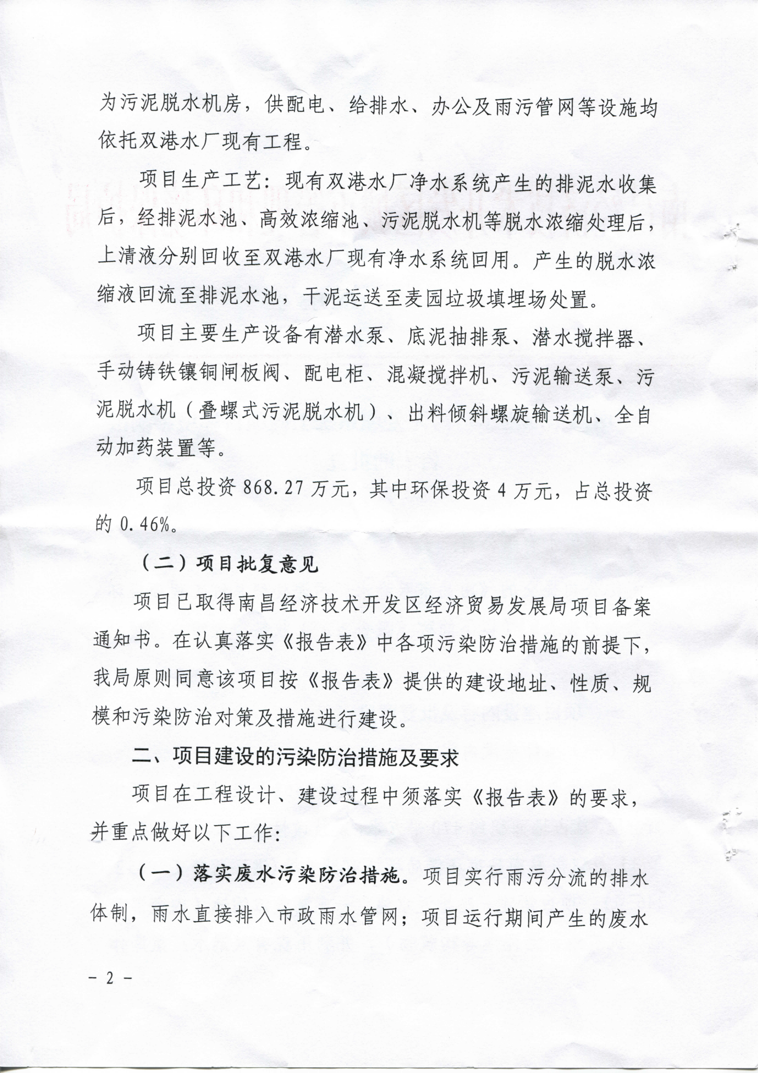
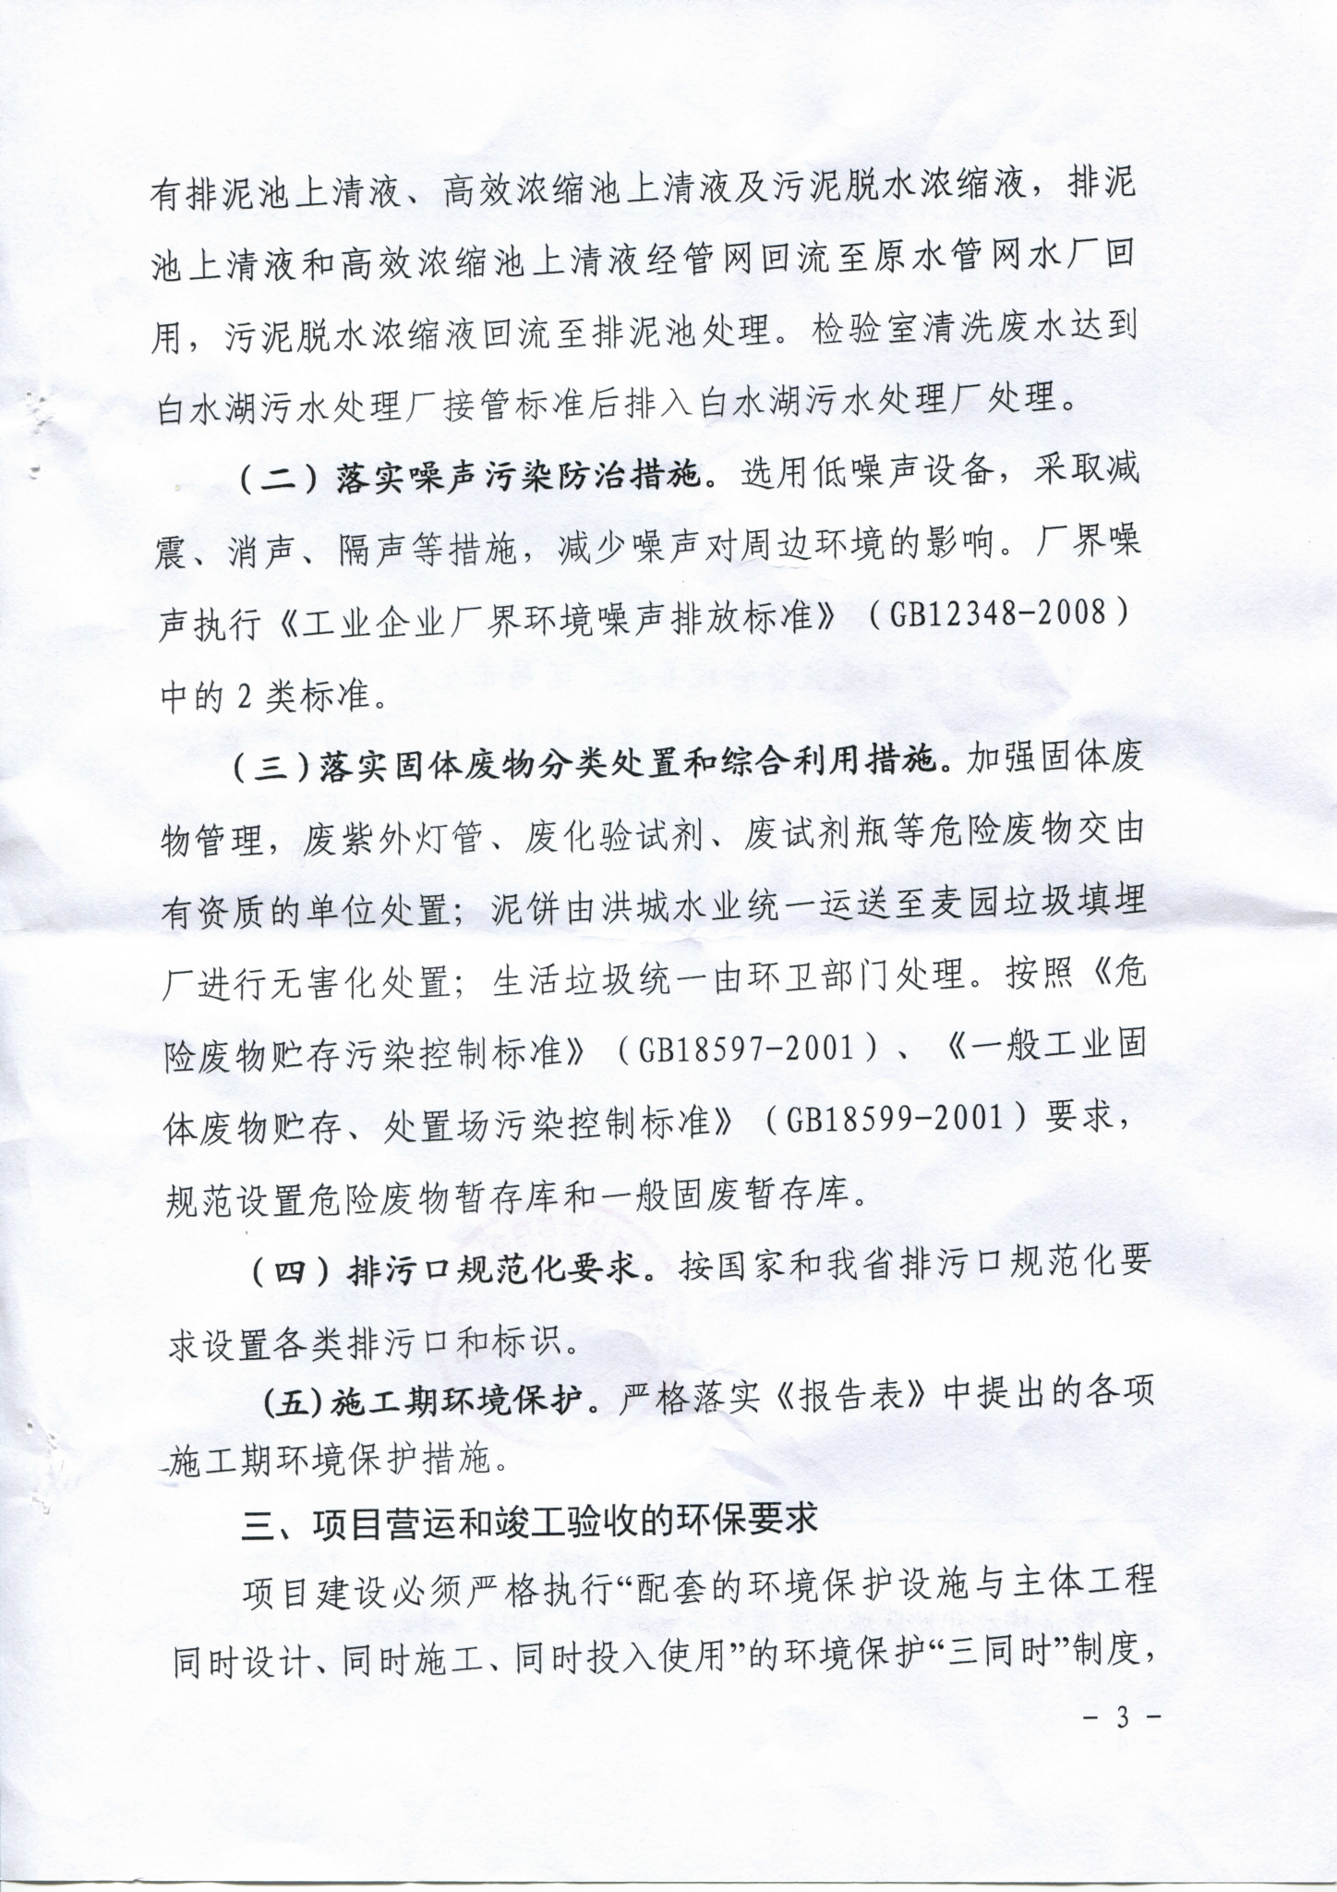
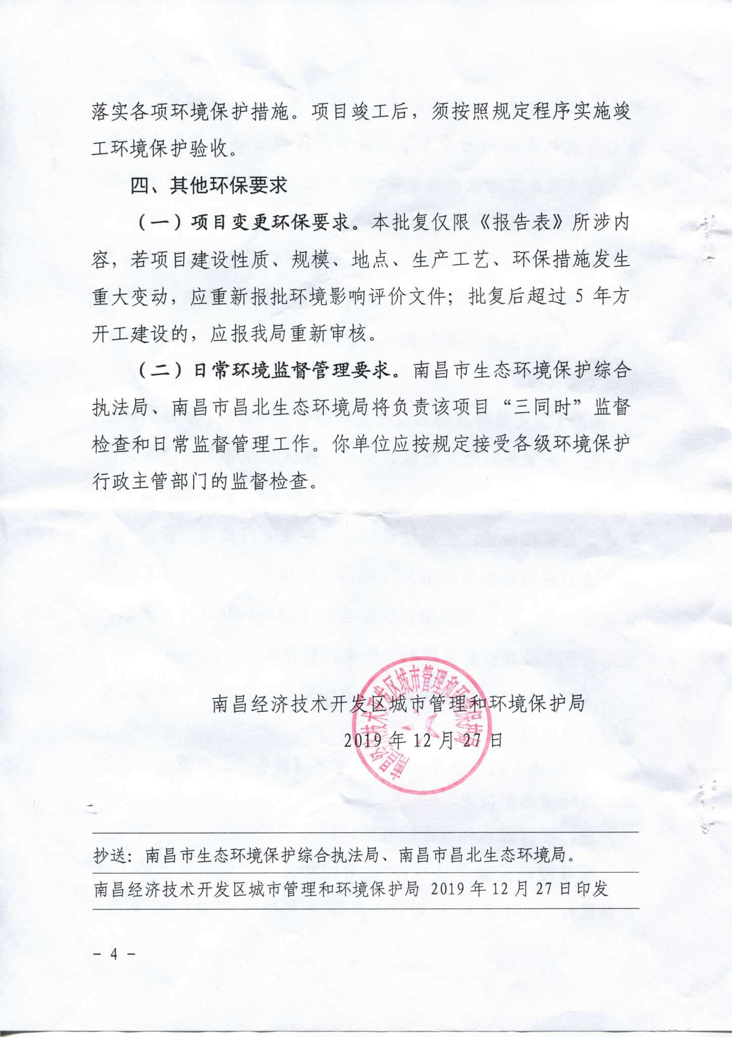

附件2 公司内部应急处置人员联系电话
序号 | 姓 名 | 岗位 | 联系方式 | 备注
1 | 唐 辉 | 组长 | 18720077818
2 | 邓江莉 | 组员 | 13970027701
3 | 李国平 | 组员 | 13870971365
4 | 吴华敏 | 组员 | 13330098266
5 | 李银保 | 组员 | 15879101929
6 | 范延辉 | 组员 | 13970997355
7 | 魏道钲 | 组员 | 18579068807

附件3 应急各组成员联系方式
序号 | 组名 | 成员 | 手机号码 | 职 务
1 | 抢险救援组 | 李国平 | 13870971365 | 组长
2 | 抢险救援组 | 李银保 | 15879101929 | 副组长
3 | 抢险救援组 | 龚敏 | 13607042934 | 成员
4 | 抢险救援组 | 郭耀 | 13607912991 | 成员
5 | 抢险救援组 | 范延辉 | 13970997355 | 成员
6 | 通讯联络组 | 魏道钲 | 18579068807 | 组长
7 | 通讯联络组 | 胡慧琴 | 13007209503 | 成员
8 | 通讯联络组 | 邓翔 | 18070138608 | 成员
9 | 警戒疏散  组 | 邓江莉 | 13970027701 | 组长
10 | 警戒疏散  组 | 万志辉 | 13970027710 | 成员
11 | 后勤保障组 | 吴华敏 | 13330098266 | 组长
12 | 后勤保障组 | 余翠华 | 13970043128 | 成员
13 | 后勤保障组 | 魏少杰 | 13970065544 | 成员
14 | 后勤保障组 | 熊海克 | 13879101015 | 成员
15 | 后勤保障组 | 殷文婷 | 13767081816 | 成员

附件4 公司外部应急处置人员联系电话
单位 | 科室名称 | 办公电话
南昌市生态环境局 | 办公室 | 0791-86356015
南昌市生态环境局 | 污染防治处 | 0791-86356022
南昌市生态环境局 | 昌北生态环境局 | 0791-87121025
南昌昌北经开区管委会 | 办公室 | 0791-83805600
安全 | 南昌市应急管理局 | 0791-83986158
安全 | 区应急管理局 | 0791-87951656
公安 | 经开区分局 | 0791-83851110
公安 | 110指挥中心 | 110
消防 | 南昌市消防队 | 119
市政府 | 办公室 | 07491-88132075
医疗部门 | 市人民医院 | 120
环境监测 | 江西省南昌生态环境监测中心 | 0791-86356077
洪城水业 |  | 0791-85218115
水务运营管理体系部（陈燕婷） |  | 13701615924

附件5 公司突发环境事件信息通告表
南昌双港供水有限公司突发环境事件信息通告表
时间 |  | 污染物名称 |  | 污染类型
危险等级 |  | 人员伤亡情况
受影响范围
事件过程及善后措施

单位签章
年 月 日

附件6 应急预案培训考核表
填表日期： 年 月 日 编号：
姓名 |  | 所属部门 |  | 职务 |  | 工作  时间
培训  时间 |  | 培训项目 |  |  | 所属应急  救援组织
考核内容
口述：
笔试：
实操：
综合得分（口述占30％，笔试占30％，实操占40％，）
主考部门综合评价
应急救援指挥办公室 |  |  |  | 应急救援指挥中心
主任（签字）： |  |  |  | 总指挥（签字）：

附件7 应急预案修改说明表
序号 | 评审意见 | 采纳情况 | 说明 | 索引

第二部分：突发环境事件应急预案编制说明

1编制目的
为规范和加强公司对突发环境污染事故的综合处置能力，贯彻落实“安全第一、预防为主、综合治理”方针，促进公司应急预案体系建设，充分发挥应急预案在事故预防和应急处置中的作用，切实提高公司的应急处置能力，明确公司各个部门的应急工作职能，及时、科学、有效地指挥、协调应急救援工作，提高应急救援反应速度，确保迅速有效地处理各类环境污染事故，实现应急救援“快速、有序、有效”，将事故对人员、财产和环境造成的损失降至最小程度，最大限度地减少对环境的影响，达到防止和控制对空气、土壤、地表水及地下水的污染，制定本预案。

2编制原则
本应急预案严格参照《突发环境事件应急管理办法》（2015年6月5日）、《企业事业单位突发环境事件应急预案备案管理办法（试行）》（环发［2015］4号）、《江西省突发环境事件应急预案管理办法的通知》（赣府厅发［2013］30号）等相关文件规定进行。
以国家环境保护和污染防治相关法律、法规、规章、技术政策和规划为依据，预案编制主要遵循以人为本、预防为主，统一领导、分级负责，企业自救、快速上报，整合资源、联动处理的原则。力求有较强的针对性、实用性和可操作性。

3编制过程概述
为确保公司应急预案编制工作顺利实施，特成立了以总经理担任总指挥，安环管理负责人担任副总指挥，成员由各职能部门和各应急小组组成的应急预案编制小组，并对编制小组成员制定了明确的职责和工作计划。
编制小组为确保编制内容的真实、有效，首先对公司存在的环境风险源、周边环境状况及环境保护目标的基本情况进行了全面的调查，具体的内容包括：公司的主要产品及公司原材物料的年消耗量；公司的生产工艺流程及各节点污染物排放种类、目前的控制措施；主要生产设备，雨、清、污水收集、排放管网，应急设施（备）平面布置；公司主要排放污染物及污染治理设施处理后废物产量；公司周边5公里范围内人口集中居住区名称、联系方式、人数；周边企业、重要基础设施、道路等基本情况；周边环境敏感点与公司的距离和方位图；公司产生污水排放去向，接纳水体情况及执行的环境标准，区域地下水执行的环境标准；公司下游水体河流及饮用水源保护区情况，区域空气执行的环境标准等内容。
通过对公司及周边情况调查，确定了公司的环境风险源有以下几个方面，公司在生产及原材物料的储存过程中，将产生废气、废水、固废、噪声以及突发环境事件造成污染物排放等。对公司及附近的生态环境与人群生活有一定影响，根据公司生产工艺流程，生产过程中主要有水污染，火灾、中毒和泄漏等污染事故。
根据环境风险源辨识结果，和目前公司现有应急能力的评估结果，公司成立了突发环境事件应急救援指挥机构和应急救援小组。明确了应急指挥机构和各救援小组的应急职责，建立了预警机制，并根据突发环境事故的严重性、紧急程度和可能涉及的范围，将突发环境事故的预警级别分为三级，预警级别由高到低，依次为公司级、车间级、班组级。根据事态的发展情况和采取措施的效果，预警级别可以升级、降级或解除。
预案编制小组在建立了预警机制后，根据可能发生的环境突发事故的严重程度和紧急程度，将突发环境事件分为三级。并根据事件的等级制定了相应的应急响应流程、应急处置措施、危险区域的隔离与安全区的设定。关于事故的报告，编制组根据事故的影响范围，确定了等级上报程序及在什么情况下需要向公司周边环境风险受体进行通报。
为确保整个事故救援过程顺利、有效的开展，编制组在预案中明确了公司的整个保障体系，具体包括：通讯与信息保障、应急队伍保障、应急物资装备保障、交通运输保障、救援医疗保障、治安保障等。预案的主要内容编制完成后，编制组为确保预案达到编制目的，降低事故损失，对预案的培训和演练做了详细的规定。
预案编制完成后以生产厂长为组长的应急预案编制小组对预案的主要内容进行了内部审核，对审核中提出的问题，预案编制组对其进行了完善。同时邀请外部专家对预案进行评审，并对意见及采纳情况进行记录。编制组在完善各项修改意见的基础上编制完成该预案。

4重点内容说明
本预案在企业环境风险评估和应急物资调查的基础上形成。环境风险评估过程中对企业周边的环境风险受体进行了调查，对企业涉及的环境风险物质进行了筛选，根据环境风险物质数量与临界量比值（Q）的计算结果判定企业为一般环境风险等级。针对本企业可能发生的火灾爆炸等突发环境事故，明确了相应的应急措施，查找了现有环境风险防控和应急措施的差距，给出了完善环境风险防控和应急措施的实施计划。调查了企业应急物质的配备情况，明确了应急组织机构的设置情况及职责。

5征求意见及采纳情况说明
为确保《预案》的编制更加全面、具体，在进行预案编制和内部审核时，邀请了员工代表和当地居民参与到编制和审核的工作中，并征求了他们的意见和建议。编制小组对提出的建议进行了汇总，主要集中在以下几点：
（1）预案中对事故发生时的应急处置措施制定的不够具体。
（2）预案对周边环境风险分析不够全面。
（3）应急救援物资配备不足。
编制小组对以上建议进行了认真的梳理和反复的研究，决定对所有建议予以采纳并编制到预案中。

6评审情况说明
南昌双港供水有限公司于2020年7月25日邀请了有关专家代表对应急预案进行函审。专家代表认真审阅了应急预案等相关材料，经认真讨论与评议，出具了评估意见，专家组一致同意该应急预案经修改完善后可上报备案。

第三部分：突发环境事件风险评估报告

1前言

1.1工作由来
为贯彻落实“十二五”环境风险防控任务，保障人民群众的身体健康和环境安全，规范企业突发环境事件风险评估行为，为企业提高环境风险防控能力提供切实指导，为环保部门根据企业环境风险等级实施分级差别化管理提供技术支持，有必要实施环境风险评估。
环境风险评估的指标，大致分为产品、工艺、污染防治设施等硬件以及管理、人员、制度等软件两方面；主要检查企业的关键生产装置、危险化学品储罐区和仓库是否配备事故状态下防止污染事件的围堰、防火堤等设施及其维护情况；在建、新建化工企业设计方案中有关环境风险的内容及应对措施；分析各企业的生产工艺，并结合厂区附近环境敏感目标进行考察，对可能产生的环境后果进行预测；在评估报告中提出整改建议等。实践证明，组织进行环境风险评估，能够及时发现隐患，有效避免环境突发事故的发生。
为贯彻落实“十二五”环境风险防控任务，保障人民群众的身体健康和环境安全，规范企业突发环境事件风险评估行为，为企业提高环境风险防控能力提供切实指导，为环保部门根据企业环境风险等级实施分级差别化管理提供技术支持，环保部于2014年4月3日出台了《关于印发<企业突发环境事件风险评估指南（试行）>的通知》（环办〔2014〕34号），2018年2月5日发布了《企业突发环境事件风险分级方法》（HJ 941-2018）。
江西省人民政府于2016年1月25日转发环保部办公厅《关于印发<企业突发环境事件风险评估指南（试行）>的通知》（赣府厅字〔2016〕14号），要求各级环保部门督促重大及较大环境风险企业编制企业突发环境事件风险评估报告。
我公司为认真落实省、市环保部门的相关要求，组成编制领导小组，对公司的生产、储存、运输等全过程进行排查，找出可能突发环境事件的风险源，提出环境风险防控措施及应急措施，找出现有环境风险防控措施及应急资源的不足，提出整改措施等，并按照《企业突发环境事件风险评估指南（试行）》的技术要求编制《南昌双港供水有限公司突发环境事件风险评估报告》。
通过开展突发环境事件风险评估，编制《南昌双港供水有限公司突发环境事件风险评估报告》可以掌握自身环境风险状况，明确环境风险防控措施及应急措施，为企业编制《突发环境事件应急预案》、环境风险管理奠定基础，最终达到大幅度降低突发环境事件、减少对周围环境的污染，保护人民生命财产安全。同时有利于各级环保部门对重点环境风险企业的针对性监督管理，提高管理效率，降低管理成本。

1.2评估程序
企业环境风险评估，按照资料准备与环境风险识别、可能发生突发环境事件及其后果分析、现有环境风险防控和环境应急管理差距分析、制定完善环境风险防控和应急措施的实施计划、划定突发环境事件风险等级五个步骤实施。
图 1-1突发环境事件风险评估程序

1.3环境风险评估的一般要求
有下列情况之一时，我公司将及时重新划定环境风险等级，编制或修订本企业的环境风险评估报告：
1、未划定环境风险等级或划定环境风险等级已满三年的；
2、涉及环境风险物质的种类或数量、生产工艺过程与环境风险防范措施或周边可能受影响的环境风险受体发生变化，导致企业环境风险等级变化的；
3、发生突发环境事件并造成环境污染的；
4、有关企业环境风险评估标准或规范性文件发生变化的。

1.4术语与定义
1、突发环境事件：指由于污染物排放或者自然灾害、生产安全事故等因素，导致污染物或者放射性物质等有毒有害物质进入大气、水体、土壤等环境介质，突然造成或者可能造成环境质量下降，危及公众身体健康和财产安全，或者造成生态环境破坏，或者造成重大社会影响，需要采取紧急措施予以应对的事件。
2、突发环境事件风险：指企业发生突发环境事件的可能性及可能造成的危害程度。
3、突发环境事件风险物质：指具有有毒、有害、易燃易爆、易扩散等特性，在意外释放条件下可能对企业外部人群和环境造成伤害、污染的化学物质。简称“风险物质”。
4、风险物质的临界量：指根据物质毒性、环境危害性以及扩散特性，对某种或某类突发环境事件风险物质规定的数量。
5、环境风险单元：指长期地或临时地生产、加工、使用或储存风险物质的一个（套）装置、设施或场所，或同属一个企业的且边缘距离小于500米的几个（套）装置、设施或场所。
6、环境风险受体：指在突发环境事件中可能受到危害的企业外部人群、具有一定社会价值或生态功能的单位或区域等。
7、清净废水：指未受污染或受较轻微污染以及水温稍有升高，不经处理即符合排放标准的废水。
8、事故排水：指事故状态下排出的含有泄漏物，以及施救过程中产生其他物质的生产废水、清净下水、雨水或消防水等。

2总则

2.1编制原则
本报告按照“以人为本”的宗旨，预防和减少突发环境事件的发生、提高突发环境事件控制水平，控制和消除突发环境事件引起的危害，规范突发环境事件应急处置、管理工作合理保障人民群众的身体健康、公众生命安全和环境安全，严格规范企业突发环境事件风险评估行为，提高突发环境事件防控能力，全面落实企业环境风险防控主体，并遵循以下原则开展环境风险评估工作：
（1）环境风险评估编制应体现科学性、规范性、客观性和真实性的原则。
（2）环境风险评估过程中应贯彻执行我国环保相关的法律法规、标准、政策，分析企业自身环境风险状况，明确环境风险防控措施。
（3）认真排查企业的环境风险，严格按照《企业突发环境事件风险评估指南（试行）》制定整改方案；
（4）评估报告的内容和形式必须符合《企业突发环境事件风险评估指南（试行）》的要求。

2.2编制依据

2.2.1法律法规、规章、指导性文件
（1）《中华人民共和国环境保护法》（2015年1月1日施行）；
（2）《中华人民共和国大气污染防治法》（2016年1月1日实施）；
（3）《中华人民共和国水污染防治法》（2018年1月1日实施）；
（4）《中华人民共和国固体废物污染环境防治法》（2020年04月29日修订）；
（5）《中华人民共和国环境影响评价法》（2016年9月1日实施）；
（6）《中华人民共和国突发事件应对法》（2007年11月1日实施）；
（7）《关于进一步加强环境影响评价管理防范环境风险的通知》（环发[2012]77号，2012年7月3日发布）；
（8）《突发环境事件应急预案管理暂行办法》（环发〔2010〕113号，2010年9月28日）；
（9）《中华人民共和国安全生产法》（2014年12月1日实施）；
（10）《中华人民共和国消防法》（2009年5月1日实施）；
（11）《危险化学品安全管理条例》（2013年12月7日实施）；
（12）《国务院关于加强环境保护重点工作的意见》（国发[2011]35号，2011年10月17日发布）；
（13）《突发环境事件应急管理办法》（环境保护部令第34号，2015年6月5日实施）；
（14）《突发环境事件信息报告办法》（环境保护部令第17号，2011年5月1日实施）；
（15）《企业事业单位突发环境事件应急预案备案管理办法（试行）》（环发[2015]4号，2015年1月8日实施）；
（16）《国务院办公厅关于印发国家突发环境事件应急预案的通知》（国办函[2014]119号，2014年12月29日发文）；
（17）《危险化学品重大危险源监督管理暂行规定》（国家安监总局令第79号修订，2015年7月1日实施）；
（18）《危险化学品生产企业安全生产许可证实施办法》（国家安全生产监督管理总局令第89号修订，2017年3月6日）；
（19）《危险化学品建设项目安全监督管理办法》（2015年7月1日实施）；

2.2.2技术指南
（1）《企业突发环境事件风险评估指南（试行）》（2014，环境保护部）；
（2）《企业突发环境事件风险分级方法》（HJ 941-2018）；
（3）《建设项目环境风险评价技术导则》（HJ/T 169-2004）；
（4）《环境影响评价技术导则 地下水环境》（HJ 610-2016）；
（5）《环境影响评价技术导则 地面水环境》（HJ/T 2.3-93）；
（6）《环境影响评价技术导则 大气环境》（HJ 2.2-2008）

2.2.3标准规范
（1）《危险化学品重大危险源辨识》（GB 18218-2009）；
（2）《危险货物品名表》（GB 12268-2012）；
（3）《建筑设计防火规范》（GB 50016-2014）；
（4）《储罐区防火堤设计规范》（GB 50351-2014）；
（5）《国家危险废物名录》（2016年）
（6）《化学品分类、警示标签和警示性说明安全规程》（GB 20576-GB 20602）；
（7）《废水排放去向代码》（HJ 523-2009）；
（8）《固定式压力容器安全技术监察规程》（TSG-21-2016）；
（9）《化学品毒性鉴定技术规范》（卫监督发[2005]272号，2005年10月1日）；
（10）《事故状态下水体污染的预防与控制技术要求》（中国石油企业标准，Q/SY1190-2013）；
（11）《水体污染事故风险预防与控制措施运行管理要求》（中国石油企业标准，Q/SY1310-2010）；
（12）《环境空气质量标准》（GB 3095-2012）；
（13）《地表水环境质量标准》（GB 3838-2002）；
（14）《地下水质量标准》(GB/T 14848-2018)；
（15）《声环境质量标准》（GB 3096-2008）；
（16）《工业企业设计卫生标准》（GBZ 1-2010）；
（17）《工作场所有害因素职业接触限值》（GBZ 2.2-2007）；
（18）《大气污染物综合排放标准》(GB 16297-1996)；
（19）《工业企业厂界环境噪声排放标准》（GB 12348-2008）；
（20）《一般工业固体废物贮存、处置场污染控制标准》（GB 18599-2001）及修改单要求；
（21）《危险废物贮存污染控制标准》（GB 18597-2001）及修改单要求。
（22）《呼吸防护用品的选择、使用与维护》（GB/T 18664-2002）；
（23）《危险化学品名录（2015版）》（2015年5月1日实施）；
（24）《高毒物品目录》（卫法监发[2003]142号）。

2.2.4其他文件
（1）《关于南昌双港供水有限公司南昌双港水厂扩建工程环境影响报告表审查意见的函》（南昌市环境保护局，洪环审批【2011】160号，2011年6月17日）；
（2）《南昌双港供水有限公司南昌双港水厂污泥处理系统工程环境影响报告表》（公司，2019年）；
（3）《关于南昌双港供水有限公司南昌双港水厂污泥处理系统工程环境影响报告表的批复》（南昌经济技术开发区城市管理和环境保护局，洪经城环审字【2019】5号，2019年12月27日）；
（4）《南昌双港供水有限公司使用危险化学品专项安全评价报告》（江西赣昌安全生产科技服务有限公司，2019年5月20日）；
（5）《南昌双港供水有限公司生产安全事故应急预案》（南昌双港供水有限公司，2020年2月15日）。

3资料准备与环境风险识别

3.1企业基本信息

3.1.1基本信息
南昌双港供水有限公司基本信息详见表 3-1。
表 3-1企业基本信息
企业名称 |  | 南昌双港供水有限公司 |  |  | 法人代码 | 91360100612419064X
法人代表 |  | 魏桂生 |  | 邮政编码 | 330013 | 厂区面积 |  | 28097.8㎡
联系人 |  | 魏道钲 |  | 电话 | 18579068807 | 电子邮箱 |  | 376605630@qq.com
从业人数 |  | 54 |  | 上级公司/所属集团公司 |  | 南昌市水业集团有限责任公司
单位地址 |  | 南昌市经开区双港东大街1568号
所在工业园区 |  | 南昌经济技术开发区 | 地理坐标 |  | 经度：115°52′53.76″E  纬度：28°44′46.68″N
年运行天数（天） |  | 365 | 主要业务 |  | 生产营销饮用水
行业类别 |  | 自来水生产和供应 |  |  | 行业代码 | D4610
登记注册类型 |  | 有限责任公司(台港澳与境内合作) |  |  | 企业规模 | ○大型 ○中型 ●小型
建厂时间 |  | 1995年5月 |  |  | 最新改扩建时间 | 2006年
废水排放量（吨） |  | 1227878.25 |  |  | 废水排放去向 | 2190t/a生活污水、18.25t/a检验室废水经开区白水湖污水处理厂处理，尾水排入赣江。798t/d沉淀池排泥水、2560t/d滤池的反冲洗废水直排赣江
环境事故发生情况 |  |  无 □有，其中火灾次数： 爆炸次数： 泄漏次数：
近三年突发环境事件发生情 | 发生时间 | 事故维持时间（小时） | 发生工段 |  | 事件描述（损失、伤亡、影响范围、处置措施、整改措施） |  | 原因及经验教训
近三年突发环境事件发生情 | 无 | 无 | 无 |  | 无 |  | 无
日常管理情况 |  | 是否已编制环境应急预案 |  |  |  |  | ●是 ○否
 |  | 旧装置（2007年前）环评中是否编制环境风险评价专篇 |  |  |  |  | ○是 ●否
 |  | 新装置（2007年后）环评中是否编制环境风险评价专篇 |  |  |  |  | ○是 ●否
 |  | 年环境安全培训次数（次/年） |  |  |  |  | 1
 |  | 年环境应急演练次数（次/年） |  |  |  |  | 1
 |  | 年检修次数（次/年） |  |  |  |  | 0
 |  | 单次检修时间（小时） |  |  |  |  | 0

3.1.2主要产品方案
本公司日供水量10万立方米

3.1.3建设内容
双港供水有限公司水厂位于南昌双港东大街 1568 号，赣江西支流江边，加药间位置在水厂东面。城北水厂大门朝坐南朝北，进入厂门，西面是双港营业所办公区。生产区位于水厂中间， 办公楼位于水厂北面，从大门西向东为仓库、检修车间、生产区（平流池、滤池等）、加药间、次氯酸钠间、办公楼（中控室）、送水泵房。具体布置详见附图2。

3.1.4自然环境概况
1、气象、气候
南昌市地处亚热带季风湿润气候区，气候温暖，雨量充沛，阳光充足，四季分明。春季平均气温16.8℃；雨季主要在4～6月份，雨量占年总雨量的48%，暴雨天气及洪涝灾害大多出现在雨季；夏季，天气炎热，平均气温27.9℃；秋季晴多雨少，平均气温19.1℃；冬季多风雪天气，平均气温6.7℃。年平均气温17.6℃，年平均降水量1627mm。年平均风速为1.5m/s，年最大风日数为129天，年主导风向为北风，夏季盛行西南风，冬季主导风向是东北风。
根据南昌气象台近几年地面风资料，统计出该地全年及四季的风向频率及月平均风速，并绘制成风玫瑰图（图 3-2）和月平均风速图（图 3-1）。
①风向
由风玫瑰图可见，项目所在地全年主导风为N(北)风，出现频率为17.3%，其次为NE(东北)风，出现频率为13.7%，最小频率的风向出现在SSE(东南偏南)，出现频率为0.5%，全年静风出现频率为24.6%。
春、秋、冬三季均以N（北）风为主导风向，值分别为15.3%、23.7%、21.3%；夏季以SW（西南）风为主导风向，出现频率为14.5％。春、秋、冬三季均以SSE（东南偏南）风向出现频率最小，出现频率分别为0.4%、0.1%、0.1%；夏季以WNW（西北偏西）风向出现频率最小，出现频率分别为0.3%；春、夏、秋、冬四季静风出现频率分别为25.5%、24.6%、22.2%、25.9%。
②风速
项目所在地年平均风速为1.5m/s。春、夏、秋、冬四季平均风速值分别为1.4m/s，1.4m/s、1.7m/s、1.5m/s。从年各月平均风速曲线图2-2来看，各月平均风速在1.42～1.92m/s之间，9月平均风速最大，为1.92m/s，6月平均风速最小，为1.42m/s。各风向平均风速值详见表 3-3。
表 3-3全年及各季各风向下平均风速（m/s）
季节  风向 | 春 | 夏 | 秋 | 冬 | 全年
N | 2.4 | 2 | 2.4 | 2.3 | 2.3
NNE | 2.5 | 2 | 2.4 | 2.4 | 2.4
NE | 1.8 | 1.8 | 2 | 1.9 | 1.9
ENE | 2 | 1.7 | 1.9 | 1.8 | 1.9
E | 1.6 | 1.7 | 1.6 | 1.4 | 1.6
ESE | 1.9 | 1.7 | 1.6 | 1.5 | 1.8
SE | 1.3 | 1.6 | 1.4 | 1.3 | 1.5
SSE | 1.4 | 1.7 | 2.5 | 1 | 1.6
S | 1.8 | 1.6 | 1.8 | 1.2 | 1.6
SSW | 1.8 | 2.4 | 1.2 | 1.7 | 2.1
SW | 2.1 | 2.3 | 1.8 | 1.6 | 2.1
WSW | 2.1 | 2.4 | 1.5 | 1.7 | 2
W | 1.4 | 2 | 1.3 | 1.3 | 1.6
WNW | 1.3 | 2.2 | 1.7 | 1.8 | 1.7
NW | 1.8 | 1.5 | 2 | 2.2 | 1.9
NNW | 2.2 | 2.3 | 2.5 | 2.3 | 2.4
图 3-1南昌市年月均风速曲线图
图 3-2南昌市风向玫瑰图

2、地形、地貌
南昌沿赣江两侧而建，依水而作，南昌整体区域内山塘湖泊星布，地貌分异显著，西北倚梅岭山麓，中部为侵蚀剥蚀岗地，沿赣江分布为河谷平原。
除梅岭山地外，南昌整体区域内地势相对平坦，整地上地势由西向东，由南向北倾斜，境内有两条梅岭山系泄洪沟渠自西向东穿越，将用地大致划分成三高两低地形，沿江的白水湖、黄家湖、碟子湖、孔目湖地区地势相对较低。平均标高在15.0-27.0m（黄海高程，下同）左右，处丘陵地带平均标高均在30.0m以上，其中南部地势最高处标高达63.0m。
南昌市区及周边出露的地层有前震旦系，上白垩系，第三系和第四系，晋宁期，喜山期岩浆岩。南昌地处扬子地块与华南地块接合带北侧、扬子地块的南缘，地质构造复杂，断裂及其裂陷盆地均很发育。古近纪渐新世喜山运动兴起，地壳运动区域上以持续上升为主，于上新世，又隆起则处“陆蚀”时期。进入第四纪，新构造运动以差异性升降和活动性断裂为主导特征，形成本区现今地貌、构造格局。区内大致以赣江为界，西部以抬升作用为主，基岩出露，地形切割较深，残坡积层发育。据长江水利委员会二等水准测量资料，昌北东化地区1955至1977年间，平均上升速率为+0.105毫米每年。东部以震荡性差异升降作用为主，赣江、抚河河床往复迁移，在不同地段，不同标高堆积了不同时期的第四纪沉积物。挽近地壳运动仍以缓慢升降为主要特征。
据第四纪地质、地貌、浅层地震勘探和航卫片解释资料，南昌市第四纪以来的活动性断裂有北东向瀛上——西河砖瓦厂和北北西向象湖东断裂和杨家洲——蛟溪等断裂，它们可能分别属于区域活动断裂新建——古县渡，湖口——清江，莲塘——抚州深大断裂的一部分，具有一定的继承性。但活动强度似乎明显减弱。目前在第四系中更新残积网纹红土中发育一组北东向压剪性断裂构造形迹，断层中有泥质充填物且有网纹化特征。其形成时间应晚于中更新世。在晚更新世和全新世地层中没有发现其沉积厚度或岩相突变地段，也未见断裂活动的明显迹象。
本公司场地内分布的地层主要有人工填土（Q4^{m}l）、第四系上更新统冲积层（Q3ªl），下部为第三系新余群（Exn）基岩。②粉质粘土（Q3ªl）埋深较浅地段时拟建建筑物较好的天然地基持力层；④砾砂（Q3ªl）是本工程良好的桩基础持力层。应根据建（构）筑物对地基强度及变形要求不同，选用相应的岩土层位作为其持力层，并选用相适宜的基础型式。
经勘察，场地内未见活动断裂，也未发现对工程不利的河道、沟滨、墓穴、防空洞等埋藏物，发生滑坡、崩塌、泥石流、地面塌陷的可能性较小，总体上区域稳定性好，拟建场地为可进行建设的一般场地。
判别结果显示，场地土对混泥土结构具弱腐蚀性，对钢筋混凝土结构中的钢筋具微腐蚀性，对钢筋结构具微腐蚀性。

3.1.5环境质量现状
依据功能区划，本公司环境空气功能区划为二类区；沉淀池排泥水和滤池的反冲洗废水直排入赣江，生活污水、化验室检测仪器的清洗废水直排入市政污水管网排到经开区白水湖污水处理厂处理达标后，尾水排入赣江，该水体执行Ⅲ类水体标准；声功能区划为2类区。
根据江西省生态环境厅门户网站发布的《2018年江西省各县（市、区）六项污染物浓度年均值》，判定本项目区域环境空气质量达标情况如下：PM2.5和PM10年均浓度值未达到国家空气质量二级标准要求；SO₂、NO₂年均浓度值满足国家空气质量二级标准要求；CO第95百分位数日平均质量浓度满足国家空气质量二级标准要求；O₃第90百分位数8h平均质量浓度达到国家空气质量二级标准要求；因此本项目所在区域为非达标区。引用《江西苏克尔新材料有限公司3万吨/年环保型冷冻机油项目（一期）环境影响报告书》中环境现状监测数据，各监测断面上pH、COD、BOD5、氨氮、SS、总磷、石油类、总氮、氯化物、硫化物、硫酸盐和粪大肠菌群等项目指标现状监测值均符合所执行的标准，标准指数均小于1，达到《地表水环境质量标准》（GB3838-2002）Ⅲ类标准的要求，水质现状良好。引用江西华检检测技术有限公司对本公司厂界环境噪声监测数据，厂界四周噪声监测结果均能满足《声环境质量标准》（GB 3096-2008）中2类区标准要求，声环境功能现状良好。

3.2企业周边环境风险受体情况
环境风险受体分为大气环境风险受体、水环境风险受体。其中，大气环境风险受体主要包括：居住、医疗卫生、文化教育、科研、行政办公、重要基础设施、企业等主要功能区域内的人群、保护单位、植被等，按人口数量进行指标量化；水环境风险受体主要包括：饮用水水源保护区、自来水厂取水口、自然保护区、重要湿地、特殊生态系统、水产养殖区、鱼虾产卵场、天然渔场等区域，可按其脆弱性和敏感性进行级别划分。

3.2.1大气环境风险受体
公司厂址周围500m范围内大气环境风险受体详见表 3-4，大气环境风险受体分布详见附图3。
表 3-4大气环境风险受体一览表
序号 | 保护对象 | 规模（人口数/级别/面积） | 方位 | 距离（m） | 服务范围
一 | ≤500m
1 | 美罗江畔小区 | 约2000 | N | 25 | /
2 | 江西省石油技工学校 | 约6000 | NW | 195 | /
3 | 双港新村四区 | 约3000 | NW | 500 | /
合计 |  | 11000 | / | / | /
企业周边500米范围内居住区、医疗卫生机构、文化教育机构、科研单位、行政机关、企事业单位、公园等，人口总数1000人以上，参照《企业突发环境事件风险分级方法》表4（即表 3-5），大气环境风险受体敏感程度类型划分，本公司大气环境风险受体为E1型。
表 3-5企业周边大气环境风险受体情况划分
类别 | 大气环境风险受体
类型1（E1） | 1、企业周边5公里范围内居住区、医疗卫生机构、文化教育机构、科研单位、行政机关、企事业单位、商场、公园等人口总数5万人以上，或企业周边500米范围内人口总数1000人以上；  2、或企业周边5公里涉及军事禁区、军事管理区、国家相关保密区域。
类型2（E2） | 1、企业周边5公里范围内居住区、医疗卫生机构、文化教育机构、科研单位、行政机关、企事业单位、商场、公园等人口总数1万人以上、5万人以下；  2、或企业周边500米范围内人口总数500人以上、1000人以下。
类型3（E3） | 1、企业周边5公里范围内居住区、医疗卫生机构、文化教育机构、科研单位、行政机关、企事业单位、商场、公园等人口总数1万人以下，且企业周边500米范围内人口总数500人以下。

3.2.2水环境风险受体
厂区雨污分流，雨水经雨水管网收集后直接排入赣江；沉淀池排泥水和滤池的反冲洗废水直排入赣江，生活污水、化验室检测仪器的清洗废水直排入市政污水管网排到经开区白水湖污水处理厂处理达标后，尾水排入赣江。双港水厂取水口在排口上游；自排水口下游10公里范围内不涉及集中式地表水、地下水饮用水水源保护区及农村及分散式饮用水水源保护区。
表 3-6 水环境风险受体一览表
环境要素 | 保护目标名称 | 方位 | 项目厂界距离/m | 规模 | 环境功能
排水口（经开区白水湖污水处理厂排水口） | 赣江西河（鸡笼山-西河砖瓦厂段） | S | 70m | 大河 | 《地表水环境质量标准》（GB3838-2002）Ⅳ类
排水口（经开区白水湖污水处理厂排水口） | 赣江西河（西河砖 瓦厂-戴家段） | E | 1500m | 大河 | 《地表水环境质量标准》（GB3838-2002）Ⅲ类
排水口（经开区白水湖污水处理厂排水口） | 双港取水口 | SW | 排口上游 7.6km |  | 《地表水环境质量标准》  （GB3838-2002）Ⅱ类
排水口（经开区白水湖污水处理厂排水口） | 城北取水口 | SW | 排口上游 7.7km |  | 《地表水环境质量标准》  （GB3838-2002）Ⅱ类
排水口（经开区白水湖污水处理厂排水口） | 晨鸣纸业取水口（工业取水口） | S | 排口上游 1.4km |  | 《地表水环境质量标准》  （GB3838-2002）Ⅱ类
排水口（经开区白水湖污水处理厂排水口） | 樵舍镇取水口（分散式取水口） | NE | 排口下游 13.5km |  | 《地表水环境质量标准》  （GB3838-2002）Ⅱ类
排水口（经开区白水湖污水处理厂排水口） | 新昌电厂取水口 | NE | 排口下游 13.5km |  | 《地表水环境质量标准》  （GB3838-2002）Ⅱ类

经调查雨水、污水排口下游10公里范围内不涉及《企业突发环境事件风险分级方法》表7（即表 3-7）中类型1和类型2的情况，属于类型E3。
表 3-7企业周边水环境风险受体情况划分
类别 | 水环境风险受体
类型1（E1） | 1、企业雨水排口、清净废水排口、污水排口下游10公里流经范围内有如下一类或多类环境风险受体：集中式地表水、地下水饮用水水源保护区(包括一级保护区、二级保护区及准保护区)：农村及分散式饮用水水源保护区；  2、废水排入受纳水体后24小时流经范围(按受纳河流最大日均流速计算)内涉及跨国界的。
类型2（E2） | 1、企业雨水排口、清净废水排口、污水排口下游10公里流经范围内有生态保护红线划定的或具有水生态服务功能的其他水生态环境敏感区和脆弱区，如国家公园，国家级和省级水产种质资源保护区，水产养殖区，天然渔场，海水浴场，盐场保护区，国家重要湿地，国家级和地方级海洋特别保护区，国家级和地方级海洋自然保护区，生物多样性保护优先区域，国家级和地方级自然保护区，国家级和省级风景名胜区，世界文化和自然遗产地，国家级和省级森林公园，世界、国家和省级地质公园，基本农田保护区，基本草原；  2、企业雨水排口、清净废水排口、污水排口下游10公里流经范围内涉及跨省界的；  3、企业位于溶岩地貌、泄洪区、泥石流多发等地区。
类型3（E3） | 不涉及类型1和类型2情况。
注：本表中规定的距离范围以到各类水环境保护目标或保护区域的边界为准。

3.3涉及环境风险物质情况

3.3.1风险物质识别
从公司生产全过程识别环境风险物质，包括原料、燃料、产品、中间产品、副产品、催化剂、辅料、“三废”污染物等。按照《危险化学品重大危险源识别》（GB 18218-2009）和《企业突发环境事件风险分级方法》（HJ 941-2018）突发环境事件风险物质及临界量清单，本公司涉气风险物质和涉水风险物质情况详见表 3-8。
表 3-8风险物质一览表
名称 | CAS号 | 最大存在量w（t） | 贮存方式 | 临界量W（t） | w/W | 涉气风险物质 | 涉水风险物质
次氯酸钠 | 7681-52-9 | 1.6 | 储罐/次氯酸钠间 | 5 | 0.32 | 是 | 是
铬酸钾 | 7789-00-6 | 0.0005 | 瓶/化验室 | 0.25 | 0.002 | 是 | 是
乙二胺 | 107-15-3 | 0.0004 | 瓶/化验室 | 10 | 0.00004 | 是 | 是
根据危险废物名录，公司在生产过程中产生的危险废物为：废紫外灯管、废化验试剂、废试剂瓶。厂区在化验室设置了危废暂存间并做了地面防渗，完全封闭做到“三防”（防风、防雨、防晒），危废暂存间外面墙上已做标识。并按照国家有关规定制定危险废物管理计划，并向当地环保主管部门申报危险废物种类、产生量、流向、暂存及处置措施等相关资料。由于危废年产生量很小，目前危险废物储存在危废暂存间内，未做处置。存储一定量后委托有资质的单位进行处置，并按要求办理转移联单。
表 3-9危险废物一览表
名称 | 形态 | 储存量 | 贮存方式 | 废物类别 | 废物代码 | 处置方式
废紫外灯管 | 固态 | 1根/a | / | HW29 | 336-064-17 | 暂存后委托有资质的单位处置
废化验试剂 | 液态 | 3kg/a | 瓶 | HW49 | 336-064-17 | 暂存后委托有资质的单位处置
废试剂瓶 | 固态 | 4kg/a | / | HW49 | 336-064-17 | 暂存后委托有资质的单位处置

3.4生产工艺及设备情况
本公司主要取赣江原水加入净化剂、消毒剂等生产饮用水；其中折板絮凝平流沉淀池排泥水、普快滤池反冲洗废水进行深度处理净化后回用。具体的工艺流程见图 3-3。
图 3-3生产工艺流程图

3.4.1生产工艺
排泥水处理工艺流程简述如下：
由于现有净水系统折板絮凝平流沉淀池排泥水含固率较大，且其排泥方式为间歇式排泥，故净水系统沉淀池排泥水和普快滤池的反冲洗废水经本工程新建排泥水池调节（含水率为99.8），排泥水池上清液（W1）回收至取水原水管道进入现有净水系统净化回收利用。排泥水池底部沉积物通过潜水泵提升至高效浓缩池浓缩，浓缩池上清液（W2）回流至取水原水管道进入现有净水系统净化回收利用。在高效浓缩池投入PAM（阴离子聚丙烯酰胺），然后采用叠螺式污泥脱水机进行脱水后制干泥（含水率<80％）并在脱水机中添加PAM（阳离子聚丙烯酰胺），干泥交由由洪城水业外运统一运送至麦园垃圾填埋厂进行无害化处置。脱水浓缩液（W3）回流至排泥水池。
消毒剂投加工艺流程简述：
公司次氯酸钠储存罐，共4座储罐，每座储罐最大储存量20t，储存的次氯酸钠含量为5%，公司有两组投加次氯酸钠设施，其中一组工作，一组备用。次氯酸钠系统主要包括储存系统、投加系统和控制系统。系统采用10%有效氯的成品次氯酸钠溶液稀释成5%后投加。成品次氯酸钠溶液由药剂槽罐车运至现场，用卸料泵将成品药剂泵入储液罐，并对药剂进行1:1软水稀释。投加系统：储罐内稀释后的药剂由计量泵实现投加。控制系统：配置PLC实现对出药电动阀和计量泵的手/自动控制，系统具备异常状态的声光报警。
工艺流程图：
提升泵
原液
储罐（稀释）
加药泵
投加点
水池

3.4.2主要设备
本公司工程主要生产设备见表 3-10。
表 3-10主要生产设备一览表
序号 | 设备名称 | 型号规格及技术性能 | 单位 | 数量（台)
一 | 排泥池
1 | 潜水泵 | Q=54m³/h，H=15m，N=5.5kW，变频。自耦安装 | 台 | 3（二用一备）
2 | 潜水泵 | Q=20m³/h，H=12m，N=2.2kW，自耦安装、变频 | 台 | 3（二用一备）
3 | 底泥抽排泵 | Q=15m³/h，H=8m，N=0.75kW，自耦安装 | 台 | 2
4 | 潜水搅拌器 | N=1.5kw | 台 | 4
5 | 手动铸铁镶铜闸板阀 | DN800，带QS 型启闭机 | 套 | 3
6 | 手动铸铁镶铜闸板阀 | DN700，带QS 型启闭机 | 套 | 3
7 | 超声波液位计 | / | 套 | 4
8 | 配电柜 | 室外式QGBD800 | 套 | 1
二 | 高效浓缩池系统
1 | 潜水搅拌器 | N=2.2w | 台 | 1
2 | 混凝搅拌机 | 1.1kW，SS304 材质 | 台 | 1
3 | 絮凝搅拌机 | 1.5kW，SS304 材质，变频 | 台 | 1
4 | 中心传动污泥浓缩机 | D=3.5m,N=0.37kW | 台 | 1
5 | 斜管 | Θ=60°，l=0.75m，D=50mm | / | 7.4m²
6 | 回流/剩余污泥泵 | Q=20m³/h，P=0.6MPa，N=7.5kW，变频 | 台 | 3（二用一备）
7 | 集水槽 | SS304 材质 | 条 | 4
8 | 污泥输送泵 | Q=10m³/h，P=0.6MPa，N=5.5kW | 台 | 2（一用一备）
9 | 超声波液位计 | / | 套 | 2
10 | 泥位计 | / | 套 | 1
11 | 浮球开关 | ./ | 套 | 2
12 | 流量计 | DN50 | 台 | 2
13 | 配电柜 | / | 套 | 1
三 | 污泥脱水机房
1 | 污泥脱水机（叠螺式污泥脱水机） | 290 kg/h，4.13kW | 台 | 1
2 | 出料倾斜螺旋输送机 | 2.2kw， | 台 | 1
3 | PAM 全自动加药装置（阴离子） | 阴离子PAM，500L/h，0.7kw | 台 | 1
4 | PAM 全自动加药装置（阳离子） | 阳离子PAM，1000L/h，1.4kw | 台 | 1
5 | 阴离子PAM 投加泵 | 240L/h，0.55kw，变频 | 台 | 2
6 | 阳离子PAM 投加泵 | 500L/h，0.55kw，变频 | 台 | 2
7 | PAM 流量计（阳离子） | / | 台 | 1
8 | 钢制污泥料斗 | 8m³ | 套 | 1
9 | 电动插板阀 | DN1000 | 台 | 1
10 | 流量计 | DN50 | 台 | 1
11 | 流量计 | DN15 | 台 | 2
12 | 超声波液位计 | / | 套 | 2
四 | 加药间
1 | 立式储罐 | PTW20000L型/容积:20 m3 | 个 | 4
2 | 卸料泵 | 36m³/h32.5m接液材质为PVDF | 台 | 2
3 | 软水装置 | 'Φ1000*1900玻璃钢材质 | 套 | 1
4 | 计量泵 | 'GM0050TP1MNNN | 台 | 6
5 | 流量计 | '科隆 整体式DN10 | 个 | 4
6 | 现场控制柜次钠机旁箱 | '威图IP42 | 台 | 1

3.4.3生产工艺评估
根据《企业突发环境事件风险分级办法》（HJ 941-2018）中表1，企业生产工艺过程评估依据及得分情况见表 3-11。
表 3-11企业生产工艺过程评估
评估依据 | 分值 | 说明 | 得分
涉及光气及光气化工艺、电解工艺（氯碱）、氯化工艺、硝化工艺、合成氨工艺、裂解（裂化）工艺、氟化工艺、加氢工艺、重氮化工艺、氧化工艺、过氧化工艺、胺基化工艺、磺化工艺、聚合工艺、烷基化工艺、新型煤化工工艺、电石生产工艺、偶氮化工艺 | 10/每套 | 不涉及 | 0
其他高温或高压、涉及易燃易爆等物质的工艺过程ª | 5/每套 | 不涉及 | 0
具有国家规定限期淘汰的工艺名录和设备^{b} | 5/每套 |  | 0
不涉及以上危险工艺过程或国家规定的禁用工艺/设备 | 0 |  | 0
注：a 高温指工艺温度≥300℃，高压指压力容器的设计压力（p）≥10.0MPa，易燃易爆等物质是指按照 GB30000.2 至 GB30000.13 所确定的化学物质；b 指《产业结构调整指导目录》中有淘汰期限的淘汰类落后生产工艺装备
合计 |  |  |  | 0

3.5安全生产管理
1、本公司属于非危险化学品生产企业；
2、本公司无重大危险源；
3、本公司制订了完善的安全生产管理制度，落实了主要负责人、安全管理人员以及各岗位的安全责任制，制订了各岗位安全生产操作规程，并认真抓各项规章制度的落实，确保落实岗位安全生产责任制。
安全措施如下：
（1）加强工艺管理，严格控制工艺指标。工厂应建立科学、严格的生产操作规程和安全管理体系，做到各车间、工段生产、安全都有专业人员专职负责。
（2）加强安全生产教育。从事天然气使用的职工都必须先进行用气安全规范、工业卫生及消防等培训教育，并经考核合格才准予上岗操作。
（3）把好设备进厂关，该打压的要打压，该试漏的要试漏，将隐患消灭在正式投入使用前。同时加强容器、设备、管道、阀门等密封检查与维护，发现问题及时解决，保证设备完好。
（4）建立健全供气管道的技术档案，包括前期的可研文件、初步设计文件、施工图、整套施工资料、相关部门的审批手续及文件等。制定详细的岗位操作规程等。建立可靠的燃气供应工程安全运行的自动控制系统。
（5）严格执行《化学工业部安全生产禁令》。

3.6现有环境风险防控与突发环境事件发生情况

3.6.1环境风险防控与突发大气环境事件发生情况

3.6.1.1毒性气体泄漏紧急处置装置及监控预警措施
1、本公司生产经营过程中不涉及《企业突发环境事件风险分级办法》（HJ 941-2018）附录A中有毒有害气体；
2、公司主道路、生产车间和存储区等重点及关键部位安装了摄像头监控。

3.6.1.2符合防护距离情况
本公司环评报告中及环评批复对卫生防护距离未做要求，公司边界外20米范围内无敏感点。

3.6.1.3近3年内突发大气环境事件发生情况
本公司近3年内未发生过突发大气环境事件。如若发生突发大气环境事件，立即启动公司应急预案，指挥中心做好事件报警、通报及处置工作。向周边企业、村落提供本单位有关危险物质特性、应急救援、救援知识等；根据现场情况判断是否需要人员紧急疏散和抢救物资，如需紧急疏散须及时规定疏散路线和疏散路口，并及时协助厂内员工和周围人员及居民的紧急疏散工作。

3.6.2环境风险防控与突发水环境事件发生情况

3.6.2.1截流措施
本公司实际生产过程中，原材料均为赣江原水，不需要存放。辅料为液体（次氯酸钠溶液），存放在次氯酸钠间；辅料为固体（聚合氯化铝），存放在净化系统；辅料为固体（PAM），存放在脱水车间。辅材料均储存于车间及仓库内，地面均为水泥硬化地面，具有一定的防渗作用。

3.6.2.2事故废水收集措施
本公司在次氯酸钠卸料口处安装有管道连接到事故池，能有效地将卸料时泄漏的物料充分回收到事故池内。

3.6.2.3雨水排水系统风险防控措施
厂区排水系统采用雨污分流制，雨水采用重力流，经管网收集后就近排入赣江。

3.6.2.4废水排放去向
本公司沉淀池排泥水和滤池的反冲洗废水直排入赣江，生活污水、化验室检测仪器的清洗废水直排入市政污水管网排到经开区白水湖污水处理厂处理达标后，尾水排入赣江。

3.6.2.5厂区危险废物环境管理
本公司产生的危险废物包括：废紫外灯管、废化验试剂、废试剂瓶。
厂区在化验室设置了危废暂存间并做了地面防渗，完全封闭做到“三防”（防风、防雨、防晒），危废暂存间外面墙上已做标识。并按照国家有关规定制定危险废物管理计划，并向当地环保主管部门申报危险废物种类、产生量、流向、暂存及处置措施等相关资料。由于危废年产生量很小，目前危险废物储存在危废暂存间内，未做处置。存储一定量后委托有资质的单位进行处置，并按要求办理转移联单。

3.6.2.6近3年内突发水环境事件发生情况
本公司近3年内未发生过突发水环境事件。如若发生突发水环境事件，立即启动公司应急预案，指挥中心做好事件报警、通报及处置工作。

3.6.3环境风险防控措施评估

3.6.3.1大气环境风险防控措施评估
对照《企业突发环境事件风险分级方法》（HJ 941-2018）中表2，对企业大气环境风险防控措施及突发大气环境事件发生情况进行评估。对各项评估指标分别平分，计算总和，评估结果详见表 3-12。
表 3-12大气环境风险防控措施及突发大气环境事件发生情况评估表
评估指标 | 评估依据 | 分值 | 评分分数
毒性气体泄漏监控预警措施 | （1）不涉及有毒有害气体的；或  （2）根据实际情况，具有针对有毒有害气体（如硫化氢、氰化氢、氯化氢、光气、氯气、氨气、苯等）厂界泄漏监控预警系统的。 | 0 | 0
毒性气体泄漏监控预警措施 | 不具备生产区域或厂界有毒有害气体泄漏监控预警措施的。 | 25 | 0
符合防护距离情况 | 符合环评及批复防护距离要求的 | 0 | 0
符合防护距离情况 | 不符合环评及批复防护距离要求的 | 25 | 0
近3年内突发大气环境事件情况 | 发生过特别重大或重大等级突发大气事件的 | 20 | 0
近3年内突发大气环境事件情况 | 发生过较大等级2突发大气事件的 | 15 | 0
近3年内突发大气环境事件情况 | 发生过一般等级突发大气事件的 | 10 | 0
近3年内突发大气环境事件情况 | 未发生过突发大气环境事件的 | 0 | 0
合计 |  |  | 0

3.6.3.2水环境风险防控措施评估
对照《企业突发环境事件风险分级方法》（HJ 941-2018）中表6，对企业水环境风险防控措施及突发水环境事件发生情况进行评估。对各项评估指标分别平分，计算总和，评估结果详见表 3-13。
表 3-13水环境风险防控措施及突发大气环境事件发生情况评估表
评估指标 | 评估依据 | 分值 | 评分分值
截流措施 | （1）环境风险单元设防渗漏、防腐蚀、防淋溶、防流失措施；且  （2）装置围堰与罐区防火堤（围堰）外设排水切换阀，正常情况下通向雨水系统的阀门关闭，通向事故存液池、应急事故水池、清净废水排放缓冲池或污水处理系统的阀门打开；且  （3）前述措施日常管理及维护良好，有专人负责阀门切换或设置自动切换设施，保证初期雨水、泄漏物和受污染的消防水排入污水系统。 | 0 | 0
截流措施 | 有任意一个环境风险单元（包括可能发生液体泄漏或产生液体泄漏物的危险废物贮存场所）的截流措施不符合上述任意一条要求的 | 8 | 0
事故排水收集措施 | （1）按相关设计规范设置应急事故水池、事故存液池或清净废水排放缓冲池等事故排水收集设施，并根据相关设计规范、下游环境风险受体敏感程度和易发生极端天气情况，设计事故排水收集设施的容量；且  （2）确保事故排水收集设施在事故状态下能顺利收集泄漏物和消防水，日常保持足够的事故排水缓冲容量；且  （3）通过协议单位或自建管线，能将所收集废水送至厂区内污水处理设施处理。 | 0 | 0
事故排水收集措施 | 有任意一个环境风险单元（包括可能发生液体泄漏或产生液体泄漏物的危险废物贮存场所）的事故排水收集措施不符合上述任意一条要求的。 | 8 | 0
清净下水系统防控措施 | （1）不涉及清净废水；或  （2）厂区内清净废水均可排入废水处理系统；或清污分流，且清净废水系统具有下述所有措施：  ①具有收集受污染的清净废水的缓冲池（或收集池），池内日常保持足够的事故排水缓冲容量；池内设有提升设施或通过自流，能将所收集物送至厂区内污水处理设施处理；且  ②具有清净废水系统的总排口监视及关闭设施，有专人负责在紧急情况下关闭清净废水总排口，防止受污染的清净废水和泄漏物进入外环境。 | 0 | 0
清净下水系统防控措施 | 涉及清净废水，有任意一个环境风险单元的清净废水系统风险防控措施不符合上述（2）要求的。 | 8 | 0
雨排水系统防控措施 | （1）厂区内雨水均进入废水处理系统；或雨污分流，且雨水排水系统具有下述所有措施：  ①具有收集初期雨水的收集池或雨水监控池；池出水管上设置切断阀，正常情况下阀门关闭，防止受污染的雨水外排；池内设有提升设施或通过自流，能将所收集物送至厂区内污水处理设施处理；  ②具有雨水系统总排口（含泄洪渠）监视及关闭设施，在紧急情况下有专人负责关闭雨水系统总排口（含与清净废水共用一套排水系统情况），防止雨水、消防水和泄漏物进入外环境。  （2）如果有排洪沟，排洪沟不得通过生产区和罐区，或具有防止泄漏物和受污染的消防水等流入区域排洪沟的措施。 | 0 | 0
雨排水系统防控措施 | 不符合上述要求的。 | 8 | 0
生产废水处理系统防控措施 | （1）无生产废水产生或外排；或  （2）有废水外排时：  ①受污染的循环冷却水、雨水、消防水等排入生产废水系统或独立处理系统；  ②生产废水排放前设监控池，能够将不合格废水送废水处理设施处理；  ③如企业受污染的清净废水或雨水进入废水处理系统处理，则废水处理系统应设置事故水缓冲设施；  ④具有生产废水总排口监视及关闭设施，有专人负责启闭，确保泄漏物、受污染的消防水、不合格废水不排出厂外。 | 0 | 8
生产废水处理系统防控措施 | 涉及废水外排，且不符合上述（2）中任意一条要求的 | 8 | 8
废水排放去向 | 无产生废水或外排 | 0 | 12
废水排放去向 | （1）依法获取污水排入排水管网许可，进入城镇污水处理厂；或  （2）进入工业废水集中处理厂；或  （3）进入其他单位 | 6 | 12
废水排放去向 | 1）直接进入海域，或进入江、河、湖、库等水环境；或  2）进入城市下水道再入江、河、湖、库或在进入海域；或  3）未依法取得污水排入排水管网许可，进入城镇污水处理厂；或  4）直接进入污灌农田或蒸发地 | 12 | 12
厂内危险废物环境管理 | （1）不涉及危险废物的；或  （2）针对危险废物分区贮存、运输、利用、处置具有完善的专业设施和风险防控措施。 | 0 | 0
厂内危险废物环境管理 | 不具备完善的危险废物贮存、运输、利用、处置设施和风险防控措施。 | 10 | 0
近3年内突发水环境事件情况 | 发生过特别重大或重大等级突发水环境事件的 | 8 | 0
近3年内突发水环境事件情况 | 发生过较大等级突发水环境事件的 | 6 | 0
近3年内突发水环境事件情况 | 发生过一般等级突发水环境事件的 | 4 | 0
近3年内突发水环境事件情况 | 未发生过突发水环境事件的 | 0 | 0
合计 |  |  | 20
注：本表中相关规范具体指GB 50483、GB 50160、GB 50351、GB 50747、SH 3015

3.7现有应急物资与装备、救援队伍情况
本公司现有应急物资与装备、救援队伍情况详见《南昌双港供水有限公司应急资源调查报告》。

4突发环境事件及后果分析

4.1突发环境事件情景分析
企业突发环境事件情景分析情况如下。
表 4-1企业突发环境事件情景分析表
风险单元 |  | 突发环境事件情景
辅助生产区域 | 配电间 | 1、火灾  电气、电缆、电线等因负荷过载、绝缘老化，异物侵入等引起电气火灾。  火灾、爆炸产生的消防水进入雨水管污染水体。
辅助生产区域 | 次氯酸钠间 | 1、腐蚀  次氯酸钠溶液泄漏时，若人员接触可能会腐蚀皮肤或者导致皮肤过敏，手掌大量出汗，指甲变薄，毛发脱落等。  次氯酸钠溶液泄漏时，进入雨水管网，污染水体。  2、中毒  次氯酸钠受高热分解产生有毒的腐蚀性烟气吸入体内，导致人员中毒。
辅助生产区域 | 加药间 | 1、腐蚀  次氯酸钠溶液泄漏时，若人员接触可能会腐蚀皮肤或者导致皮肤过敏，手掌大量出汗，指甲变薄，毛发脱落等。  次氯酸钠溶液泄漏时，进入雨水管网，污染水体。

4.2突发环境事件情景源强分析
本公司风险物质铬酸钾、乙二胺使用量较小，且分别贮存在瓶中，发生泄漏时源强也比较小，不做定量分析。
本次评价以次氯酸钠溶液发生泄漏进行分析。
次氯酸钠溶液的理化性质详见表 4-2。
表 4-2次氯酸钠溶液的理化性质
标识 | 中文名：次氯酸钠溶液 | 英文名：sodium hypochlorite solution
标识 | 分子式：NaClO | 分子量：74.44 | UN编号：1791
标识 | 危规号：83501 | RTECS号：NH3486000  NH3486300 | CAS编号：7681-52-9
理化性质 | 外观与性状：微黄色液体，有似氯气的气味。
理化性质 | 熔点(℃)：-6 | 相对密度（水=1）：1.10
理化性质 | 沸点(℃)：102.2 | 相对密度（空气=1）：无资料
理化性质 | 饱和蒸气压(kPa)：无资料 | 辛醇/水分配系数的对数值：
理化性质 | 临界温度(℃)： | 燃烧热(kJ/mol)：无意义
理化性质 | 临界压力(MPa)： | 折射率：无资料
理化性质 | 最小点火能(mJ)：无意义 | 溶解性：溶于水。
燃爆性及消防 | 燃烧性：不燃 | 稳定性：不稳定
燃爆性及消防 | 引燃温度：无意义 | 聚合危害：不聚合
燃爆性及消防 | 闪点(℃)：无意义 | 避免接触的条件：
燃爆性及消防 | 爆炸极限(V%)：无意义 | 禁忌物：碱类。
燃爆性及消防 | 最大爆炸压力(MPa)：无意义 | 燃烧(分解)产物：氯化物。
燃爆性及消防 | 危险特性：受高热分解产生有毒的腐蚀性烟气。具有腐蚀性。
燃爆性及消防 | 灭火方法：灭火剂：雾状水、二氧化碳、砂土。
毒性及健康危害 | 接触限值：中国：未制定标准
毒性及健康危害 | 急性毒性：LD50 8500mg/kg(小鼠经口)  LC50 无资料
毒性及健康危害 | 侵入途径：吸入、食入。
毒性及健康危害 | 健康危害：经常用手接触本品的工人，手掌大量出汗，指甲变薄，毛发脱落。本品有致敏作用。本品放出的游离氯有可能引起中毒。
急救 | 皮肤接触：脱去被污染的衣着，用大量流动清水冲洗。  眼睛接触：提起眼睑，用流动清水或生理盐水冲洗。就医。  吸入：迅速脱离现场至空气新鲜处。保持呼吸道通畅。如呼吸有困难，给输氧。如呼吸停止，立即进行人工呼吸。就医。  食入：饮足量温水，催吐。就医。
防护 | 检测方法：  工程控制：生产过程密闭，全面通风。提供安全淋浴和洗眼设备。  呼吸系统防护：高浓度环境中，应该佩戴直接式防毒面具（半面罩）。  眼睛防护：戴化学安全防护眼镜。  身体防护：穿防腐工作服。  手防护：戴橡胶手套。  其它：工作现场禁止吸烟、进食和饮水。工作毕，淋浴更衣。注意个人清洁卫生。
泄漏处理 | 迅速撤离泄漏污染区人员至安全区，并进行隔离，严格限制出入。建议应急处理人员戴自给正压式呼吸器，穿一般作业工作服。不要直接接触泄漏物，尽可能切断泄漏源，防止进入下水道、排洪沟等限制性空间。小量泄漏：用砂土、蛭石或其它惰性材料吸收。大量泄漏：构筑围堤或挖坑收容；用泡沫覆盖，降低蒸气灾害。用泵转移至槽车或专用收集器内，回收或运至废物处理场所处置。
储运 | 储存于阴凉、干燥、通风良好的库房。远离火种和热源。防止阳光直射。应与还原剂、易燃或可燃物、酸类、碱类等分开存放。分装和搬运作业要注意个人防护。搬运时要轻装轻卸，防止包装及容器损坏。
次氯酸钠溶液泄漏源强分析：
次氯酸钠溶液泄漏采用液体泄漏速度Q_{L}（用伯努利方程计算）进行源强计算。计算公式如下：
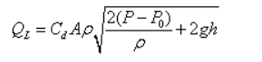
式中：Q_{L}——液体泄漏速度，kg/s；
C_{d}——液体泄漏系数，此值常用0.6-0.64。
A——裂口面积，m²；
ρ——泄漏液体密度，kg/m³;
P——容器内介质压力，Pa；
P₀——环境压力，Pa；
g——重力加速度,9.8m/s²。
h——裂口之上液位高度，m
本法的限制条件：液体在喷口内不应有急剧蒸发。
计算结果为：次氯酸钠溶液泄漏速度为1.40kg/s，按照每罐次氯酸钠溶液8t计算，泄漏持续时间为95.2min。假设所有储罐同时泄漏预计在96min内泄漏完成，泄漏量约32t。
表 4-4次氯酸钠溶液泄漏计算结果
Cd | A | ρ | P | P₀ | g | h | Q_{L} | 扩散范围 | 泄漏持续时间（min）
0.64 | 0.0003 | 1005 | 101080 | 101080 | 9.8 | 2.7 | 0.66 | 次氯酸钠间 | 95.2

4.3释放环境风险物质的扩散途径、涉及环境风险防控与应急措施、应急资源情况分析

4.3.1释放环境风险物质的扩散途径分析
1、次氯酸钠泄漏途径分析
次氯酸钠暂存在次氯酸钠间内。次氯酸钠间内的次氯酸钠如果发生泄漏，未挥发的泄漏液可能进入雨水管网或者地表下，污染地表水和土壤。
2、事故废水扩散途径分析
次氯酸钠溶液卸车时发生泄漏，泄漏液进入雨水管网后，未能收集到事故池，直接通过雨水排口进入地表水，影响水环境风险受体。

4.3.2涉及环境风险防控与应急措施、应急资源情况分析
1、危废仓库
危废暂存库已经按照做好防渗、防腐措施，对周边环境影响较小。
2、次氯酸钠间
次氯酸钠间已经按照做好防渗、防腐措施，且设置有围堰，泄露的次氯酸钠溶液不会扩散到环境外，对周边环境影响较小，同时在次氯酸钠间内配置灭火器，可以防止火灾事故产生的次生和衍生污染物进入大气。
3、次氯酸钠卸车
在次氯酸钠卸料口处安装有管道连接到事故池，能有效地将卸料时泄漏的物料充分回收到事故池内。
表 4-7环境风险物质扩散途径、环境风险防控与应急措施及应急资源情况
环境风险物质扩散途径 | 涉及环境风险防控与应急措施 | 应急资源
危险废物仓库内废液发生泄漏进入水体 | 防腐、防渗措施 | 泄漏物收集容器、泄漏物清理工具。
次氯酸钠泄露可能发生火灾产生次生和衍生污染物进入大气 | 消防、报警措施 | 灭火器、防护服、防护手套等。
次氯酸钠卸料泄漏进入水体 | 事故池，卸料口处安装有管道连接到事故池 | 应急收集管网等

4.4突发环境事件危害后果分析
1、泄漏危害后果分析
次氯酸钠溶液若有人为因素或者储罐系统密封接口不严或损坏等因素导致物料泄漏，将会污染周围的地表水环境。
2、火灾事件危害后果分析
为扑灭火灾而产生的消防废水处置不当、不及时而可能直接排入受纳河流，产生消防废水收集不及时将污染周围的地表水和地下水。同时火灾产生次生和衍生污染物进入大气，影响大气环境。
3、运输过程中泄漏事件危害后果分析
次氯酸钠等在运输过程中若运输发生事故导致物料泄漏，将会污染周围的土壤及地表水。
4、外界灾害事件危害后果分析
1）、静电
本单位使用的电力设备若在生产、储存过程中产生静电或电火花有可能引发火灾爆炸事故。
2）、雷击
雷击因素对储仓的威胁较大，如果防雷击措施和接地装置不到位，产生电火花就会可能导致火灾爆炸事故。其他自然灾害因素如暴雨和地震等自然灾害造成的电力设施、生产设施、生产设备损坏导致的生产事故，皆属不可抗力造成的风险，概率较小，危害程度较大。
3）、人为因素
人为因素包括操作失误、无意破坏和有意破坏。操作失误主要是人员不熟悉本岗位操作规程，不懂设备性能，盲目操作，导则线路及设备超压等事故引发火灾；无意破坏是指人们在从事生产活动时对用电线路造成无意破坏和损伤引发火灾；有意破坏主要是在厂区内吸烟、使用明火而引发火灾。

5现有环境风险防控和应急措施差距分析
从环境风险管理制度、环境风险防控与应急措施、环境应急资源、历史经验教训总结等几方面对现有环境风险防控与应急措施的完备性、可靠性和有效性进行分析论证，找出差距、问题，提出需要整改的短期、中期和长期项目内容。

5.1环境风险管理制度
1、本公司制定了《安全环保责任制度》，明确环保事故应急救援职责；制定有《环境保护管理制度》，明确环保事故应急处理方法；制定有《南昌双港供水有限公司事故综合应急救援预案》，包含有部分环境事故救援内容，但是对突发环境风险事件的针对性不强，尚不能满足企业环境风险管理的需求，主要表现为：针对环境风险隐患排查治理、评估、监测、预警等的相关制度缺失，缺少环境风险自我评估制度。
2、已开展的应急演练多为消防或安全生产事故演练，有针对性的突发环境污染事故演练欠缺。
3、定期对职工开展环境风险和环境应急管理宣传和培训。
4、建立有综合应急事件信息报告制度，缺乏专项的突发环境事件信息报告制度。

5.2环境风险防控与应急措施
1、防泄漏措施
危废暂存库已经按照做好防渗、防腐措施，对周边环境影响较小。
2、废水事故池
在次氯酸钠卸料口处安装有管道连接到事故池，能有效地将卸料时泄漏的物料充分回收到事故池内。

5.3环境应急资源
1、公司配备有必要的应急物资和应急装备；
2、公司设置有专职以及兼职人员组成的应急救援队伍；
表 5-1现有应急设施装备一览表
序号 | 设施名称 | 规格型号 | 设施位置 | 数量
1 | 耐酸碱手套 |  | 应急柜 | 2双
2 | 防护面罩 |  | 应急柜 | 2个
3 | 急救箱 |  | 车间 | 1个
4 | 推车式二氧化碳灭火器 | MFT20 | 原水泵房 | 1只
5 | 手提式二氧化碳灭火器 | MT2 | 原水泵房 | 18只
6 | 手提式二氧化碳灭火器 | MT2 | 厂区 | 30只
7 | 室外消火栓 | SN-100 | 厂区 | 10只
8 | 室内消防栓 | SN-50 | 全场建筑 | 3只
9 | 喷淋洗眼器 |  | 次氯酸钠间、化验室 | 7只
10 | 防毒面具 | 过滤式 | 次氯酸钠间 | 3
11 | 漏氯报警仪 |  | 次氯酸钠间 | 4个
12 | 风向标 |  | 滤池上面 | 1个
13 | 担架 |  | 滤池 | 1副
14 | 密闭式防护服 |  | 次氯酸钠间 | 3套
15 | 耐酸碱手套 |  | 次氯酸钠间 | 5副
16 | 正压式呼吸器 |  | 次氯酸钠间 | 2个
17 | 砂子 |  | 车间外 | 500公斤
18 | 锹 |  | 车间外 | 4把
19 | 三脚架 |  | 仓库 | 1套
20 | 鼓风机 |  | 仓库 | 1套
21 | 便携式4合1气体报警器 | RAE PGM-2400P | 仓库 | 1套
22 | 担架 |  | 仓库 | 1套

表 5-2公司应急指挥部成员联系方式
序号 | 姓 名 | 岗位 | 联系方式 | 备注
1 | 唐 辉 | 组长 | 18720077818
2 | 邓江莉 | 组员 | 13970027701
3 | 李国平 | 组员 | 13870971365
4 | 吴华敏 | 组员 | 13330098266
5 | 李银保 | 组员 | 15879101929
6 | 范延辉 | 组员 | 13970997355
7 | 魏道钲 | 组员 | 18579068807

5.4历史经验教训总结
本公司引以为戒、吸取历史经验教训，针对上述可能造成的事故的原因，采取了如下相应对策：
（1）强化环境安全责任主体的意识。企业要切实加强环境风险防范意识，平时加强环境安全隐患排查治理，将事故消除在萌芽状态。在发生安全生产事故后，应及时采取有效措施，严防泄漏物排入外环境。
（2）加强环境风险管理，提高应急管理水平。环境风险防范工作是预防突发环境事件发生的根本。企业应当开展经常性的风险隐患排查，在此基础上开展环境风险评估，根据评估结果有针对性的采取有效的环境风险防范措施。制订可操作性强的企业应急预案，及时上报与准确发布事故信息。企业应当加强厂区及厂界事故池、厂界雨污水排放口建设完善与监管，把厂界作为一个大围堰，防止极端情况下再次发生溢流出厂界污染情况发生。企业应当提高安全生产水平，从源头减少突发环境事件的发生概率。快速断源并切断环境风险传播途径是事件处置的关键所在，安全生产事故发生后，企业应当及时有效部署、快速阻断污染源，对总排口实施关闭、封堵等补救措施，避免事态进一步扩大。企业应当积极采取措施，加强对环境风险受体的防护，切实保护周边群众的大气环境安全。
（3）加强环境应急能力建设。企业应当加强有毒有害气体防泄漏的预警监测设施建设，早发现、早预警、早撤离，防止周边及企业职工中毒情况的发生。企业应当加强装置区泄漏物料收集、导流、储存等事故池、厂区与厂界事故拦截系统、事故池的建设。企业应当储备必要的环境应急物资和装备，经常性开展对员工环境安全培训，对环境应急预案进行有效演练，提高应急队伍应急水平。

5.5需要整改的短期、中期和长期项目内容
针对上述排查的每一项差距和隐患，根据其危害性、紧迫性和治理时间的长短，提出需要完成整改的期限，分别按短期（3个月以内）、中期（3-6个月）和长期（6个月以上）列表说明。
表 5-3在问题及整改内容和期限
类别 | 措施 | 问题 | 整改内容 | 完成期限
危废仓库 | 防腐、防渗 | 未设置围堰 | 在危废仓库内设置围堰 | 短期
管理制度 |  | 环境风险与环境应急管理培训力度需加强 | 环境风险与环境应急管理培训力度需加强 | 长期
 |  | 突发环境污染事故演练欠缺 | 定期组织突发环境污染事故演练 | 长期
应急物资 |  | 现有应急物资不足 | 补充泄漏物收集容器、泄漏物清理工具

6完善环境风险防控和应急措施的建议与实施计划
根据评估结果，在系统分析南昌双港供水有限公司环境风险防控现状的基础上，针对企业环境风险防控与应急措施的差距和存在问题，重点从加强源头控制、增强环境应急综合能力、健全企业环境风险管理体系等方面制订环境风险防控与应急措施差距与问题整改计划，详见表 6-1。企业应在规定时限内完成各计划，切实提高企业的环境风险防控能力。企业每完成一次实施计划，都应将计划完成情况登记建档备查。
表 6-1环境风险防控与应急措施差距与问题整改计划
序号 | 具体防控措施 | 实施效果 | 完成时限
一、加强源头控制
1 | 建立生产装置定期检测制度：重点对管线盲板、接头、法兰、丝堵、控制阀门等管线连接处进行定期检查，及时采取堵漏、更换装置部件等措施。 | 降低装置设备损坏、老化等造成的危险事件。 | 长期
2 | 提高操作水平，长周期运行；减少开停车次数和非正常工况排放；严格劳动纪律，杜绝人为忽视排放。 | 有效控制紧急情况下污染物排放水平。 | 长期
二、增强环境应急综合能力
3 | 完善环境应急预案体系：针对泄漏、火灾等突发环境事件，进一步明确监测预警、应急处置与救援的职责分工、操作流程等内容；定期组织实施环境应急事件培训。 | 形成全面、有针对性、可操作的环境应急预案体系，有效预防、应对突发环境污染事件。 | 中期
4 | 强化应急物资储备与设施建设：编制南昌双港供水有限公司常备应急储备物资目录；配备必须的环境应急物资、装备。 | 实现应急物资储备管理标准化、信息化，提高应急物资储备管理水平，确保事故应急池专用、够用。 | 中期
5 | 积极参与南昌经济技术开发区组织的环境应急演练，加强与环保、消防、安监、卫生等各相关部门的环境应急协调联动。加强与该地区其他企业的应急联动机制建设，联合签署应急联动协议。定期开展环境应急联合演练，联合政府相关部门、周边企业等各方每年至少开展一次典型环境污染事故应急演练，通过联合演练锻炼队伍、加强与周边可能受有毒气体泄漏影响范围的人群的沟通、积累经验、磨合机制。 | 增加应急联动能力 | 长期
三、健全企业环境风险管理体系
7 | 完善环境风险隐患自查自纠制度：定期开展企业环境风险隐患自检、自查；建立自查自纠台账，通过台账审查、培训等多种形式提高责任人自查自纠能力。 | 提高企业自我发现、自我整改环境风险隐患能力，防患于未然。 | 中期
8 | 建立环境风险自我评估制度：制定《南昌双港供水有限公司环境风险评估办法》；在重点风险装置布设特征污染物监控点位。 | 总体把握企业环境风险问题，提高企业环境风险管理效率、效果。 | 短期
9 | 加强污染物动态监控：加强对报警装置的日常管理，一旦发生气体泄漏报警，尽快采取有效措施。 | 及时发现超标排放与事故排放的情况，防微杜渐，降低环境影响。 | 中期
10 | 实施环境风险预测预警：编制《南昌双港供水有限公司环境风险预测预警方案》；建立预测预警系统；根据需要及时对企业员工、周边企业、村民实施预警；提高与政府有关部门、周边企业的联合预测预警能力。 | 提高环境风险预测预警能力，有效预防环境风险事件发生，降低影响程度。 | 中期

7企业突发环境事件风险等级
根据中华人民共和国国家环境保护部《企业突发环境事件风险分级办法（HJ 941-2018）》要求，根据企业生产、使用、存储和释放的突发环境事件风险物质数量与其临界量的比值（Q），评估生产工艺过程与环境风险控制水平（M）以及环境风险受体敏感程度（E）的评估分析结果，分别评估企业突发大气环境事件风险和突发水环境事件风险，将企业突发大气或水环境风险事件等级划分为一般环境风险、较大环境风险和重大环境风险三级，分别用蓝色、黄色和红色标识。同时涉及突发大气和水环境事件风险的企业，以等级高者确定企业突发环境事件风险等级。
评估程序详见图 7-1。
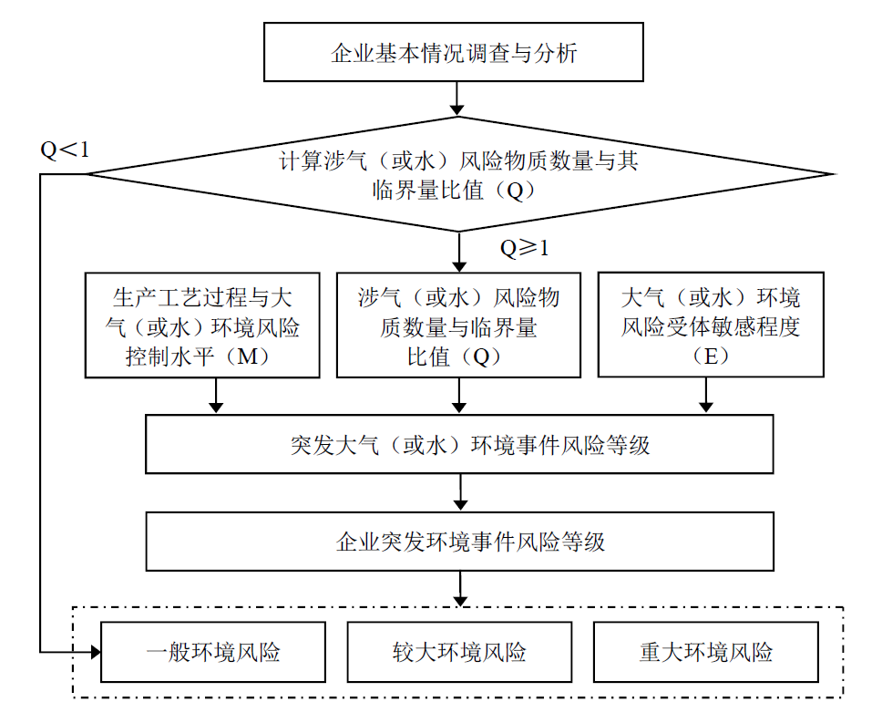
图 7-1企业突发环境事件风险分级流程示意图

7.1突发大气环境事件风险分级

7.1.1涉气风险物质数量与临界量比值（Q）
涉气风险物质包括附录A中的第一、第二、第三、第四、第六部分全部风险物质以及第八部分中除NH₃-N浓度≥2000mg/L的废液、CODcr浓度≥10000mg/L的有机废液之外的气态和可挥发造成突发大气环境事件的固态、液态风险物质。
判断企业生产原料、产品、中间产品、副产品、催化剂、辅助生产物料、燃料、“三废”污染物等是否涉及大气环境风险物质（混合或稀释的风险物质按其组分比例折算成纯物质），计算涉气风险物质在厂界内的存在量（如存在量呈动态变化，则按年度内最大存在量计算）与其在附录A中临界量的比值Q，计算公式如下：
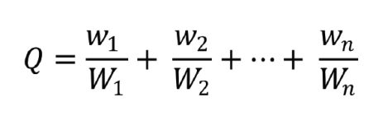
式中：w1，w2，...，wn——每种风险物质的存在量，t；
W1，W2，...,，Wn——每种风险物质的临界量，t。
按照数值大小，将Q划分为4个水平：
（1）Q＜1，以Q0表示，企业直接评为一般环境风险等级；
（2）1≤Q＜10，以Q1表示；
（3）10≤Q＜100，以Q2表示；
（4）Q≥100，以Q3表示。
判断企业的生产原料、产品、中间产品、副产品、催化剂、辅助生产物料、燃料、“三废”污染物等，对照“突发环境事件风险物质及临界量清单”筛选环境风险物质，计算涉气风险物质在厂界内的临界量，涉气风险物质列表具体见表 7-1，本公司涉气风险物质数量与临界量比值Q表示为Q0。
表 7-1涉气风险物质一览表
名称 | CAS号 | 最大储存量w（t） | 贮存方式 | 临界量W（t） | w/W
次氯酸钠 | 7681-52-9 | 1.6 | 储罐/次氯酸钠间 | 5 | 0.32
铬酸钾 | 7789-00-6 | 0.0005 | 瓶/化验室 | 0.25 | 0.002
乙二胺 | 107-15-3 | 0.0004 | 瓶/化验室 | 10 | 0.00004
合计Q |  |  |  |  | 0.32204

7.1.2生产工艺过程与大气环境风险控制水平（M）评估
1、生产工艺过程含有风险工艺和设备情况
生产工艺过程含有风险工艺和设备情况评估内容及结果详见章节3.4.3。评估结果表明企业生产工艺过程评估分值为0。
2、大气环境风险防控措施及突发大气环境事件发生情况
大气环境风险防控措施及突发大气环境事件发生情况评估内容及结果详见章节3.6.3.1。大气环境风险防控措施及突发大气环境事件发生情况评估分值为0。
3、生产工艺过程与大气环境风险控制水平
将企业生产工艺过程、大气环境风险防控措施及突发大气环境事件发生情况各项指标评估分值累加，得出生产工艺过程与大气环境风险控制水平值（M=20），按照表 7-2划分为4个类型。本公司生产工艺过程与大气环境风险控制水平M表示为M1。
表 7-2企业生产工艺过程与环境风险控制水平类型划分
生产工艺过程与环境风险控制水平值 | 生产工艺过程与环境风险控制水平类型
M＜25 | M1
25≤M＜45 | M2
45≤M＜65 | M3
M≥65 | M4

7.1.3大气环境风险受体敏感程度（E）评估
企业周边大气环境风险受体敏感程度（E）评估内容详见章节3.2.1，本公司大气环境风险受体为E1型。

7.1.4突发大气环境风险等级确定
当Q值＜1时，企业直接评为一般环境风险等级；当Q值≥1时，根据企业周边大气环境风险受体敏感程度（E）、涉气风险物质数量与临界量比值（Q）和生产工艺过程与大气环境风险控制水平（M），按照表 7-3确定企业突发大气环境事件风险等级。本公司Q值＜1，直接评为一般环境风险等级“一般-大气（Q0）”。
表 7-3企业突发环境事件风险分级矩阵表
环境风险受体敏感程度（E） | 风险物质数量与临界量比值（Q） | 生产工艺过程与环境风险控制水平（M）
环境风险受体敏感程度（E） | 风险物质数量与临界量比值（Q） | M1 类水平 | M2 类水平 | M3 类水平 | M4 类水平
类型1（E1） | 1≤ Q＜10（Q1） | 较大 | 较大 | 重大 | 重大
类型1（E1） | 10≤ Q＜100（Q2） | 较大 | 重大 | 重大 | 重大
类型1（E1） | Q≥ 100（Q3） | 重大 | 重大 | 重大 | 重大
类型2（E2） | 1≤ Q＜10（Q1） | 一般 | 较大 | 较大 | 重大
类型2（E2） | 10≤ Q＜100（Q2） | 较大 | 较大 | 重大 | 重大
类型2（E2） | Q≥ 100（Q3） | 较大 | 重大 | 重大 | 重大
类型3（E3） | 1≤ Q＜10（Q1） | 一般 | 一般 | 较大 | 较大
类型3（E3） | 10≤ Q＜100（Q2） | 一般 | 较大 | 较大 | 重大
类型3（E3） | Q≥ 100（Q3） | 较大 | 较大 | 重大 | 重大

7.2突发水环境事件风险分级

7.2.1涉水风险物质数量与临界量比值（Q）
涉水风险物质包括附录A中的第三、第四、第五、第六、第七和第八部分全部风险物质，以及第一、第二部分中溶于水和遇水发生反应的风险物质，具体包括：溶于水的硒化氢、甲醛、乙二腈、二氧化氯、氯化氢、氨、环氧乙烷、甲胺、丁烷、二甲胺、一氧化二氯，砷化氢、二氧化氮、三甲胺、二氧化硫、三氟化硼、硅烷、溴化氢、氯化氰、乙胺、二甲醚，以及遇水发生反应的乙烯酮、氟、四氟化硫、三氟溴乙烯。
判断企业生产原料、产品、中间产品、副产品、催化剂、辅助生产物料、“三废”污染物等是否涉及水环境风险物质，计算涉水风险物质（混合或稀释的风险物质按其组分比例折算成纯物质）与其临界量的比值。涉水风险物质列表具体见表 7-4，本公司涉水风险物质数量与临界量比值Q表示为Q0。
表 7-4涉水风险物质一览表
名称 | CAS号 | 最大储存量w（t） | 贮存方式 | 临界量W（t） | w/W
次氯酸钠 | 7681-52-9 | 1.6 | 储罐/次氯酸钠间 | 5 | 0.32
铬酸钾 | 7789-00-6 | 0.0005 | 瓶/化验室 | 0.25 | 0.002
乙二胺 | 107-15-3 | 0.0004 | 瓶/化验室 | 10 | 0.00004
合计Q |  |  |  |  | 0.32204

7.2.2生产工艺过程与水环境风险控制水平（M）评估
1、生产工艺过程含有风险工艺和设备情况
生产工艺过程含有风险工艺和设备情况评估内容及结果详见章节3.4.3。评估结果表明企业生产工艺过程评估分值为0。
2、水环境风险防控措施及突发水环境事件发生情况
水环境风险防控措施及突发水环境事件发生情况评估内容及结果详见章节3.6.3.2。水环境风险防控措施及突发水环境事件发生情况评估分值为20。
3、生产工艺过程与水环境风险控制水平
将企业生产工艺过程、水环境风险防控措施及突发水环境事件发生情况各项指标评估分值累加，得出生产工艺过程与水环境风险控制水平值（M=20），按照表 7-2划分为4个类型。本公司生产工艺过程与水环境风险控制水平M表示为M1。

7.2.3水环境风险受体敏感程度（E）评估
企业周边大气环境风险受体敏感程度（E）评估内容详见章节3.2.2，本公司水环境风险受体为E3型。

7.2.4突发水环境风险等级确定
当Q值＜1时，企业直接评为一般环境风险等级；当Q值≥1时，根据企业周边水环境风险受体敏感程度（E）、涉水风险物质数量与临界量比值（Q）和生产工艺过程与水环境风险控制水平（M），按照表 7-3确定企业突发水环境事件风险等级。本公司Q值＜1，直接评为一般环境风险等级“一般-水（Q0）”。

7.3企业突发环境事件风险等级确定与调整

7.3.1风险等级确定
以企业突发大气环境事件风险和突发水环境事件风险等级高者确定企业突发环境事件风险等级。
综上，南昌双港供水有限公司突发大气环境事件风险等级和突发水环境事件风险等级均为一般，确定南昌双港供水有限公司突发环境事件风险等级为一般。

7.3.2风险等级调整
近三年内因违法排放污染物、非法转移处置危险废物等行为受到环境保护主管部门处罚的企业，在已评定的突发环境事件风险等级基础上调高一级，最高等级为重大。
南昌双港供水有限公司近三年未受相关处罚，无需进行风险等级调整。

7.3.3风险等级表征
南昌双港供水有限公司同时涉及突发大气和水环境事件风险，风险等级表示为“一般[一般-大气（Q0） + 一般-水（Q0）]。

8附图
附图1 企业地理位置图
附图2 厂区平面布置图
附图3 周边大气环境风险受体分布图
附图4 项目所在地地表水功能区划图
附图5 企业雨污管网分布图

附图1企业地理位置图

附图2 厂区平面布置图

附图3 周边大气环境风险受体分布图

附图4 项目所在地地表水功能区划图

附图5 企业雨污管网分布图

第四部分：突发环境事件应急资源调查报告

1编制目的
突发性环境污染事件是威胁人类健康、破坏生态环境的重要因素，其危害直接或间接影响着生态平衡和经济、社会的发展。企事业单位必须做好突发性环境污染事件的预防，提高预防、减缓、处置突发性环境污染事故处置的应急能力。
应急资源是突发环境事件应急处置的基础。目前大部分企业自身应急资源不足以应对各类突发环境事件，若不开展应急资源调查，则无法对应急人力、财力、装备进行科学地调配和引进。开展应急资源调查，有助于对应急人力、财力、装备等进行合理的调配。
南昌双港供水有限公司积极采取自查自纠措施，对厂区使用的原辅材料、“三废”污染物及生产设施进行了风险识别及隐患排查，统计了厂区现有应急物资与装备，并针对厂区需要完善和补充的物资进行核算，在此基础上，编制完成了《南昌双港供水有限公司环境应急资源调查报告》。

2突发环境事件类型及所需应急资源配置

2.1环境风险物质及环境风险源
厂区内涉及的环境风险物质包括生产用消毒剂（次氯酸钠溶液），化验室用铬酸钾、乙二胺和危险废物废试剂等，环境风险单元包括次氯酸钠间、加药间、危废暂存库。

2.2突发环境事件类型及扩散途径
《南昌双港供水有限公司环境风险评估报告》列出了厂区内可能发生的突发环境事件类型、最坏情景及扩散途径。
可能发生的突发环境事件包括：次氯酸钠溶液泄漏，以及可能由于泄漏产生的火灾。
1、危废仓库
危废暂存库已经按照做好防渗、防腐措施，对周边环境影响较小。
2、次氯酸钠间
次氯酸钠间已经按照做好防渗、防腐措施，且设置有围堰，泄露的次氯酸钠溶液不会扩散到环境外，对周边环境影响较小，同时在次氯酸钠间内配置灭火器，可以防止火灾事故产生的次生和衍生污染物进入大气。
3、次氯酸钠卸车
在次氯酸钠卸料口处安装有管道连接到事故池，能有效地将卸料时泄漏的物料充分回收到事故池内。

2.3所需应急资源配置
针对可能发生的事故情况，企业需要配备相应的应急资源，包括能迅速、有序、高效地开展应急处置的应急救援队伍以及可以第一时间使用的、有效的应急物资和应急装备。应急救援队伍在应急指挥中心的统一指导下，各组成员各司其职，迅速、有序、高效地开展应急救援工作。应急物资包括在线堵漏工具、吸附处理泄漏物的吸附材料和现场围挡材料，应急装备包括个人防护装备、应急通信系统和警戒器材等。

3环境应急人力资源调查
人力资源的合理配置是突发环境事件应急管理体系中的重要环节之一。在“人、财、物”三大资源中，人力资源居于首位。本企业应急队伍人员配置、培训、应急演练及外部救援等方面情况如下所述。

3.1企业内部应急队伍

3.1.1应急组织机构
公司成立事故应急救援指挥中心，由总经理担任总指挥，安环管理负责人担任副总指挥，成员由各职能部门和各应急小组组成。指挥部设在安环部，日常工作由安全环保部负责。应急组织机构具体见下图，应急队伍人员配置情况如下表。
图 3-1应急组织机构
总指挥：总经理
副总指挥：安环管理负责人
成员：供水部、财务部、生产部、行政部、消防抢险小组、警戒疏散小组、通信联络组、后勤保障组等人员组成。
表 3-1公司应急指挥部成员联系方式
序号 | 姓 名 | 岗位 | 联系方式 | 备注
1 | 唐 辉 | 组长 | 18720077818
2 | 邓江莉 | 组员 | 13970027701
3 | 李国平 | 组员 | 13870971365
4 | 吴华敏 | 组员 | 13330098266
5 | 李银保 | 组员 | 15879101929
6 | 范延辉 | 组员 | 13970997355
7 | 魏道钲 | 组员 | 18579068807
表 3-2公司各应急小组联系方式
序号 | 组名 | 成员 | 手机号码 | 职 务
1 | 抢险救援组 | 李国平 | 13870971365 | 组长
2 | 抢险救援组 | 李银保 | 15879101929 | 副组长
3 | 抢险救援组 | 龚敏 | 13607042934 | 成员
4 | 抢险救援组 | 郭耀 | 13607912991 | 成员
5 | 抢险救援组 | 范延辉 | 13970997355 | 成员
6 | 通讯联络组 | 魏道钲 | 18579068807 | 组长
7 | 通讯联络组 | 胡慧琴 | 13007209503 | 成员
8 | 通讯联络组 | 邓翔 | 18070138608 | 成员
9 | 警戒疏散  组 | 邓江莉 | 13970027701 | 组长
10 | 警戒疏散  组 | 万志辉 | 13970027710 | 成员
11 | 后勤保障组 | 吴华敏 | 13330098266 | 组长
12 | 后勤保障组 | 余翠华 | 13970043128 | 成员
13 | 后勤保障组 | 魏少杰 | 13970065544 | 成员
14 | 后勤保障组 | 熊海克 | 13879101015 | 成员
15 | 后勤保障组 | 殷文婷 | 13767081816 | 成员

3.1.2指挥机构职责
1、认真贯彻有关法律法规对应急救援的要求，以及上级领导对应急救援的指示；
2、组织制定双港水厂生产安全环保事故应急救援预案，并组织实施和演练；
3、组建并管理应急救援专家组和救援队伍；
4、负责统一规划应急救援力量和资源；
5、检查督促事故的预防措施和应急救援各项准备工作的落实情况；
6、发生生产安全事故时，发出应急救援令，调动力量实施应急救援行动。

3.1.3应急救援指挥中心领导职责
总指挥：全面负责应急救援工作；发生事故时，启动、关闭应急救援预案，负责对事故救援的场外指挥、全面协调及新闻发布。
副总指挥：负责领导应急救援队伍建设与管理，负责应急救援办公室的管理；发生生产安全事故时，负责以下指挥工作：事故现场救援指挥；救援物质资源和人力资源配置；救援技术指导；现场安全事故现场资料收集；事故周边建筑工程的安全评估；对救援工作中出现的问题提出紧急处理措施。协助总指挥开展应急救援工作。发生生产安全事故时，在现场负责指挥警戒、医疗救护、抢险抢修、物资保障、通讯保障、资金保障及善后工作。

3.1.4应急救援指挥中心成员职责
抢险救援组组长：由供水部负责人担任，根据总指挥的命令，负责查清受灾人数、灾变地点、灾情，组织完成对灾区遇难人员的抢救和处理。接到通知后，迅速集合队伍奔赴现场，根据事故情形正确配戴个人防护用具，协助事故发生单位迅速切断事故源和排除现场的易燃、易爆物质；根据指挥部下达的指令，迅速抢修设备、管道，控制事故，以防扩大。查明有无操作者被困，及时使被困者脱离危险区域；现场指导抢救人员，消除危险物品，开启现场消防装置进行灭火；负责现场灭火过程的通讯联络，视火灾情况及时向指挥部报告，请求联防力量救援；现场固定消防泵、移动灭火器等要按规定经常检查，确保其处于良好的备用状态；负责向上级消防救援力量提供燃烧介质的消防特性，烧伤中毒防护方法，着火设备的禁忌注意事项；有计划地开展灭火预案的演习，熟悉消防重点的灭火预案，提高灭火抢救的战斗力;有计划、有针对性地预测设备、管道泄漏部位，进行计划性检修，并进行封堵等抢救措施的训练和实战演习。
安全警戒疏散组组长：由财务部负责人担任，发生事故后，根据事故情景配戴好防护服、防毒面具等，迅速奔赴现场；根据火灾爆炸（泄漏）影响范围，设置禁区，布置岗哨，加强警戒，巡逻检查，严禁无关人员进入禁区。接到报警后，封闭水厂大门，维护水厂道路交通程序，指引外来救援力量进入事故发生点，严禁外来人员入厂围观。应到事故发生区域封路，指挥抢救车辆行驶路线。
通讯联络组组长：由安环科负责人担任，负责与公司外部、内部部门进行联系，传达、下达应急管理指挥部指令；根据应急管理指挥部指令，负责与客户进行沟通。
后勤保障组组长：由行政部负责人担任，物资供应队在接到报警后，根据现场实际需要，准备抢救物质及设备等工具。据事故的程度，及时向外单位联系，调运物质、工程器具等，负责抢救受伤、中毒人员的生活必需品的供应，负责抢险救援物质的运输；熟悉水厂内危险物质对人体危害的特性及相应的医疗急救措施。储备充足的急救器材和药品，并能随时取用，事故发生后，应迅速做好准备工作，伤者送来后，根据受伤症状，及时采取相应的急救措施对伤者进行急救，重伤员及时转院抢救。当水厂急救力量无法满足需要时，向其他医疗单位申请救援并迅速转移伤者。

3.1.5应急救援办公室职责
在应急救援指挥中心的领导下，负责应急救援的日常事务，拟订和监督执行应急救援预案，承担应急救援信息收集、档案保存工作，组织开展与外单位应急救援技术合作与交流。报警电话：应急救援指挥中心电话:0791—83887577。

3.2外部救援人力资源

3.2.1求政府协调应急救援力量
外部救援机构均为政府职能部门或服务型机构，公司虽未与有关部门签订应急救援协议或互救协议，一旦发生突发环境事件，通过信息传递需要实施外部救援时，相关部门本着“以人为本、快速响应”的原则，有责任和义务对本公司进行应急救援。外部救援机构名单见下表。
表 3-2外部救援机构联系方式
单位 | 科室名称 | 办公电话
南昌市生态环境局 | 办公室 | 0791-86356015
南昌市生态环境局 | 污染防治处 | 0791-86356022
南昌市生态环境局 | 昌北生态环境局 | 0791-87121025
南昌昌北经开区管委会 | 办公室 | 0791-83805600
安全 | 南昌市应急管理局 | 0791-83986158
安全 | 区应急管理局 | 0791-87951656

单位 | 科室名称 | 办公电话
南昌市生态环境局 | 办公室 | 0791-86356015
南昌市生态环境局 | 污染防治处 | 0791-86356022
南昌市生态环境局 | 昌北生态环境局 | 0791-87121025
南昌昌北经开区管委会 | 办公室 | 0791-83805600
安全 | 南昌市应急管理局 | 0791-83986158
安全 | 区应急管理局 | 0791-87951656
公安 | 经开区分局 | 0791-83851110
公安 | 110指挥中心 | 110
消防 | 南昌市消防队 | 119
市政府 | 办公室 | 07491-88132075
医疗部门 | 市人民医院 | 120
环境监测 | 江西省南昌生态环境监测中心 | 0791-86356077
洪城水业 |  | 0791-85218115
水务运营管理体系部（陈燕婷） |  | 13701615924

3.2.2单位互助
长期以来，与公司邻近的企业保持着良好的合作关系，相互依存，互利互惠。在事故时，相邻的企业能够给予公司运输、人员、救治以及救援部分物资等方面的帮助。同时也能够依据救援需要，提供其他相应支持。一旦发生重大环境事件，本单位抢救抢险力量不够时，或有可能危及社会安全时，指挥部必须立即向南昌市消防大队请求救援力量。

4环境应急设施装备调查
应急设施装备是突发环境事件应急救援的重要物质保障，也是保证应急队伍有效开展工作的基础。现有环境风险事故的应急物资和装备情况如下表所示。
表 4-1现有应急设施装备一览表
序号 | 设施名称 | 规格型号 | 设施位置 | 数量
1 | 耐酸碱手套 |  | 应急柜 | 2双
2 | 防护面罩 |  | 应急柜 | 2个
3 | 急救箱 |  | 车间 | 1个
4 | 推车式二氧化碳灭火器 | MFT20 | 原水泵房 | 1只
5 | 手提式二氧化碳灭火器 | MT2 | 原水泵房 | 18只
6 | 手提式二氧化碳灭火器 | MT2 | 厂区 | 30只
7 | 室外消火栓 | SN-100 | 厂区 | 10只
8 | 室内消防栓 | SN-50 | 全场建筑 | 3只
9 | 喷淋洗眼器 |  | 次氯酸钠间、化验室 | 7只
10 | 防毒面具 | 过滤式 | 次氯酸钠间 | 3
11 | 漏氯报警仪 |  | 次氯酸钠间 | 4个
12 | 风向标 |  | 滤池上面 | 1个
13 | 担架 |  | 滤池 | 1副
14 | 密闭式防护服 |  | 次氯酸钠间 | 3套
15 | 耐酸碱手套 |  | 次氯酸钠间 | 5副
16 | 正压式呼吸器 |  | 次氯酸钠间 | 2个
17 | 砂子 |  | 车间外 | 500公斤
18 | 锹 |  | 车间外 | 4把
19 | 三脚架 |  | 仓库 | 1套
20 | 鼓风机 |  | 仓库 | 1套
21 | 便携式4合1气体报警器 | RAE PGM-2400P | 仓库 | 1套
22 | 担架 |  | 仓库 | 1套

5环境应急专项经费调查
应急救援经费保障是在突发环境事件发生时迅速开展应急工作的重要保障，可靠的资金渠道和充足的经费才能保证有效开展应急救援工作和维护应急管理系统的正常运转，为此公司制定了应急救援专项经费保障措施，具体如下。
1、建立应急经费保障机制
应急经费保障着眼应对多种安全威胁，完成多样化救援任务的需要，按照战时应战、平时应急的思路，将现有应急管理体系中的抢险救灾领导机构和各应急救援专业小组有机结合起来。应急救援财力保障小组把抢险救灾经费、物资装备经费等项目进行整合和统一管理，平时做好动员准备、开展动员演练的经费保障，以及防灾抗灾经费管理的基础工作，负责对包括应急投入和应急专项资金在内的所有保障基金的管理和运营；制定应对各种自然灾害和突发事件经费保障的应急经费保障预案、紧急状态下的财经执行法规和制度；与包括现场抢险、安全救护、通信信息、交通运输、后勤服务在内的各有关职能小组建立紧急状况下的经费协调关系。一旦发生自然灾害或突发紧急事件，经费保障管理小组即成为应急救援经费管理中心，负责召集上述相关部门进行灾情分析和项目论证、救灾资金的紧急动员、各部门资金需求统计和协调、救灾物资的采购和统一支付以及阶段性资金投入使用。
企业进行抗灾救灾活动要逐渐形成统计上报制度，并保证企业内部各系统之间信息渠道的顺畅。
2、建立可靠的资金保障体系
企业要建立一定规模的应急资金。每年在制定安全生产投入计划时要预留应急资金，并列入企业预算。
3、强化经费保障监管
健全完善救灾经费管理办法，使经费监管工作有章可循。监管工作覆盖经费筹措、申请划拨、采购支付全过程。

6结论

6.1现状
本次环境应急资源调查从环境应急人力资源、环境应急设施装备物资、经费管理方面进行了调查。企业已组建了应急救援队伍，已配备了必要的应急物资和应急装备，并制定了专项经费保障措施。厂区现有应急处置物资和应急装备等较为齐全，并根据各区域可能发生的事故类型将所需应急资源合理分布，基本满足厂区突发环境事故时的应急需要。

6.2存在问题
公司已开展的应急演练多为消防或安全生产事故演练，有针对性的突发环境污染事故演练欠缺。
建立有综合应急事件信息报告制度，缺乏专项的突发环境事件信息报告制度。
危废暂存库未设置围堰，泄露的实验室废液等可能扩散到环境外。

6.3需补充、完善应急物资及装备
经调查发现，厂区现有应急处置物资和应急装备等较为齐全，并根据各区域可能发生的事故类型将所需应急资源合理分布。建议危废暂存库设置围堰，防止泄露的实验室废液等扩散到环境外，能够更好的满足厂区突发环境事故时的应急需要，同时加强环境风险与环境应急管理培训力度及定期组织突发环境污染事故演练。

第五部分：突发环境事件应急预案评审意见

